Каспийский университет технологий и инжиниринга имени Ш. Есенова УДК 551.7.02 На правах рукописи

МЕРЕКЕЕВА ЭЛЬМИРА КОНЕБАЕВНА

Строение, условия формирования отложений, закономерности размещения коллекторов и нефтегазоносность нижнеюрских и триасовых отложений Жазгурлинской депрессии

8D07208 – Геология и разведка месторождений полезных ископаемых Диссертация на соискание степени
доктора философии PhD

Научные консультанты:
Кожахмет К.А. кг-м.н.,
ассоциированный профессор
Зарубежный научный консультант:
Алексеев А.С. профессор

Республика Казахстан Актау 2024

СОДЕРЖАНИЕ
НОРМАТИВНЫЕ ССЫЛКИ 3
ОПРЕДЕЛЕНИЯ 4
ОБОЗНАЧЕНИЯ И СОКРАЩЕНИЯ 5
ВВЕДЕНИЕ 6
- ИСТОРИЯ ГЕОЛОГИЧЕСКОЙ ИЗУЧЕННОСТИ ЖАЗГУРЛИНСКОЙ ДЕПРЕССИИ 12
  - Общие сведения о районе работ 12
- ГЕОЛОГИЧЕСКОЕ СТРОЕНИЕ ЖАЗГУРЛИНСКОЙ ДЕПРЕССИИ 17
  - Литолого-стратиграфическая характеристика 17
  - Тектоника Жазгурлинской депрессии Южного Мангышлака 28
  - Гидрогеологическая характеристика разреза Жазгурлинской депрессии южного Мангышлака 36
3ГЕОФИЗИЧЕСКИЕ ИССЛЕДОВАНИЯ ЖАЗГУРЛИНСКОЙ ВПАДИНЫ 40
3.2 Анализ параметров полевых сейсмических работ Кариман Есен 41
  - Анализ сейсмических данных 3Д 42
  - Структурная интерпретация и характеристика локальных поднятий 45
  - Корреляция отражений, тектонических нарушений 47
  - Результаты динамической интерпретации 72
- НЕФТЕГАЗОНОСНОСТЬ ЖАЗГУРЛИНСКОЙ ДЕПРЕССИИ 96
  - Определение экономической эффективности разведочной стратегии 103
ЗАКЛЮЧЕНИЕ 107
СПИСОК ИСПОЛЬЗОВАННЫХ ИСТОЧНИКОВ 110

НОРМАТИВНЫЕ ССЫЛКИ

В настоящей диссертации использованы ссылки на следующие стандарты и нормативные документы:
«Инструкция по оформлению диссертации и автореферата», Высшая аттестационная комиссия МОН РК, № 377-3ж.
ГОСТ 7.32-2017 – Отчет о научно-исследовательской работе. Структура и правила оформления.
ГОСТ 7.1-2003 – Библиографическая запись. Библиографическое описание. Общие требования и правила составления.
Правила присуждения ученых степеней, утвержденных приказом МОН РК от 31 марта 2011 года №127.
Государственный общеобязательный стандарт образования Республики Казахстан послевузовское образование. Докторантура. ГОСО РК 5.04.034 – 2011.
Правила присуждения ученых степеней от 31 марта 2011 года №127; межгосударственные стандарты: ГОСТ 7.32-2001 (изменения от 2006 г.). Отчет о научно-исследовательской работе. Структура и правила оформления.
ГОСТ 8.417-81 Государственная система обеспечения единства измерений. Единицы физических величин.
ГОСТ 7.1-2003. Библиографическая запись. Библиографическое описание. Общие требования и правила составления.
ГОСТ 7.9-95 (ИСО 214-74) Система стандартов по информации, библиотечному и издательскому делу Реферат и аннотация. Общие требования.

ОПРЕДЕЛЕНИЯ

В настоящей диссертации применяются следующие термины и соответствующие определения:
Депрессия - понижение на земной поверхности независимо от его формы и происхождения; иногда депрессией называют впадину, дно которой лежит ниже уровня океана (Каспийское море, Мёртвое море).
Сейсморазведка – геофизический метод исследования строения земной коры и разведки полезных ископаемых, основанный на изучении распространения упругих волн, возбуждаемых взрывами или невзрывными источниками сейсмических колебаний.
Ловушка- часть природного резервуара, ограниченная сверху и с боков покрышками, и в которой теоретически возможно образование скоплений нефти и газа.
Отражающий горизонт– это сейсмическая граница, выделяемая в разрезе на основании различия пород в скорости прохождения сейсмических волн. Отражающий горизонт также служит для сопоставления разрезов скважин. Маркирующие и отражающие границы хорошо фиксируются на каротажных диаграммах.
Купол — деформационная геологическая формация горных пород, состоящая из симметрично снижающихся антиклиналей; их общий контур на геологической карте круглый или овальный.
Кровля - поверхность, ограничивающая пласт (слой) сверху при его нормальном залегании (стратиграфически верхняя поверхность пласта)
Амплитуда - величина, на которую изменяется положение частицы грунта при прохождении волны по сравнению с предшествовавшим состоянием покоя. Период колебаний промежуток времени, за который совершается одно полное колебание частицы.
Периклиналь - замыкание антиклинальной складки: ее окончание в плане, там, где сходятся пласты противоположных крыльев; соответственно, пласты падают от центра во все стороны

ОБОЗНАЧЕНИЯ И СОКРАЩЕНИЯ

КНГР - Казахстаннефтегазразведка
КНГФ - Казахстаннефтегеофизика
КМПВ - корреляционный метод преломленных волн
МОГТ - метод общей глубинной точки
МОВ - метод отраженных волн
ГТИ - геолого - технологические исследования ГИС - геофизические исследования скважин УВ – углеводород
ТОО - Товарищество с ограниченной ответственностью
АО – Акционерное общество РК - Республика Казахстан Mz - мезозой
Pz - палеозой
Т-триасовая система
T1- нижний отдел триаса T2- средний отдел триаса T1- верхний отдел триаса J - юрская cистема
J2а- ааленский ярус J2bi- байосский ярус J2b- батский ярус
J2к- келловейский ярус
J3- оксфордский ярус
J3km+t- кимеридж-титонские отложения
К- Меловая система
К1- нижний отдел
К1ne - неокомский надьярус К1v - валанжинский ярус К1h -готеривский ярус
К1br - барремский ярус
К1а- аптский ярус К1al- альбский ярус К2- верхний отдел
К2с - сеноманский ярус К2t+sn - турон-сенон К2d - датский ярус
Kz- кайнозой
Р- палеогеновая система
Р1+Р2- палеоцен-эоценовые отложения
Рg3 -Олигоценовый отдел
N- Неогеновая система
Q- Четвертичная система

ВВЕДЕНИЕ

Оценка современного состояния решаемой научной или научно - технологической проблемы
Геолого-геофизические исследования Жазгурлинской депрессии играют важнейшую роль в экономике Республики Казахстан. Важнейшим этапом является сейсморазведочные работы 3Д до начала поисково-оценочного (разведочного) бурения. Как показала практика, проведённые сейсморазведочные работы МОГТ 3Д позволили изучить геологическое строение и оценить перспективы нефтегазоносности первоочередных объектов на нефть и газ, и рекомендовано бурение скважин.
Наиболее широко применяются буровые работы, которые являются основным техническим средством получения геологической информации, как по ее объему, так и по качеству.
Перспективы нефтегазоносности Жазгурлинской депрессии и Большой Мангышлакской флексуры обосновываются территориальной близостью к Жетыбай-Узеньской зоне нефтегазонакопления, к которой относится основные нефтяные и газовые месторождения Южного-Мангышлака, приуроченные как к юрским, так и к триасовым отложениям, а также к Песчанномысско-Ракушечной зоне (С.Ракушечное, Жиланды, Сарсенбай, Оймаша и др.), и Карагинской седловине (С.Карагие, Долинное, Кариман, Алатобе и др.).
Актуальность темы. Потенциал нефтегазовой промышленности Казахстана определяется разведанными запасами нефти и газа, а также их перспективными и прогнозными ресурсами. Предыдущие из них связаны с месторождениями, которые были обнаружены раньше и, таким образом, сейчас разрабатываются или находятся в разработке, в противном случае временно сохранены. Перспективным и прогностические ресурсы являются недостаточно научно обоснованными с точки зрения локальных захватов различных типов (перспективные и консолидированные прогностические ресурсы) или с точки зрения крупных и крупных структурных элементов массива и литолого-стратиграфических комплексов. На постоянной основе проводятся работы по оценке запасов месторождений, обнаруженных в Казахстане, а также мероприятия по комплексной оценке перспективных и перспективных ресурсов, что является достаточной основой для дифференциации текущего состояния и перспектив будущего развития нефтегазовой отрасли республики.
Реальная возможность увеличения разведанных запасов автономного газа связана с открытием новых месторождений в казахстанском секторе Каспийского моря, в том числе крупных. И залежи и месторождения, связанные с мезозойскими комплексами, которые здесь являются продуктивными, не содержат сероводорода, что позволяет им быстро начать разработку.
Цель и задачи исследования. Целью диссертационной работы является изучение детального геологического строения выявленной

сейсмикой, предусматривается обработка и интерпретация сейсморазведочных работ для детального изучения разреза с целью выявления в них перспективных объектов на нефть и газ юрских и триасовых отложений в пределах Жазгурлинской депрессии.
Для достижения поставленной цели будут решены следующие основные задачи:
-уточнение геологического строения по триасовым, юрским отложениям;
-определить основные направления поисково-разведочных работ;
-подготовить корреляционную схему стратиграфии мезокайнозойских отложений Жазгурлинской депрессии;
-выделение во вскрываемом разрезе пластов-коллекторов и флюидоупоров;
-согласно геолого-структурному положению, выяснить закономерности распределения нефтегазовых скоплений мезокайнозойских отложений региона;
-изучение физических свойств коллекторов по данным лабораторного анализа керна и данных ГИС.
Идея работы заключается в исследовании и разработке корреляционной схемы стратиграфии залежей нефтяных и газовых месторождений Жазгурлинской депрессии расположенных в пределах территории структур Курганбай, Байрам-Кызыладыр, Демал, Кумак, Алак, Махат.
Объект исследования. Объектом исследования является Жазгурлинская депрессия
Предмет исследования. Результаты сейсмических исследований метода общей глубинной точки (МОГТ3Д).
Методика работы. Выбор методики количественной оценки определялся степенью изученности геологического строения региона глубоким бурением и сейсморазведочными работами, что позволило в качестве наиболее надежного способа использовать одну из модификаций метода сравнительных геологических аналогий.
Практическая ценность работы. Проведен анализ имеющихся всех геолого-геофизических материалов по рассматриваемой территории. Поисковый интерес представляют породы верхнего и среднего триаса, наличие, которых установлено сейсморазведкой МОГТ почти на всей площади исследуемой территории.
На основе анализа, обобщения и комплексного изучения геолого- геофизических материалов, литологии и стратиграфии нижнемезозойских отложений Жазгурлинской депрессии решена научная проблема, схема стратиграфии и перспектив нефтегазоносности. На ее основе разработаны новые направления поисков скоплений нефти и газа, реализация которых будет способствовать решению важнейшей народнохозяйственной задачи – укреплении сырьевой базы топливно-энергетического комплекса РК.

Реализация результатов исследований. Геолого-поисковыми работами был достаточно хорошо изучен разрез осадочных образований триасовых отложений.
Нефтегазоносный комплекс нижнеюрского периода был вскрыт на нескольких участках, вскрытый комплекс потенциально может быть комплексом врезанных долин, которые могли бы существовать на крыльях или сводах существующих структур. В нижнеюрском комплексе также выявлены аномалии, которые рекомендуются к бурению.
Риски триасового нефтегазоносного комплекса связаны с центральной частью мангышлакского бассейна в целом, т.е как раз с нами изучаемыми структурами, так как северные и южные площади имеют месторождения, находящиеся в разработке по интервалу триасового периода. Качественная характеристика коллектора является основным риском нефтегазоносного комплекса в изучаемой части бассейна. Ожидаемая кровля триасового периода находится на глубине 4000 м и более. Карбонатам требовалось закарстование для развития пористости, являющейся результатом размыва.
Геолого-геофизические данные участков имеют некоторые ограничения, поэтому не представляется возможным в количественном виде оценить литологию и насыщение, но методика по-прежнему остается эффективной для сокращения риска при геологических выводах. Под ограничениями имеются в виду отсутствие/дефицит данных акустического каротажа (по продольной и поперечной волнам) и плотности, что приводит к невозможности изучения поведения упругих свойств в среде, соответственно и привязать количественно упругие свойства, полученные посредством сейсмической инверсии не представляется возможным.
Научные положения, выносимые на защиту. Автор предлагает к защите следующие положения выполненной им диссертации:
- литолого-минералогическое исследование горных пород нижнего мезозоя впадины Жазгурлы является важным этапом в изучении геологической истории этой территории, результаты будут полезны для понимания геологической истории Жазгурлинского депрессия и прилегающих территорий в нижний мезозойский период. Они также могут использоваться для поиска и добычи полезных ископаемых, а также для планирования строительных и инфраструктурных проектов на определенной территории.
- зона прогибания впадины Жазгурлы является важным геологическим объектом, связанным с мезо-кайнозойской складчатостью а также содержит вторичные структурные элементы, представляющие собой важный объект для геологических исследований. Промыслово-геофизическая исследования позволяет получить ценную информацию о геологической истории этой территории, о составе и структуре этих пород, их возрасте, генезисе и условиях формирования а также о потенциальных месторождениях полезных ископаемых.
- на территории Жазгурлинского депрессия значительный интерес представляют юрско-триасовые отложения, так как они широко распространены и обладают большой мощностью и являются неотъемлемой

частью мезозойского периода. По данным промыслово-геофизических исследований на территории Жазгурлинского депрессия выделяются коллекторы различной мощности и изменяющегося литологического состава сечением триасового комплекса, не вскрытые полностью на всех площадях и месторождениях, на всех вскрытых участках триаса которые в определенной степени перекрываются в исследуемых районах, при этом особое внимание уделяется их изучению в прибортовых частях низменностей, с целью выявления крупных ловушек не антиклинального типа.
Научная новизна работы. Предлагается провести поисково- разведочные работы новыми методами с учетом накопленных геологических, геофизических, результаты проведенных буровых работ региона. Одним из главных нововведений этой работы является то, что впервые ознакомлены с выводами поисково-разведочных, буровых работ, проведенных в Южно- Мангышлакской части региона, и предложены использовать новые методы для поиска месторождений с использованием новых методов с учетом допущенных ранее недостатков. Проведен анализ стратиграфии, литологии региона.
Также новые результаты исследований для стратиграфии и нефтегазоносности Жазгурлинской депрессии являются:
- получение новой информации о строении более глубоких регионально перспективных триасовых отложений;
    - достоверное изучение геологического строения продуктивного триасового и юрского разрезов в пределах исследуемой территории, а также позволила получить новую информацию о строении более глубоких регионально перспективных триасовых отложений;
    - использование современных технологий углубленного анализа сейсмических атрибутов позволило получить детальные данные о строении продуктивных горизонтов, что является важным фактором при планировании разведочного бурения;
    - уточнение границ тектонического и структурного экранирования, выклинивания;
    - на основе анализа и обобщения геолого-геофизических материалов и проявления нефтегазоносности будет составлена схема перспектив нефтегазоносности мезокайнозойских отложений Жазгурлинской депрессии.
Обоснование новизны и важности полученных результатов. Автор предлагает к защите следующие положения выполненной им диссертации:
-литолого-минералогическое исследование горных пород нижнего мезозоя впадины Жазгурлы является важным этапом в изучении геологической истории этой территории, результаты будут полезны для понимания геологической истории Жазгурлинского депрессия и прилегающих территорий в нижний мезозойский период;
-зона прогибания впадины Жазгурлы является важным геологическим объектом, связанным с мезо-кайнозойской складчатостью а также содержит вторичные структурные элементы, представляющие собой важный объект для геологических исследований;

- промыслово-геофизическая исследования позволяет получить ценную информацию о геологической истории этой территории, о составе и структуре этих пород, их возрасте, генезисе и условиях формирования а также о потенциальных месторождениях полезных ископаемых.
На территории Жазгурлинского депрессия значительный интерес представляют юрско-триасовые отложения, так как они широко распространены и обладают большой мощностью и являются неотъемлемой частью мезозойского периода. По данным промыслово-геофизических исследований на территории Жазгурлинского депрессия выделяются коллекторы различной мощности и изменяющегося литологического состава сечением триасового комплекса, не вскрытые полностью на всех площадях и месторождениях, на всех вскрытых участках триаса которые в определенной степени перекрываются в исследуемых районах, при этом особое внимание уделяется их изучению в прибортовых частях низменностей, с целью выявления крупных ловушек не антиклинального типа.
Практическая значимость работы. Выполненные региональные сейсмические исследования на акватории Каспийского моря позволили осуществить тектоническое районирование в целом Мангышлакского осадочного бассейна в пределах Казахстана с охватом морской части его территории. Полученные научные результаты будут применены для выполнения проектов поисково-разведочных работ на нефть и газ. Целевыми потребителями полученных результатов являются научные институты РК.
Соответствие направлениям развития науки или государственным программам. Диссертационная работа выполнена в рамках государственного гранта Комитета науки Министерства науки и высшего образования РК
«Молодой учёный» 2022-2024 №АР15473398 в рамках проекта «Детальное изучение геологического строения продуктивных горизонтов и поисков нефтегазоперспективных объектов Жазгурлинской депрессии».
Достоверность результатов. Достоверность и обоснованность научных положений, выводов и рекомендаций диссертационной работы подтверждается анализом и обобщением литературных данных, использованием материалов фонда “Мангистаумунайгаз”, ТОО Проектный институт «OPTIMUM».
Апробация результатов работ и публикации. Основные положения диссертационной работы опубликованы в 9 научных трудах, в.т.ч. 2 статьи опубликованы в журналах, входящих в базу данных Scopus и Clarivate Analytics, 3 статьи рекомендованном комитетом по обеспечению качества в сфере науки и высшего образования КОКСОН МОН РК «Нефть и газ», 3статьи опубликованы в журналах международной научно-практической конференции. В период 07.04-20.04.2021 с 7 по 20 апреля 2021 года было пройдена научная стажировка (приложение А). По результатам доклада получен сертификат (приложение Б), 1статья опубликована научном журнале Вестник технических наук Костанайского социально-технического университета имени академика Зулхарнай Алдамжар

Объем и структура работы. Диссертация состоит из введения, 4 разделов, общих выводов и рекомендаций, содержит 99 рисунка, 5 таблиц, 4 приложении, списка литературы из 100 источников.
Благодарности. В заключении считаю своим долгом выразить благодарность научному консультанту за конструктивные и ценные профессиональные советы и рекомендации, ассоциированного профессора Кожахмет К.А. Каспийского университета технологии и инжиниринга им. Ш. Есенова, а также зарубежному консультанту Алексеев А.С., профессор геологического факультета МГУ имени Ломоносова.
Отдельную благодарность за ценные консультации и советы по улучшению структуры и содержания диссертации автор выражает благодарность д.т.н. профессору, Ратову Б.Т. КазНИТУ им.Сатпаева и всему профессорско-преподавательскому составу кафедры «Экология и геология» и другим коллегам.

ИСТОРИЯ ГЕОЛОГИЧЕСКОЙ ИЗУЧЕННОСТИ ЖАЗГУРЛИНСКОЙ ДЕПРЕССИИ

Общие сведения о районе работ
Жазгурлинская депрессия занимает центральную часть Южно- Мангышлакского изгиба. На северо-западе, он ограничен Каракиянской низменностью, а на юго-западе и северо-востоке глубинные обломки отделены от Песчаномыс-Ракушечного поднятия, купола Карабугазколь и тектонической ступени Жетыбай-Узень. На юго-востоке эта депрессия сочетается с глубокой трехкудукской депрессией на востоке.
Восточный часть Жазгурлинской депрессии осложнен крупным Курганбай-Лагунным подъемом с амплитудой до 750 м. При перекрытии этого подъема фундамент находится на глубине 5250-5300м.
Самая глубокая часть Жазгурлинской впадины приурочена к Байрамской мульде, глубина залегания фундамента которой достигает 7000 м. От места производства проектируемых работ до пос. Курык около 60км,
до г. Жанаозен - 40 км. Шоссейная и железная дороги (г. Актау – г. Жанаозен), связывающие областной центр Актау с районным центром п. Курык пресекают северную часть лицензионной площади. Вдоль шоссейной дороги проложен нефтепровод Актау – Курык.
Рассматриваемая территория относится к зоне полупустынь и представляет собой слабоволнистую равнинную местность, наклоненную к западу, то есть в сторону Каспийского моря.
Понимание состава и возраста фундаментной породы, а также ее внутреннего строения основано на материалах, которые в настоящее время очень ограничены по смежным областям. Ближайший из таких районов, расположенный в той же тектонической зоне – Туаркыр [1]. В выщелачиваемой части антиклинального ядра туаркыра на поверхность выходят осадочно-метаморфические породы среднего палеозоя, расположенные в последовательности Кызылкианской впадины. Они образуют пластинчато-серицитные сланцы, кремнистые известняки и кварциты с кремнистой толщиной серого цвета. Эти породы интенсивно расположены и характеризуются многочисленными трещинами, отделенными кварцитом, рудными минералами, кальцитом и коричневыми окислами железа.
Комплекс пород, характеризующийся стратиграфическим и угловым различием, покрыт пермотриасовыми отложениями, представленными на основе конгломератов и песчаников.
В гальках конгломератов выявлен комплекс брахиопод (Наливкин, Луппов, 1936). Кроме того, А. Б. Вистелиус и др. (1953) указывает на наличие здесь известняковой гальки с девонской фауной. Поэтому толщу осадочно- метаморфических пород, лежащих ниже красных пермотриаса, условно можно отнести к среднему палеозою, сформировавшемуся в геосинклинальных условиях.

Широкое систематическое изучение территории Южного Мангышлака геофизическими методами исследований и картировочным бурением осуществлялось с 1950 года ВНИГРИ, трестами «Казахстаннефтегазразведка» (КНГР) и «Казахстаннефтегеофизика» (КНГФ).
На начальном этапе изучения проведен большой комплекс геолого- поисковых работ, включающий региональную аэромагнитную и гравиметрическую съемки, сейсмическое профилирование МОВ (метод отраженных волн) и КМПВ (корреляционный метод преломленных волн), государственную геологическую съемку масштаба 1:200000[2]. В дальнейшем проводились сейсморазведочные работы МОВ масштаба 1:50000, геологическое картирование масштаба 1:50000, структурно-поисковое, поисковое и разведочное бурение, детальная сейсморазведка методом отраженных волн и методом общей глубинной точки (ОГТ) в модификации 2D [3].
В пределах Южно-Мангышлакского геоблока Жазгурлинская депрессия является наиболее крупным и сложно построенным структурным элементом II порядка. Размеры ее составляют 200*60 км. Депрессия разделена узким субширотно-ориентированным Байрам-Курганбайским валом на Западно- и Восточно-Жазгурлинские участки.
Степень геолого-геофизической изученности этих участков существенно отличается: так, весь объем глубокого бурения приходится именно на западную часть депрессии и здесь же выше плотность сейсмических исследований.
Систематические комплексные геолого-геофизические исследования Жазгурлинской депрессии проводятся с начала 50-х годов прошлого столетия. Ведущую роль при этом играет сейсморазведка.
Туркменской партией Московского Государственного Университета (МГУ,1957-1958гг.) в пределах Жазгурлинской депрессии была проведена геолого-структурная съемка масштаба 1:50000 с применением картировочного бурения.
С целью усиления поисково-разведочных работ на Мангышлаке в 1957г. был создан трест «Мангышлакнефтегазразведка» (МНГР), которым проводился основной объем структурно-поискового, поискового и разведочного бурения на Южном Мангышлаке.
В 1958-62 гг. сейсмическими партиями ВНИГРИ были проведены региональные сейсморазведочные работы МОВ и КМПВ, позволившие получить достаточно полное представление о геологическом строении центральной части Южно-Мангышлакского прогиба.
Зaпaднaя чacть Жазгурлинской депрессии xapaктepизуeтcя дocтaтoчнo выcoкoй cтeпенью гeoлoгo-гeoфизичecкoй изучeннocти.
В 1962-70 гг. в пределах Жазгурлинской депрессии трестом "Казнефтегеофизика" проводились рекогносцировочные площадные работы сейсморазведкой методом отраженных волн.

В результате исследований по отражающим горизонтам в верхней части платформенного чехла были выявлены поднятия Байрам-Кызыладырское, Каундинское, Курганбайское, Северо-Каундинское, Карабарахтинское.
В 1968-69 г.г. в пределах рассматриваемой территории Турланской геофизической экспедицией «Казгеофизтреста» и конторы «Спецгеофизика» проводились сейсмические работы методом (ОВ) и гравиразведка. В результате проведенных сейсмических исследований было выявлено крупное куполообразное поднятие Курганбай-Лагунное.
На базе результатов вышеперечисленных работ с 1967 по 1971 годы трестом МНГР проведено опорное и поисковое бурение на юрско-меловые отложения на площадях: Байрам-Кызыладыр (с 1967 по 1970 гг.), Курганбай (с 1967 по 1971 гг.) и Каунды (1970-1971 гг.). Следует отметить, что геолого- геофизические исследования этого периода целиком связаны с изучением геологического строения только юрско-мелового комплекса и с поисками в нем традиционных ловушек структурного типа, с которыми связаны залежи нефти и газа.
B 70-е годы прошлого века после внедрения в производство нового метода общей глубинной точки (МОГТ) началось изучение дoюpcкиx oтлoжeний Жaзгуpлинcкoй дeпpeccии. Сейсморазведочные работы на рассматриваемой территории проводились партиями треста
«Мангышлакнефтегеофизика». В результате поисковых и детальных сейсмических исследований МОГТ были получены основные представления о глубинном геологическом строении триасовых отложений, построены структурные карты по отражающим горизонтам, выявлен и подготовлен к глубокому бурению ряд структур.
Из числа выявленных и подготовленных МОГТ поднятий с наиболее четкой выраженностью по основному отражающему горизонту V2II, соответствующему кровле карбонатов среднего триаса, следует назвать: Алак, Байрам-Кызыладыр, Акташ, Демал, Кокбахты, Кумак, Курганбай, Кумбар, Махат-Прибрежная, Сор-Батыр, Тасмурун, Токмак, Тематическая, Учма, Ушбас, Жарты, Каунды.
Следует отметить, что, кроме сейсмических исследований, на территории Жазгурлинской депрессии с 1982 года Мангышлакская опытно- методическая партия Киевского отдела ИГиРГИ проводила детальные и опытно-методические аэрокосмогеологические дистанционные исследования. Комплекс аэрокосмогеологических исследований включал ландшафтно- индикационное (геоиндикационное) дефиширование космических и аэрофотоснимков различных масштабов, анализ структурно- геоморфологических особенностей рельефа топокарт, аэровизуальные наблюдения и наземные маршруты. Основной целью этих работ являлось:прогнозирование зон развития вторичных коллекторов в доюрской толще; изучение глубинного строения территории, выявление и трассировка разрывных нарушений; прогнозирование локальных объектов перспективных для поиска залежей нефти и газа.

Степень сейсмогеологической изученности Восточно-Жазгурлинского участка весьма неоднозначна. Северная и центральная части восточной центриклинали депрессии, покрытые сейсмосъемкой с 96-ти кратным накапливанием в 1989-1992 годах, по качеству материала и достоверности закартированных объектов существенно превосходят восточный фрагмент южного борта, по которому работы проводились в 1978-1980 гг. менее совершенной методикой. Всег о в пределах рассматриваемой зоны выявлено и подготовлено сейсморазведкой МОГТ в триасовых отложениях два десятка локальных поднятий, из которых особо следует выделить: на севере и в центральной части Жартас, Юж. Жарылгасын, Сев. Карабахты, Бель, Балга, Ащак и Косбулак, а на юге – Бесторткуль, Вост. Бесторткуль и Гезал.
Жетыбай-Узеньская ступень сочленяется с Жазгурлинской депрессией через флексурную зону, осложненную многочисленными разрывными нарушениями, преимущественно субширотного простирания [4].
По отложениям триасового комплекса эта флексура рассматривается в качестве самостоятельного тектонического элемента II порядка. Размеры Большой Мангышлакской флексуры в целом, составляют 235*5 км. Западная часть Большой Мангышлакской флексуры характеризуется достаточно высокой степенью геолого-геофизической изученности [5].
В 1967-75 гг. Илийской геофизической экспедицией в районе флексуры и к югу от нее проводились поисковые работы комплексом методов прямых поисков залежей нефти и газа, включающих высокоточную гравиразведку, профильную электроразведку и газохимическую съемку по шнековым скважинам (глубиной 25 м) [6].
В результате сейсмических исследований МОГТ с.п. 1/76-77 треста МНГФ установлено наличие Бакандского поднятия, которое по V2 отражающему горизонту в триасе представляет собой полусвод, примыкающий к разлому субширотного простирания [7].
Тематической партией 7/77 треста МНГФ (1977) была проведена переинтерпретация материалов МОГТ на площади Саукудук, которая позволила оконтурить данное поднятие и установить структуры Западный и Восточный Саукудук.
Сейсмопартия 1/78 треста МНГФ (1978) проводила детальные сейсмические работы по выявлению и картированную аномалий типа литологических (АТЛ). Результатом этих исследований явилось нанесение на структурные карты по V2II, V2IV отражающим горизонтам контуров рифовых тел. В выделенной на карте зоне распространения рифогенных образований закартировано поднятие Пионерское, примыкающее с севера к региональному тектоническому разлому [8].
В пределах Бакандской площади по V₂II отражающему горизонту выявлено локальное брахиантклинальное поднятие субширотного простирания. Характер волновой картины на временных разрезах МОГТ позволил предположить, что Бакандская структура по триасовым отложениям также является рифогенной постройкой [9].

Проведены переинтерпретация и обобщение сейсмического материала, полученного по северному борту Жазгурлинской депрессии (МНГФ,1979). Структурные построения по триасовым отложениям в районе Баканда подтвердились и на основании сейсмического материала, Бакандское поднятие рассматривалось как комбинированная ловушка. На глубине свыше 4300 м предполагалось наличие рифогенной постройки, а вышележащие надрифовые отложения формируют складку облекания (рисунок 1).
В 1980-81 гг. на площадях Саукудук и Баканд проводились детальные сейсморазведочные работы МОГТ, в результате чего были построены структурные карты по отражающим горизонтам в триасе и подтверждено наличие положительных структур. Кроме того, в результате переинтерпретации сейсмических материалов МОГТ (с.п. 7/77) были установлены и закартированы структуры Западный и Восточный Саукудук.
Таким образом, следует отметит, это западная часть Большой Мангышлакской флексуры была изучена сейсморазведкой в большей степени, чем ее восточная часть и применение в то время новейших методов сейсморазведки как МОГТ, сыграло значительную роль в выявлении локальных структур на большой глубине.
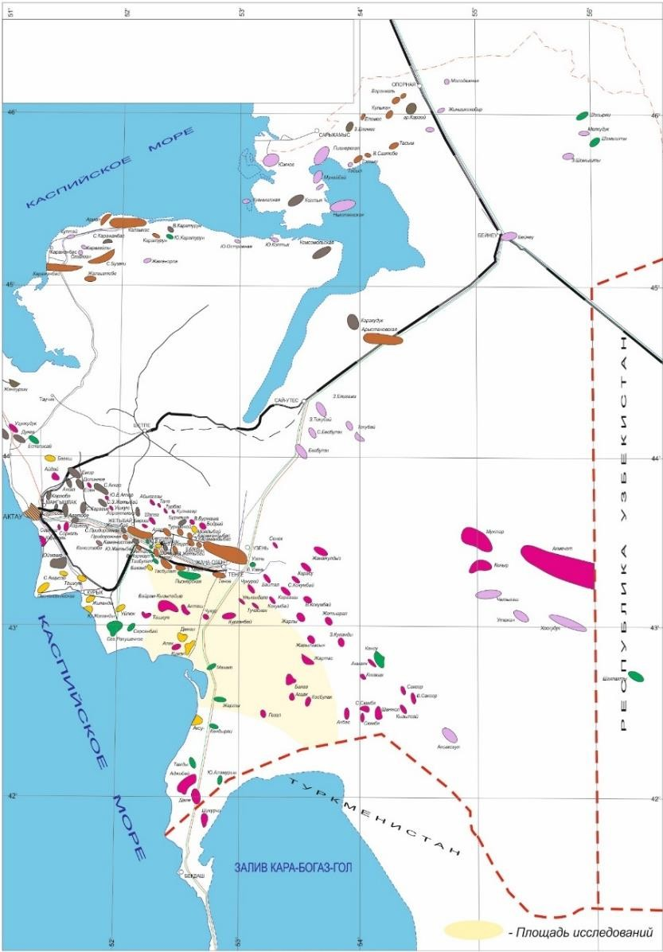
Рисунок 1 - Обзорная карта

2ГЕОЛОГИЧЕСКОЕ СТРОЕНИЕ ЖАЗГУРЛИНСКОЙ ДЕПРЕССИИ

Литолого-стратиграфическая характеристика
На Жазгурлинской депрессии и Большой Мангышлакской флексуре по данным поисково-разведочного бурения установлено присутствие в разрезах отложении, сформировавшихся в мезозой-кайнозойское время [10].
Выделение стратиграфических комплексов производилось на основании имеющихся палеонтологических и литолого-минералогических исследований керна, а также корреляции каротажных диаграмм.
Ниже проводится описание литологии и стратиграфии вскрытого разреза поисковых и разведочных скважин, пробуренных непосредственно на тектонических элементах II порядка.
Палеозой Рz. Нерасчлененные отложения палеозойской группы представлены чередованием карбонатных песчаников, алевролитов и аргиллитов темного цвета. Вскрытая мощность палеозоя на площади Саукудук 227 м (скважина № 10 ).
Мезазой (Mz).Триасовая система (Т). В исследуемом регионе сейсмические данные позволяют выделить по волновой картине в разрезе триасовых отложений все три отдела. В зоне сочленения Большой Мангышлакской флексуры с Кокумбайской ступенью мощности верхнего и среднего триаса сокращаются в северо-западном направлении, вплоть до полного срезания этих отложений предъюрской поверхностью размыва. На Тумгачинском вале и Кансуйском блоке установлено отсутствие пород верхнего и среднего триаса
На исследуемых территориях максимальная площади мощность вскрытых триасовых отложении составляет 1155 м (скважина Саукудук 10).
В составе триасового разреза выделяются пестроцветный, в основном, алевролито-аргиллитовый комплекс нижнего триаса, сформировавшийся в континентальной обстановке, вулканогенно-карбонатный морской среднетриасовый и вулканогенно-терригенный верхнетриасовый комплексы отложений.
Нижний отдел (T₁). Отложения широко представлены практически на всей территории Южного Мангышлака, причем их толщина возрастает в северном направлении в сторону Беке-Башкудукского вала и Горного Мангьшлака. Повсеместно разрез нижнего триаса сложен озерно- континентальными пестроцветными образованиями индского и оленекского ярусов.
Нижняя граница триаса с палеозойскими отложениями условно принимается по базальному слою в основании красноцветных терригенных пород, рассматриваемых как нерасчлененные верхнепермско-нижнетриасовые отложения. В нижней части отдела (индский ярус) залегают пачки кирпично- красных, буровато-коричневых, шоколадных разнозернистых песчаников и аргиллитов. Песчаники полимиктового, кварцево-полевошпатового состава с плохо окатанными, неотсортированными гравелитами и галькой с

включениями туфогенного материала. Аргиллиты тонкодисперсные, трещиноватые, оскольчатые, с зеркалами скольжения, слабо карбонатные (от 3 до 20%), склонные к осыпанию и кавернообразованию.
Разрез монотонный с преобладанием в средней части аргиллитов. Породы отличаются значительным уплотнением.
Максимальная мощность нижнего триаса на рассматриваемой территории по данным бурения зафиксирована в скв № 4 – Жарты и составляет 1020 м.
Средний отдел (T₂). На отложениях нижнего триаса залегает вулканогенно-доломитовая толща среднего триаса. Характерной особенностью толщи является широкое развитие в её составе оолитово-комковатых и оолитово- обломочных доломитов, переслаивающихся с туфогенными прослоями, органогенно-детритовыми и микрозернистыми известняками.
В вышележащей известняково-вулканогенной толще важное значение приобретают вулканокластические породы, чередующиеся с известняками. Подчиненную роль играют песчаники, аргиллиты и доломиты.
Далее следует вулканогенно-известняковая толща, представленная, в основном, органогенно-детритовыми известняками черного цвета с прослоями, обогащенными вулканогенным материалом. Завершает разрез среднего триаса вулканогенно-аргиллитовая толща, представленная равномерно переслаивающимися туфоаргиллитами, аргиллитами с редкими прослоями кристалло-витрокластических туфов, единичными прослоями туфопесчаников и известняков. Преобладает черная окраска пород.
Максимальная мощность среднего триаса, в исследуемом регионе, составляет 924 м
Верхний отдел (T₁). Верхнетриасовые отложения развиты неповсеместно. В южном направлении рассматриваемой территории набляюдается заметное сокращение мощностей верхне-среднетриасовых отложении. Так на участках Патлак, Улькендале, Чукур, Северный Патлак наблюдается отсутствие верхнетриасовых отложении.
Верхнетриасовые отложения представлены аргиллитами темносерыми, крепкими, плотными и глинами аргиллитоподобными с прослоями алевролитов и песчаников с большим преобладанием первых по мощности.
Максимальная вскрытая мощность верхнетриасовых отложении зафиксирован на площади Баканд в скважине №2 (969 м).
С размытой поверхностью доюрского комплекса связан условный сейсмический горизонт V₁.
Юрская cистема (J).Отложения этого возраста залегают с угловым и стратиграфическим несогласием на триасовых отложениях и представлены тремя отделами, из которых средний и верхний разделены на ярусы.
Нижний отдел (J₁). Породы нижней юры сформировались в континентальной обстановке при алювиально-озерно-болотных условиях и представлены переслаиванием песчаников и глин. Песчаники серые мелко- среднезернистые, полимиктовые неизвестковистые, плохо отсортированные, крепкие с обильными вкраплениями слюды и углистого вещества.

Глины серые и темно-серые, аргиллитоподобные, тонкослоистые.
Отмечаются зеркала скольжения и косая слоистость под углом 15-30°.
В нижней части отдела прослеживается пласт-коллектор (базальный песчаник), который согласно поднятому керну представлен грубозернистым песчаником с включением зерен мелкозернистого гравия.
Отложения нижней юры вскрыты большинством пробуренных скважин, мощность их изменяется от 105 м (Жарты, скважина №4) до 286 м (Кумак, скважина №1), составляя в среднем по площадям порядка 195 м.
Средний отдел (J₂). Породы среднеюрского отдела с размывом залегают на нижнеюрских отложениях и представляют собой второй крупный цикл юрского седиментогенеза. По палинологическим данным отдел расчленяется на ааленский, байосский, батский, келловейский ярусы .
Ааленский ярус (J₂а). Осадки ааленского яруса по литолого-фациальному составу сходны с нижнеюрскими и представлены песчаниками с прослоями глин и в меньшей степени, алевролитов. Песчаники серые мелко- и среднезернистые, состоят из обломков кварца, кремнисто-слюдистых сланцев и полевых шпатов, крепко сцементированных глинистым цементом. Песчаники залегают в виде крупных (до 40 м) пачек в нижней и средней частях разреза. Наиболее грубозернистые разности песчаников, нередко переходящие в гравелиты и мелкогалечные конгломераты, развиты в нижней части ааленского яруса. Вверх по разрезу происходит изменение состава в сторону уменьшения количества грубообломочного материала и увеличения глинистости. Для верхней трети ааленской толщи характерно чередование песчаников, алевролитов и глин с преобладанием последних. Отмечается косая слоистость с углами падения слоев от 5-10° до 50-60°. Глины темно-серые плотные, иногда аргиллитоподобные, в различной степени песчанистые и алевритистые, обычно тонкослоистые. В качестве примеси в породах аалена распространены мелкий обугленный растительный детрит или углистые примазки по плоскостям слоистости.
Максимальная мощность отложений ааленского яруса вскрыта в скважине
№3 Жарты и составляет 422 м.
Байосский ярус (J₂bi). Отложения этого возраста составляют большую часть разреза средней юры. В литологическом отношении они довольно изменчивы как по разрезу, так и по площади, и представляют собой мощную толщу переслаивания песчаников, глин и алевролитов с единичными маломощными (до 1 м) прослоями известняков в верхней части разреза. Чередование пород, в отличии от нижележащих осадков, более тонкослоистое и снизу вверх по разрезу уменьшается роль глинистых пород и возрастает количество песчаников. Это объясняется тем, что породы нижней части яруса накапливались в континентальных условиях, а верхняя часть разреза формировалась в период равномерного чередования морских и континентальных условий. Песчаники серые и темно-серые, средне- и мелкозернистые, полимиктовые. Глины темно-серые, иногда черные, неизвестковистые, обычно с примесью песчано-алевритового материала, тонкослоистые. Алевролиты серые, слоистые, глинистые, плотные. Постоянной примесью в породах является

обугленная растительная органика, наиболее распространенная в этой части юрского разреза.
Для байосской толщи характерна невыдержанность по простиранию и линзовидная текстура отдельных слоев и целых пачек. Не во всех скважинах удается выделить более или менее крупные пачки пород однородного литологического состава.
Вскрытая мощность яруса в пределах рассматриваемых участков колеблется от 275 м в скважине №4 Жарты до 496 м в скважине №4 Пионерское. Батский ярус (J₂b).Представлен теми же литологическими разностями пород, что и байосский ярус. Отличие заключается в преобладании песчаников по всему разрезу яруса при возрастании роли алевролитовых прослоев. По всему разрезу встречается обугленная растительная органика, преимущественно в виде тонкого детрита, рассеянного в породе. Осадки преимущественно морские. Накопление их происходило, в основном, еще в мелководных бассейнах. Для отложений батского яруса характерна выдержанность пластов песчаников и
глинистых пачек по разрезу и площади.
Максимальная вскрытая мощность батских отложений составляет 270 м.
Келловейский ярус (J₂к). Отложения келловейского яруса представлены толщей глинистых образований с подчиненными прослоями песчано- алевролитовых пород.
Глины темно-серые, зеленовато-серые с прослоями песчаников и алевролитов.
Песчаники средне-мелкозернистые, полимиктовые. Окрашены они в серые, зеленовато-серые и реже темно-серые цвета. В породах присутствуют остатки обуглившейся флоры.
Алевролиты серые, зеленовато-серые, мелко- и крупнозернистые, глинистые, сцементированные глинистым и карбонатным цементом базально- порового типа. Мощность яруса варирует от 70-129 м.
Верхний отдел (J₃).Верхнеюрские отложения венчают разрез юрской толщи и представлены оксфордскими и кимеридж-титонскими образованиями. Осадконакопление происходило в условиях прибрежно-морской обстановки и углубляющегося морского бассейна.
Оксфордский ярус (J₃о). Отложения оксфордского яруса залегают без перерыва и несогласия на осадках келловейского возраста и в связи с дальнейшим расширением морской трансгрессии представлены тонкоотмученными глинисто-карбонатными породами. В литологическом отношении характеризуется теми же типами пород, что и келловейский ярус, причем здесь глины резко преобладают над алевролитами и песчаниками. Существенным отличием является более высокое содержание карбонатов, которые, в основном, входят в состав цемента терригенных пород. По литологическим особенностям оксфордскую толщу можно разделить на две части, примерно равные по мощности: нижнюю алеврито-глинистую и верхнюю, преимущественно карбонатную.
Глины серые, зеленовато-серые, мергелистые, алевритистые, плотные. По мере обогащения карбонатами кальция они переходят в мергели.

Мергели обычно имеют пелитоморфно-микрозернистое строение. Основная их масса глинисто-кальцитовая, со значительной примесью алевритового материала. Изредка в разрезе оксфордского яруса встречаются прослои алевролитов и мелкозернистого песчаника. Песчаники имеют светло- серую, серую и темно-серую окраску с зеленоватым оттенком, массивные, полимиктовы.
Максимальная вскрытая мощность яруса 274 м .
Кимеридж-титонские отложения (J₃km+t). Породы этого возраста со слабым размывом залегают на подстилающих породах оксфорда и резко отличаются от них по своей литологической характеристике. Это объясняется тем, что в это время морской бассейн претерпевает заключительный этап своего существования. Отложения этого яруса представлены толщей органогенно- обломочных, мелкокристаллических, нередко доломитизированных известняков с прослоями мергелей, глин и песчаных пород.
Известняки представлены органогенными разностями, часто мелко кавернозными, на 35-55% состоящими из перекристаллизованных остатков иглокожих, брахиопод, мшанок и.т.д. Очень часто породы разбиты трещинами, заполненными кальцитом. Доломиты часто известковистые с реликтовой органогенно-обломочной структурой.
На исследуемом регионе мощность яруса варирует от 110 м до максимального 282 м (Каунды 1).
Меловая система (К).Меловые отложения с размывом и несогласием залегают на осадках верхней юры, распространены повсеместно и представлены на рассматриваемой территории двумя отделами. В литологическом отношении они сложены тремя комплексами пород, имеющими различные структурные и литологические особенности: неокомским терригенно-карбонатным, апт- сеноманским терригенным и турон-маастрихтским-датским карбонатным.
Нижний отдел (К₁). Нижний отдел системы подразделяется на неокомский надьярус (в составе валанжинского, готеривского, барремского ярусов) аптский и альбский ярусы.
Неокомский надьярус (К₁ne). Отложения неокомского надъяруса с размывом и со стратиграфическим несогласием залегают на юрских осадках. В основании надъяруса располагается монолитный пласт базального конгломерата, состоящий из фосфоритовых желваков и галек различных пород. Выше разрез сложен песчаниками, известняками с подчиненными прослоями глин, алевролитов, доломитов. Породы окрашены в светло-серые, зеленовато- серые, серые тона.
Песчаники мелко- средне- и разнозернистые, кварцевые. Отмечается постоянное присутствие в породах пирита в рассеянном виде.
Глины алевритистые, иногда однородные, плотные с оскольчатым изломом. В них присутствует рассеянный, мелкий, обугленный, растительный детрит.Оолитовые известняки – комковатые с примесью глинистого материала.
Мергели – тонкослоистые с раковистым изломом, обогащены алевритовым материалом.Масимальная вскрытая мощность отложений неокомского надъяруса составляет 262 м .

Валанжинский ярус (К₁v). Накопление осадков валанжинского яруса происходило в мелководном бассейне, так как начало валанжинского века ознаменовалось широкой морской трансгрессией, наступившей после кратковременного, но интенсивного подъема территории. Валанжинские породы залегают на верхнеюрских отложениях с резким стратиграфическим несогласием и представляют собой толщу переслаивания алевролитов, песчаников, глин, мергелей, известняков.
Готеривский ярус (К₁h). В готеривское время море несколько углубилось, но все же продолжало оставаться мелководным с нормальной соленостью. В литологическом отношении готерив представлен переслаиванием глин, песчаников, известняков. Глины темно-серые, зеленоватые, гидрослюидистые, карбонатные, с примесью алевритового материала. Песчаники серые кварц- полевошпатовые с примесью обломков темноцветных, с глинисто-карбонатным цементом. Известняки светло-серые органогенно-детритовые и хемогенные, плотные, мелкослоистые. В породах часты включения обломков раковин моллюсков.
Барремский ярус (К₁br). Отложение осадков барремского яруса происходит в нижнемеловом мелководном море, переобразованный в замкнутый пресноводный бассейн, в который изредка проникали воды открытого моря. Отложения барремского яруса представляют собой толщу глинисто- алевролитовых пород с прослоями песчаников, реже мергелей и известняков. В нижней части яруса выделяется пачка преимущественно глинистого состава, в верхней – пачка песчаников мощностью 15-20 м.
Аптский ярус (К₁а).В аптское время происходит значительное погружение и установление морского режима, остававшегося до конца нижнемеловой эпохи. Отложения яруса залегают с размывом на породах неокома и представлены чередованием темно-серых глин с песчаниками. В основании яруса залегают прослои фосфоритоносного конгломерата или песчаника, содержащего плохо окатанную гальку, кремний. Литологический разрез состоит из двух мощных глинистых пачек, расположенных в верхней и нижней частях яруса. В средней части отмечается наличие песчаных пластов, состоящих из песчаников и алевролитов. Аптские глины темно-серые до черного, жирные на ощупь. Песчаники темно-серые, мелко-среднезернистые, крепко- слабосцементированные.Максимальная вскрытая скважинами мощность апта составляет 144 м .
Альбский ярус (К₁al). Альбские песчано-глинистые осадки отлагались в условиях открытого моря и на всех площадях представлены песчано-глиистой толщей. Отложения альбского возраста в литологическом отношении представлены терригенными породами, которые залегают на нижележащих породах апта со слабо выраженным размывом. Мощная толща альбских отложений порядка 500-600 м вмещает в себя не только пласты глин, составляющие по мощности 20-30 и более метров, но и отдельные песчаные резервуары. К основным коллекторам здесь относятся служат песчаники различной степени сцементированности, мелкозернистые, темно-серые. Альбские отложения являются основным источником водоснабжения в процессе

проводки глубоких скважин на нефть и газ. Алевролиты также темно-серые, иногда зеленовато-серые, кварцево-полевошпатовые, крепко- и слабосцементированные .
Глины темно-серые, алевритистые, слабокарбонатные с раковистым изломом. Мергели, встречающиеся вблизи основания яруса в виде прослоев, зеленовато-серые, плотные, тонко- и микрозернистые с крупными единичными кристаллами кальцита, с обломками раковин.Максимальная мощность пород альбского яруса составляет 708 м.
Верхний отдел (К₂). В верхнемеловую эпоху границы морского бассейна значительно расширились, резко сократилось поступление обломочного материала и создались условия, благопрятные для накопления мощной, относительно однородной толщи карбонатных пород. Верхний отдел меловой системы представлен практически всеми ярусами.Верхнемеловые отложения представлены сеноманским ярусом, сенон-туронским надъярусом и датским ярусом. Мощность верхнего мела в скважинах Жазгурлинской депрессии и Большой Мангышлакской флексуры составляет в среднем 380-400 м. Минимальная мощность этих отложений - 283 м, - вскрытая скважиной 10 Саукудук, максимальная - 533 м - скважиной 3 Прибрежная.
Сеноманский ярус (К₂с). Породы сеномана с размывом залегают на альбских осадках и по литологическому составу не отличаются существенно от альбских. Разрез начинается базальным горизонтом песчаников, над которым залегает толща переслаивания песчаников и глин с преобладанием последних. В верхней части разреза появляются мергелистые прослои. Заканчивается разрез пачкой глин.
Алевролиты зеленовато-серые и серые, разнозернистые и крупнозернистые, местами полимиктовые и кварцевополевошпатовые. Песчаники зеленовато-серые, мелкозернистые, алевритистые, средней крепости и крепкие, массивные, полимиктовые. Мощность колеблится от 120 до 150 м.
Турон-сенон (К₂t+sn).Отложения этого интервала разреза хорошо изучены по результатам структурно-поискового бурения на площади Кансу, расположенный в сопредельном тектоническом элементе. По микрофаунистическим данным выделяются турон и все ярусы сенонского надъяруса, кроме коньякского. Эта часть разреза рассматривается как единый турон-сенонский комплекс. В основании надъяруса прослеживается пачка песчаников темно-серых плотных, мелкозернистых, карбонатных с фосфоритовыми желваками и фауной средней сохранности. По палеонтологическим данным возраст их определен как туронский. Максимальная мощность достигает 185 м.
Датский ярус (К₂d).Отложения датского яруса несогласно перекрывают карбонатную толщу сенон-туронских отложений. В разрезе датского яруса преобладают пелитоморфные и органогенно-обломочные плотные известняки с прослоями мергелей и глин. В основании прослеживается прослой меловых пород с галькой (рисунки 2, 3, 4).
Мергели серые с желтоватым оттенком, очень крепкие, плотные. Характерной особенностью является присутствие в них кремниевых конкреций.

Возраст пород подтверждается фаунистическими комплексами. Вскрытая мощность 35 м.
Построены стратиграфические профили по скважинам Жазгурлинской депрессии и Большой Мангышлакской флексуры и показана среднормальный разрез(рисунки 2,3,4,5,6).
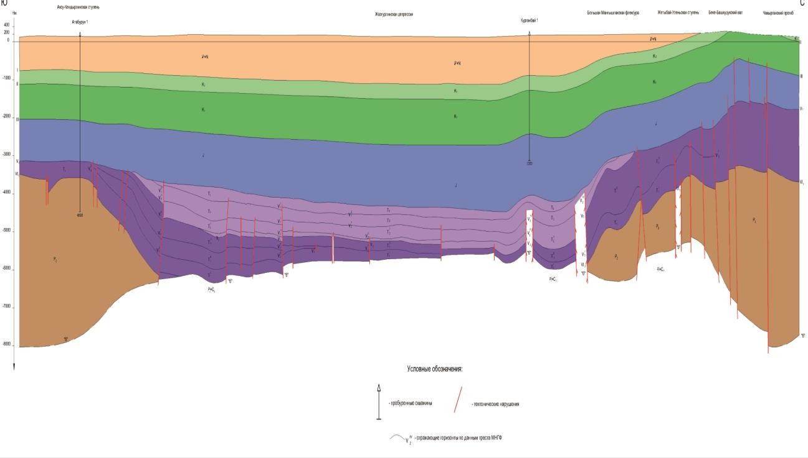
Рисунок 2 Южный Мангышлак Региональное сейсмическое сечение 42
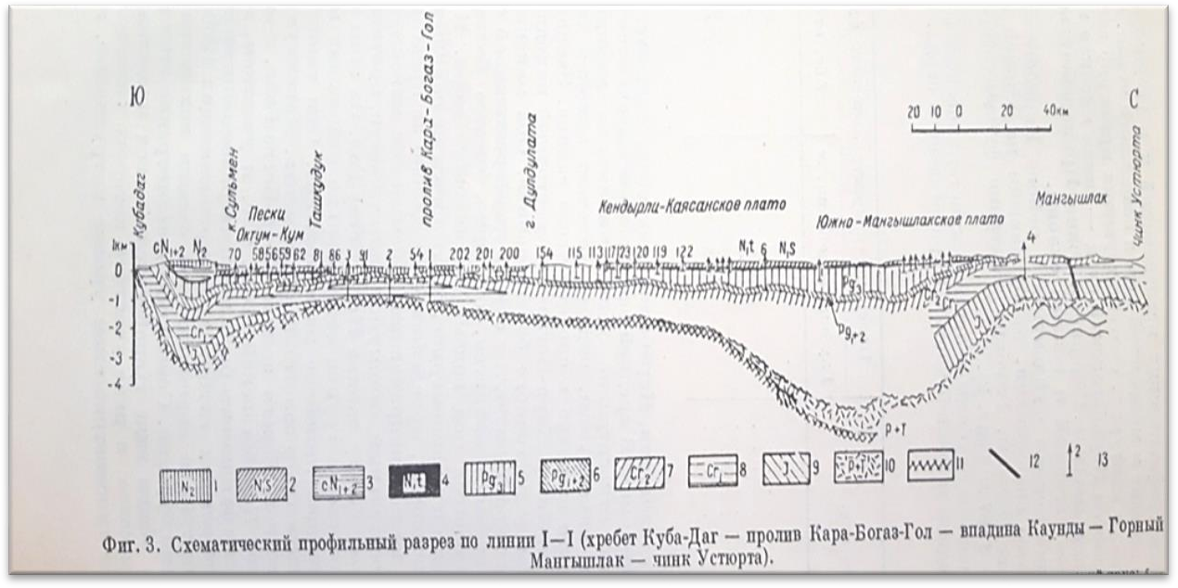
Рисунок 3 - Схематическое профилированное сечение из архивных материалов

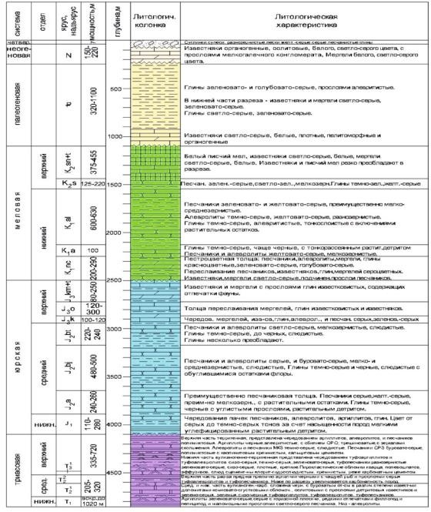

Рисунок 4 -Жазгурлинская депрессия. Средненормальный разрез.

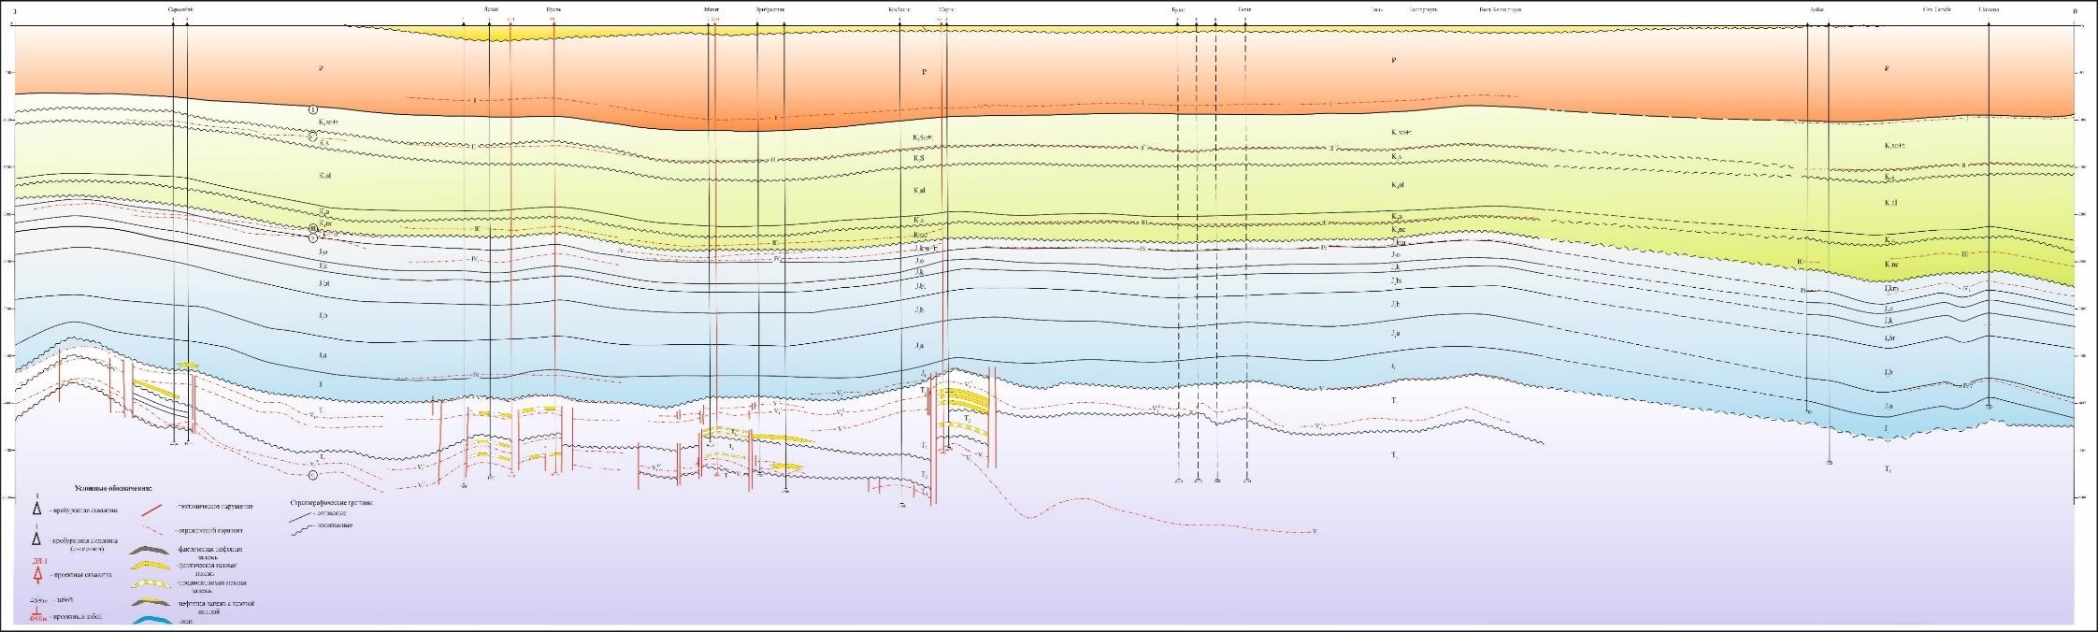
Рисунок 5-Стратиграфическая профиль по скважинам Жазгурлинской депрессии и Большой Мангышлакской флексуры

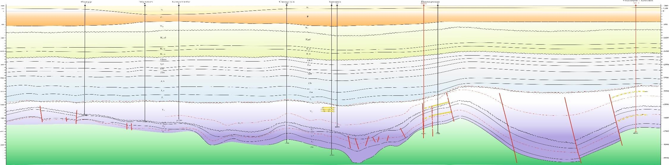
Рисунок 6 -Стратиграфическая профиль по скважинам Жазгурлинской депрессии и Большой Мангышлакской флексуры

Тектоника Жазгурлинской депрессии Южного Мангышлака
Рассматриваемый район приурочен к центральной части Южно- Мангышлакского прогиба и расположен в зоне сочленения различных тектонических элементов II порядка. На северо-западе граничит с Карагиинской седловиной, с северо-запада на северо-восток с Жетыбай- Узеньской и Кокумбайской ступенями, на юго-западе - с Песчаномысско- Ракушечной зоной, на юге - с Аксу-Кендырлинской ступенью, на востоке с Карынжарыкской седловиной.
На Южном Мангышлаке установлено, что по поверхности фундамента выделяются три протяженных геоблока (Северо-Мангышлакский, Южно- Мангышлакский и Карабогазский), имеющих западно-северо-западную ориентировку[11].
Жазгурлинская депрессия и Большая Мангышлакская флексура занимают всю восточную часть Южно-Мангышлакского геоблока, в центре которой кровля фундамента погружена до 9,5 км. В северо-западной части Жазгурлинской впадины изогипсой -6500 м обособливается Байрамская мульда. В пределах Жазгурлинской депрессии и Большой Мангышлакской флексуры сейсморазведкой МОГТ 2Д по отражающим горизонтам в платформенном чехле и переходном комплексе выявлен ряд локальных поднятии, краткая характеристика которых приводится ниже.
В целом на рассматриваемой территории повсеместно и однозначно прослеживаются опорные отражающие горизонты в юрско-палеогеновом комплексе: I (подошва олигоцена), II (подошва сенон-турона), III (подошва готерива) и IV₁ (репер в оксфорде), которым присущи динамическая выразительность и плавное поведение на временных разрезах. Менее уверенно следится отражающий горизонт IV₂ (репер в байосе). Отражения от горизонта V₁ (подошва юры) нередко имеют невысокую динамическую выразительность, но в целом, по площади прослеживаются с достаточной степенью надежности. Наиболее четко и динамично выделяется горизонт в пределах Кокумбайской ступени, в зонах отсутствия верхне-среднетриасовых отложений. Однозначная прослеживаемость его ухудшается в Жазгурлинской депрессии и, частично, на Большой Мангышлакской флексуре, где основным критерием опознавания горизонта являются косвенные признаки: эрозионное несогласие с нижележащими горизонтами и положение его на временных разрезах. Волновое поле триасового комплекса отложений осложняется, что обусловлено, прежде всего, дислоцированностью пород, постепенным выходом их под предъюрский размыв и остаточным фоном регулярных и нерегулярных волн-помех.
Тем не менее, практически все отражения группы V горизонтов, в основном характеризуются высокой динамической выразительностью и надежной прослеживаемостью. Отождествленная и фазовая корреляция их не вызывает затруднений, хотя на некоторых участках, отличающихся особой сложностью геологического строения (дизъюнктивная, блоковая тектоника) не исключена доля условности.

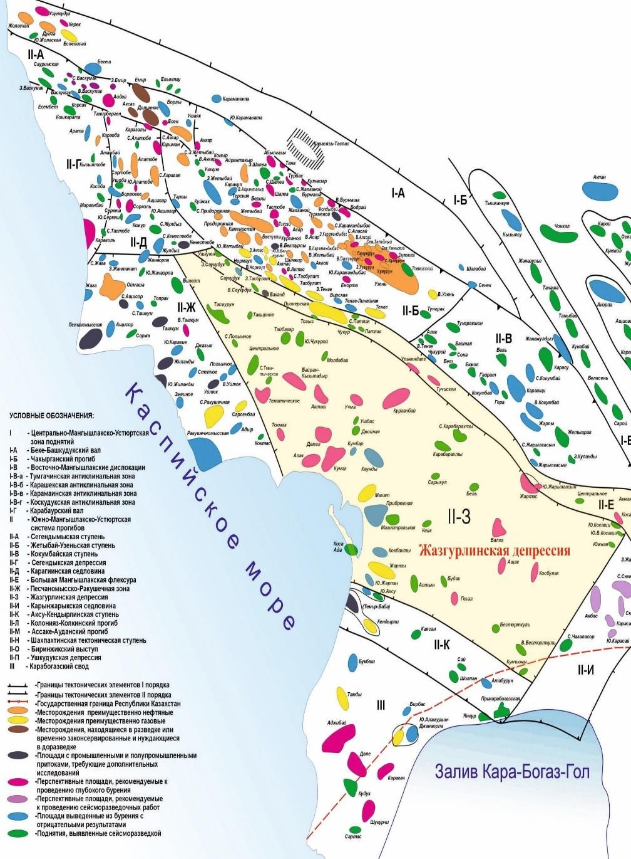
Рисунок 7- Тектоническая схема Жазгурлинской депрессии

К таким участкам можно отнести северный борт Жазгурлинской депрессии и сочленения ее с Жетыбай-Узеньской и Кокумбайской ступенями (Большая Мангышлакская флексура) (рисунок 7).
В этих тектонических зонах прослеживаются отражающие горизонты
V ², V ^{II}, V ? в верхне-среднетриасовых отложениях.
1 2 2
Жазгурлинская депрессия разделена узким субширотно- ориентированным Байрам-Курганбайским валом на Западный-Восточный- Жазгурлинские участки.
В пределах западной части депрессии располагаются все разбуренные поднятия, ниже кратко описывается их структурное строение.
Поднятие Жарты по результатам материалов сейсмических партии 3/78, 3/78-79 по V₃ отражающему горизонту (размытая поверхность нижнего триаса) структура представляла собой двухсводовую блоковую антиклинальную складку широтного простирания.

Размеры поднятия по изогипсе минус 4650 м составляли 7,0*2,5 км, амплитуда-80 м. С севера-запада и с юга поднятие осложнено тектоническими нарушениями. Бурение двух скважин (№№1, 2) выявили несоответствие и послужили поводом для переинтерпретации сейсмического материала .
По результатам переинтерпретации выполнены новые построения, по которым структура Жарты по V₃ отражающему горизонту представляет собой блок, осложненный двумя брахиантиклинальными поднятиями – западным и восточным. Западное поднятие представлено полусводом, ограниченным нарушением. По изогипсе минус 4450 м размеры составляют 4,1*0,8км, амплитуда – 90 м. Пробуренная скважина №2 приурочена к его восточной периклинали. Восточное поднятие в контуре изогипсы минус 4500 м имеет размеры 4,5*1,3км, амплитуду-60 м (рисунок 8).

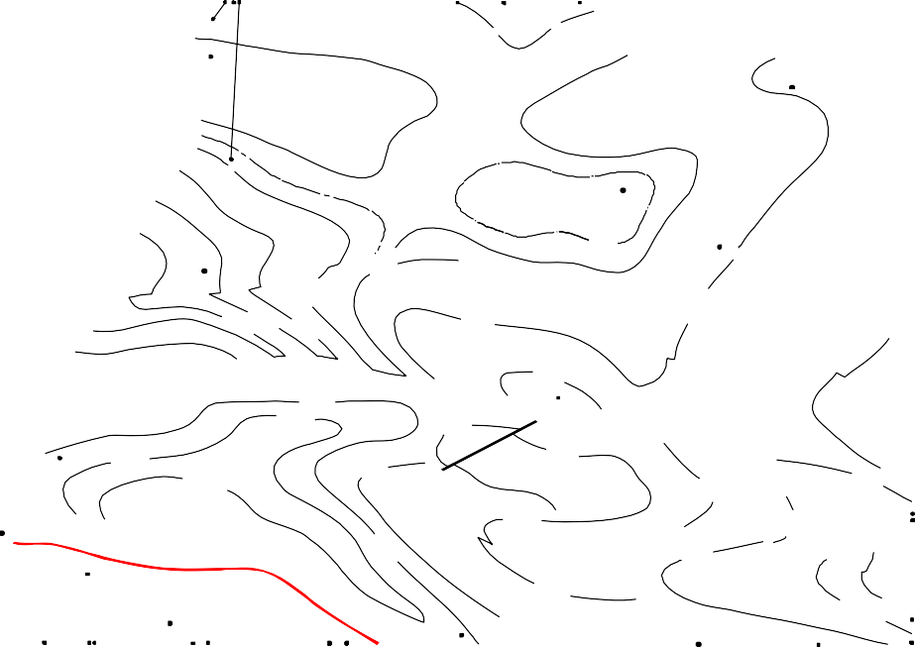Рисунок 8- Жарты. Структурная карта по отражающему горизонту V3
УСЛОВНЫЕ ОБОЗНОЧЕНИЯ СЕЙСМИЧЕСКИЕ ПРОФИЛИ
1 С К В А Ж И Н Ы

с.п. 3/ 80-81
с.п. 1/ 73
с. п. 2 /70-71
с.п. 2/ 73-74
с.п. 3/ 74
с.п. 3/ 76 -77
с.п. 3/ 78 с.п. 3 /78-79

-4950 И зогипсы по V3 отражающему горизонту

Тек тониче ские наруш ения
4
- 4280
П робуренные ск важины

-4450
-4400

-4300

- 45 50
КоК БА К Т Ы
ЖА Р Т Ы
Ю Ж А
Р Т Ы

Свод структуры смещен относительно первоначальной рисовки к востоку и пробуренная скважина №1 приурочена к западной периклинальной части складки. В своде этого поднятия была заложена поисковая скважина
№3.
По V₁ отражающему гризонту (подошва J₁) выделяется два небольших сводовых поднятии: Северо-западное и юго-восточное, субширотного простирания, размером 3,5х0,7 км и 2,5х1,5 км по изогипсе -3675 м, с амиплитудой 25 м.
По результатам переинтерпретации сеисмоматериалов прошлых лет по V₃ отражающему горизонту, южнее Жартинского блока, было выявлено Южно-Жартинское локальное поднятие, представляющее собой полусвод. В пределах изогипсы минус 4450м размеры последнего 8,5*1,6 км, амплитуда
– 120 м. Южное крыло и вытянутая переклиналь отсечены нарушением.

Поднятие Махат на структурной карте по V₃ отражающему горизонту (кровля нижнего триаса) имеет изометрическую форму и по замкнутой изогипсе минус 4750 м его размеры составляют 10*6 км, амплитуда около 90 м. Западное крыло поднятия осложнено тектоническим нарушением. Поднятие Махат имеет два свода, оконтуренных одноименными изогипсами минус 4725 м. Размеры основного свода 6,5*2,5 км, амплитуда 60 м, восточного – 3,5*0,6 км, амплитуда около 30 м (рис.9).

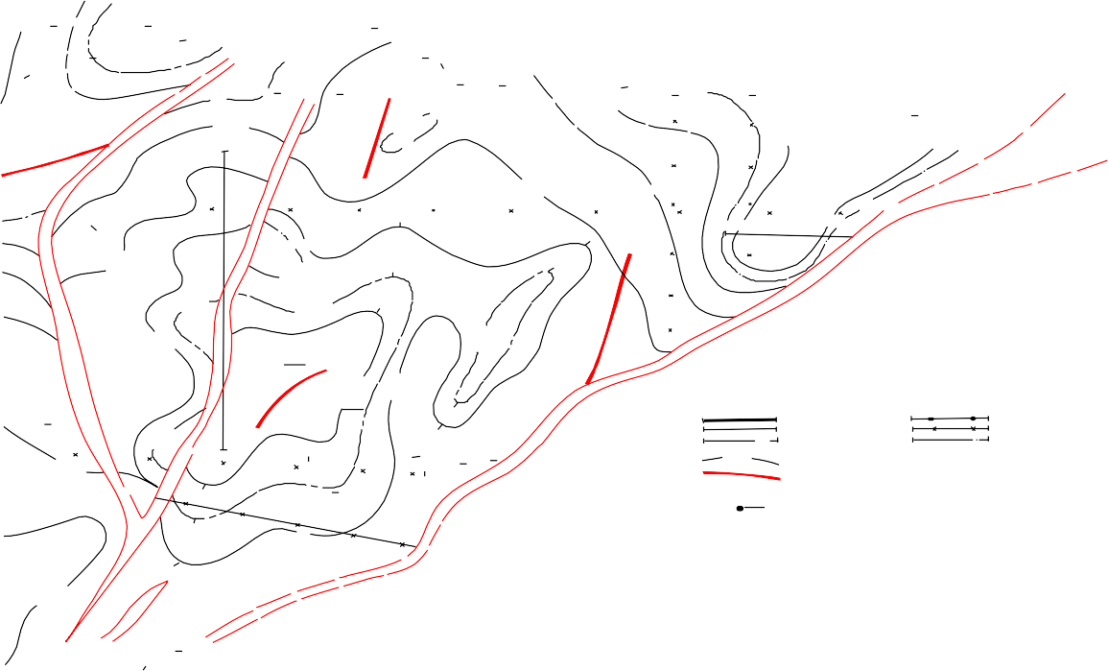Рисунок 9 - Махат. Структурная карта по отражающему горизонту V3
35гк96
36гк92
1 98гк15 0
196гк150
19 5гк150
а 147гк252
39гк9 6
43гк73
199 гк144
38 гк96
40гк9 0
200гк143
55гк144 201гк150
56гк144
61гк276
17
37гк72
191гк216
17гк772
гк744
30гко
139гк228
30гк144
30гк120
43гко
74гко
190
53гк73
МАХАТ
Условные обозначения:
Сесмические профили
36гко
35гко
с.п.3/81
с.п. 2/70-71
с.п.4/75-76
с.п.3/76-77
с.п.1-73
с.п.3/71(рег)
141
58
гк-8133 37гко гк -55,1 4
39гко
40 гко
58
-4750
гко
5 7гко
3 8гко
1 27
1
-5
200
ИзогипсыпоотражающемугоризонтуV3 Тектоническиенарушения
Пробуреннаяскважина
5 3гко
39гк-24
198
197
гк-1,19
202
19 6гк 3
84гк13 2
-4850
42
189
41
54
31

К востоку от Махата расположена вторая структура Прибрежная, осложненная двумя сводами, оконтуренными одноименными изогипсами. Центральное поднятие – собственно Прибрежная – антиклиналь субширотного простирания, имеющая размеры 8*3 км в контуре изогипсы - 4750 м и амплитуду более 40 м. Северное крыло структуры осложнено нарушением восточного простирания. Южное поднятие имеет куполовидную форму, его размеры в контуре изогипсы минус 4750 около 2,2*1,5 км, амплитуду 20 м .
Структура Кумак по V₂^{II} отражающему горизонту (кровля карбонатной пачки А в среднем триаса), представляет собой антиклинальную складку, восточное крыло которой разбито серией тектонических нарушений на ряд блоков, ступенчато погружающихся в юго-восточном направлении. Северо-западный приподнятый блок структуры имеет размеры 7,5*3,0 км, амплитуду 50 м по изогипсе минус 4450 м.
одной изогипсой -3950 м, размером 3,7х2,5 км, амплитуда -25 м, тектонические нарушения не наблюдаются.

136гк198
72гк160
116гк136
-4650
73гк135
74гк173
118гк174
75гк173
119гк170
329гк169
120гк170
-4500

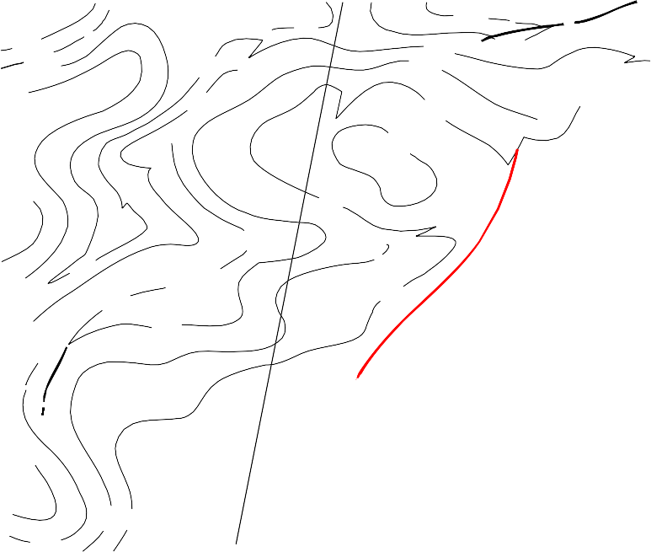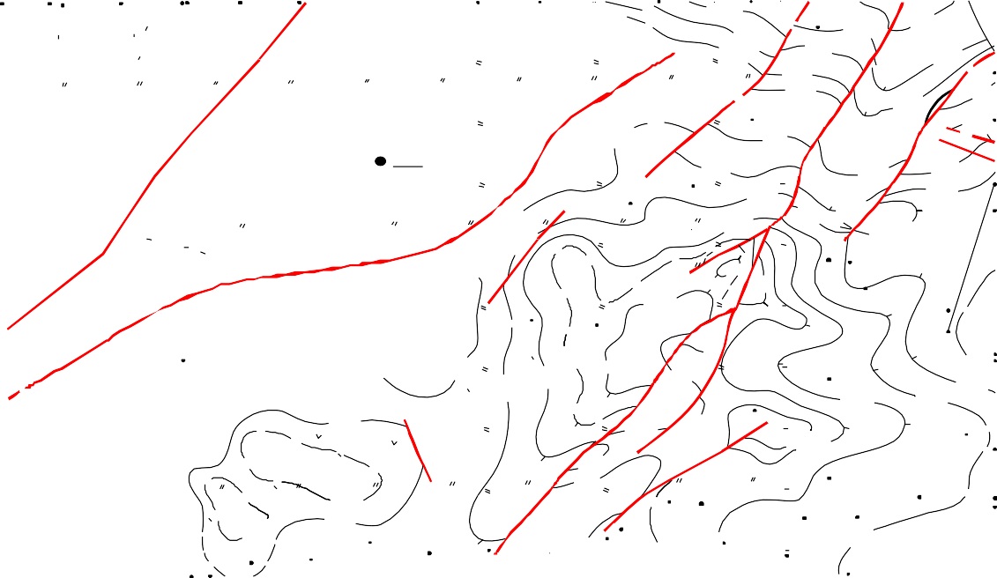Рисунок 10 - Демал, Кумак, Кумбар, Алак. Структурная карта по отражающему горизонту V2II
- 4 7 0 0
Д ЕМ А Л
D L - 1
КУМБАР
4 800

КУМАК
581гк624
А Л АК
А - 1 4 8 0 0
- 4 4 9 0
- 4 4 7 5
- 4 6 5 0

У С Л О В Н Ы Е О Б О З Н АЧ Е Н И Я С ЕЙ С М И Ч Е С К И Е П Р О Ф И Л И
с . п . 4 / 7 5 - 7 6
с . п . 4 / 7 6
с . п . 4 / 7 8 - 7 7
с . п . 4 / 7 9
с . п . 4 / 8 7
с . п . 3 / 8 1
с . п . 3 / 8 3
с . п . 4 / 8 7 - 8 8
И з о г и п с ы п о о т р а ж а ю щ е м у г о р и з о н т у V 2

Т е к т о н и ч е с к и е н а р у ш е н и я

D L - 1
П р о б у р е н н а я с к в а ж и н а З а б о й
П р о е к т н а я с к в а ж и н а П р о е к т н а я гл у б и н а
88г к444
-4 7 0 0
-4 7 0 0
320гко
321гк91
3 2 2 г к о
1 24гк 160
KM- 1
- 4 5 0 0
-4 5 1 0
4 7 6 5
73гко
117гк2
74гко
118гк2
15гко
119гк2 329гк7
120гко
77гко

По V₁ отражающему горизонту (подошва юрской толщи) сохраняется лишь западное поднятие, структуры Кумбар, имеющее размеры 2,0*1,3 км и амплитуду 10 м в границах замкнутой изогипсы минус 4025 м (рис.10).
В пределах рассмативаемой площади в среднеюрской толще прослеживаются два отражающих горизонта IV_{bt}^{I} и IV_{bt}^{II}, характеризующие геологическое строение поверхности предполагаемого барового тела в пределах батского яруса средней юры и выположенную поверхность подбаровых отложении средней юры соответственно.
По горизонту IV_{bt}^{I} баровое тело представляет собой терригенный резервуар с двумя рукавообразными ответлениями в северо-восточном и юго-восточном направлениях. Размеры объекта – 15*4 км.
Наиболее высокая часть неантиклинальной ловушки оконтурена изогипсой минус 2800 м и имеет размеры 5,5*2,5 км при амплитуде 50 м. В целом высота ловушки достигает 200 м .
В западном направлении поверхность кровли бара резко погружается до отметки минус 2900 м. К северо-востоку и юго-востоку погружение более спокойное и на границах прослеживания объекта достигает отметки минус 3000 м. Окончание юго-восточного ответления осложнено небольшим сводом размерами 1,7*1,0 км при амплитуде 20 м в границах изогипсы минус 2900 м. Выположенная подбаровая поверхность имеет спокойное залегание. Наиболее приподнятая часть закартирована на юге (абс. отметка 2880 м), затем отмечается постепенное погружение на северо-восток и юго-восток, где отметки достигают минус 3000 м.

Площадь Байрам-Кызыладыр – Акташ на структурных картах по триасовым отложениям представляет собой крупный вал (Байрам- Кызыладырский), шарнир которого, слабо ундулируя и погружаясь с юго- запада на северо-восток, описывает дугу большого радиуса. Вал на всем своем протяжении осложнен большим количеством тектонических нарушении различной протяженности, ориентировки и амплитуды.
С запада на восток в пределах Байрам-Кызыладырского вала выделяются обособленные поднятия Тематическое, Байрам-Кызыладыр и Акташ.
По V₂^{II} отражающему горизонту (кровля пачки А в среднем триаса) поднятие Байрам-Кызыладыр оконтуривается изогипсой минус 4550 м и имеет размеры 10,5*3,5 км и амплитуду 50 м (рисунок 11).
70гк335
136гк318
137гк254
723гк124
116гк297
73гк896
117гк293

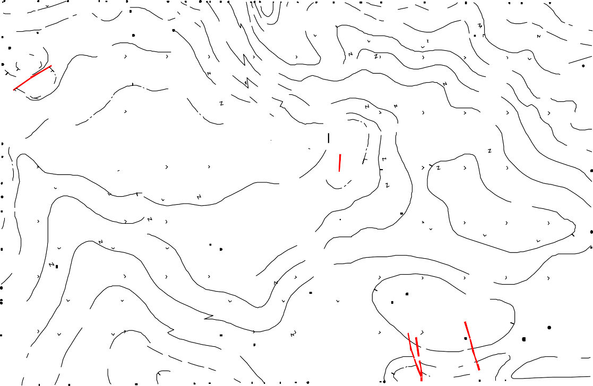Рисунок 11 – Байрам-Кызыладыр-Акташ. Структурная карта по отражающему
1 В Ргко
1 ВРгк42
731гк208
-4500
BК-1
733 гк30
129гк186
128гк137

127гк216
Условные обозначения
Сейсмические профили:
С .П . 4 /7 9
II
И з ог и п сы по V 2
-4500
С .П . 3 /8 3
С .П . 4 /7 6 - 7 7
С .П . 4 /8 4
С .П . 1 /8 8 - 8 9
С .П . 1 / 8 9
от р аж аю щем у го ри зо нт у

Т ект он и че с ки е н ару ш ен и я
БК-1 Р еком ен ду е мая п р оект н ая с к важ и на
5000
П ро ект н ы й заб ой
-4850
Байрам-Кызыладыр
горизонту V2II

Восточная часть поднятия осложнена взбросом, к которму в виде полусвода примыкает периклиналь. Размеры полусвода в границах изогипсы минус 4525 м составляют 2,0*1,6 км при амплитуде 25 м.
По V₁ отражающему гоирзонту (подошвы нижней юры) структурный план, в основном сохраняется.
Поднятие Курганбай по отражающим горизонтам V₃ и V₂^{II} имеет блоковое строение.
По отражающему горизонту V₃ (размытая поверхность нижнего триаса) данная структура – крупная брахиантиклиналная складка субширотного

простирания, осложненная рядом тектонических нарушении. Сбросом широтной ориентации основная площадь структуры разбита на два обширных блока. Южный, приподнятый, в контуре изогипсы минус 5250 м имеет размеры 8*2,5 км, амплитуду 150 м. В центральном блоке, заключенном между вышеуказанным сбросом и тектоническим нарушением, окаймляющим поднятие с севера, локализуется свод, размеры которого по изогипсе минус 5350 м составляют 7*2,5 км, амплитуда 200 м. По южному крылу структуры Курганбай впервые достаточно уверенно фиксируется протяженное тектоническое нарушение, происхождение которого связывается с процессом горизонтального сдвига .
По V₂^{II} отражающему горизонту (кровля карбонатной пачки А среднего триаса) Курганбайское поднятие сохраняет структурный план V₃ отражающего горизонта со всеми тектоническими нарушениями и структурными особенностями. Полусвод примыкания в южном приподнятом блоке в пределах изогипсы минус 5150 м имеет размеры 6,5*2,5 км, амплитуду 105 м (рисунок 12).

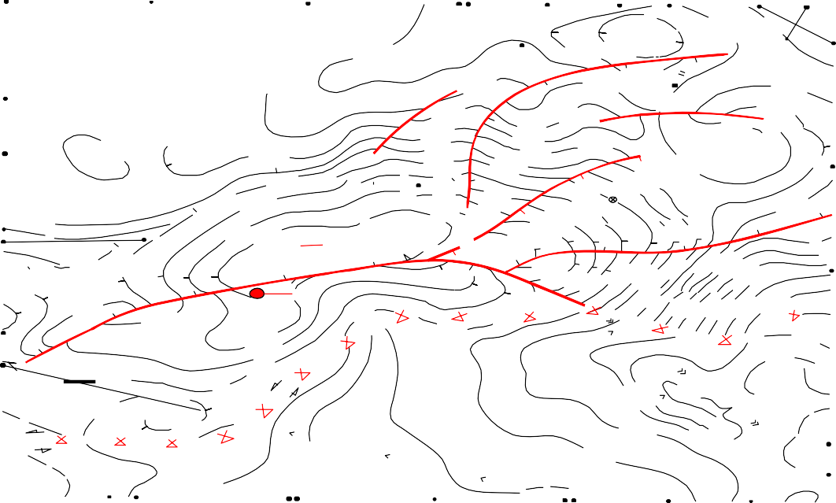Рисунок 12– Курганбай. Структурная карта по отражающему горизонту V2II
317 гк3 22
3 17 гк3 48
K I - 1
K I - 2 5 2 0 0
Условные обозначения
Сейсмические профили
С .П .1 /8 3
И зо г и п сы п о V о тр аж аю щ ем у
II
С .П .1 /8 3 - 8 4
С .П .1 /8 2
С .П .1 /8 4
С .П .1 /8 9
С .П .2 /8 5
С .П .3 /8 3
С .П .4 /7 9
С .П .4 /8 9 - 9 0
С .П .4 /9 0 - 9 1
С .П .3 /8 7
С .П .1 /9 0 - 9 1
2

го р и зо н ту
Л и н и я го р и зо н тал ьн о го сд ви г а
Л и н и и и зо н ы текто н и ч еск и х н ар у ш ен и й
K I- 1 5 1 00
Реком ен д у ем ая п р о ектн ая ск важ и н а П р о ектн ы й заб о й
- 5 6 0 0
-5150
5 1 0 0

По V₁ отражающему горизонту (подошва юрской толщи)– свод Курганбайского поднятия, по сравнению со структурным планом триасовых горизонтов смещается в восточном направлении до 4 км. Сводовая часть структуры сохраняет широтную ориентировку и оконтуривается изогипсой минус 4200 м, размеры составляют 8*3,2 км, амплитуда 50 м. с меньшей

интенсивностью фиксируется тектоническое нарушение, осложняющее южное крыло структуры.
По горизонтам IV и III (соответствующие среднеюрским и подошве нижнемеловых горизонтов) отмечается совпадение структурных планов, однако размеры и контрасность поднятия вверх по разрезу уменьшаются. Дизъюнктивных нарушении по указанным поверхностям не выявлено. Таким образом, отмечеам что, по Курганбаю наблюдается уанаследованное развитие локального поднятие, которое с триасаового до начало мелового времени.
Поднятие Алак по отражающему горизонту V₃^{II} имеет размеры по замкнутой изогипсе 4650 м размеры 4,5*3,5 км, амплитуду 50 м. Юго- западный свод по изогипсе минус 4650 м имеет размеры 2,25*0,75 км, амплитуду около 50 м.
По отражающему горизонту V₂^{II} конфигурация, структурный план и размеры аналогичны (рисунок 10).
По отражающему горизонту V₁ (подошва J₁) поднятие представлено одной замыкающейся изогипсой -3950 м субширотного простирания размером 7,7х2,5 км, амплитудой 50 м.
По отложениям триасового комплекса Большая Мангышлакская флексура рассматривается в качестве самостоятельного тектонического элемента II порядка. Размеры ее составляют 235*5 км.
На структурных картах по юрским отражающим горизонтам флексура представляет собой моноклиналь, на фоне которой отмечаются террасовидные участки повышенного залегания пород.
Начиная с V₁ отражающего горизонта в верхнем триасе на северном крыле флексуры картируется региональным разлом субширотного простирания с увеличиваящейся с глубиной амплитудой смещения пород, достигающей по нижнему триасу нескольких сотен метров. Террасовидные отложения, отмеченные в юре, в отложениях триаса трансформируются в локальные поднятия, такие как Саукудук, Баканд, Пионерская и др.
Поднятие Улькендале по отражающему горизонту V₂^{II} (кровля карбонатной пачки А среднего триаса) имеет субширотное простирание и ограничено с северо-востока и юго-запада двумя тектоническими нарушениями. В контуре изогипс минус 4300 м размеры 3,0*2,0 км, амплитуда
– 150 м.
В том же блоке, юго-восточнее Улькендале, расположено поднятие Тучискен. По V₂^{II} отражающему горизонту (кровля карбонатной пачки А среднего триаса) представлено двумя полусводами. Размеры западного полусвода 2,5*2,5 км, амплитуда – 80 м, восточного – 3,0*2,0 км, амплитуда – 100 м, оконтуриваются по изогипсе -3700 м и -3650 м. По V₁ отражающему горизонту (подошва J₁) представлены не замыкающимимся структурными выступами (рисунок 13).

780
527
781
583
529

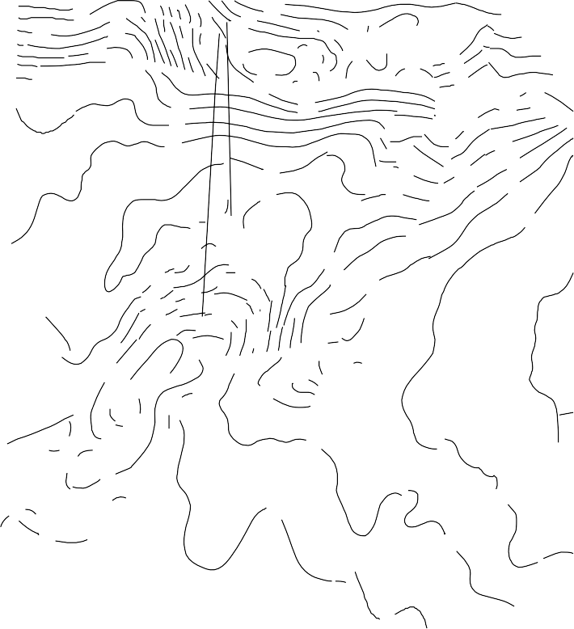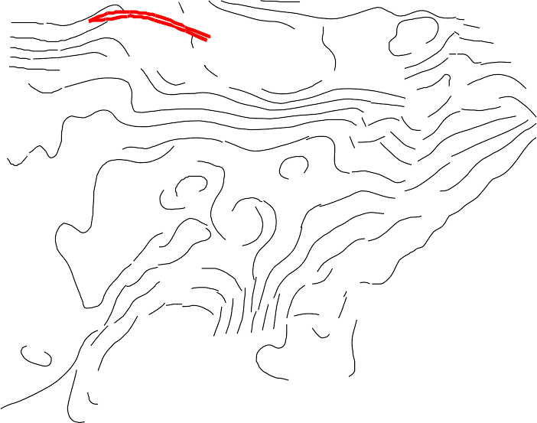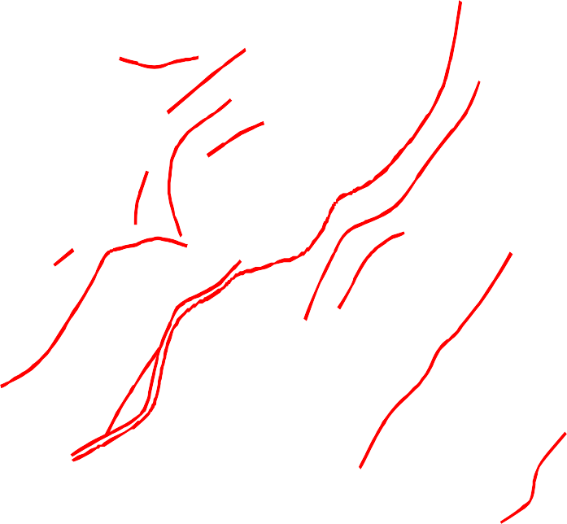Рисунок 13 – Улькендале, Туческен. Структурная карта по V2II , V3 отражающему
TN-1 4400
UE -1
4500
5
У с л о в н ы е о б о з н а ч е н и я:
сейсмические профили МОГТ
изогипсы по отражающему горизонту V2
Пробуренные разведочные скважины
II
Рекомендуемые скважины
Тектонические нарушения
горизонту

Гидрогеологическая характеристика разреза Жазгурлинской депрессии южного Мангышлака
Основным гидрогеологическим элементом рассматриваемого региона является Южно-Мангышлакский артезианский бассейн, распространяющийся в пределах Южно-Мангышлакского прогиба. Северной границей бассейна служат горно-складчатые сооружения Центрально- Мангышлакской системы дислокаций, а южной – Карабогазский свод.
Регионально выделяются три гидрогеологических этажа – меловой, юрский и триасовый. В меловом этаже выделяют альб-нижнетуронский и неоком-аптский водоносные горизонты.
На структурах и площадях южной прибортовой зоны Южно- Мангышлакского прогиба, Карабогазского свода и Жазгурлинской депрессии установлен нормальный гидрохимический тип разреза, характеризующийся постепенным и постоянным нарастанием минерализации подземных вод с глубиной [12].
Подземные воды альб-нижнетуронских отложений приурочены к прослоям песков и песчаников, мощность которых изменяется от 5-10 до 30-

50 м. По мере погружения водоносных горизонтов в сторону Южно- Мангышлакского прогиба воды становятся напорными. Пьезометрические уровни устанавливаются в зависимости от гипсометрических отметок устья скважин от 10-40 м выше поверхности земли до 140 м ниже устья скважин.
Минерализация вод комплекса повышается по направлению к югу (Жазгурлинская депрессия, Аксу-Кендырлинская ступень): от 49,7 г/л – Курганбай и до 145 г/л – Аксу, тип вод - хлоркальциевый. По гидрохимическому облику воды почти не отличаются от юрских вод нефтегазовых месторождений. Степень метаморфизации вод (коэффициент rNa/rCl) составляет 0,76, содержание сульфатов невысокое (457 мг/л). В ионно-солевом комплексе начинают преобладать хлориды кальция, а содержание аммония достигает 120 мг/л (Аксу, скв. 7, интервал 1842-1808 м). Водоносный комплекс неоком-аптских отложений, так же как и рассмотренный выше альб-нижетуронский, в рассматриваемом регионе имеет практически повсеместное распространение. Флюидоупорной покрышкой комплекса служит глинистая толща верхнего апта, мощность которой достигает 130 м. Подземные воды приурочены к прослоям
песчаников и алевролитов, реже – к известнякам.
На площадях Жазгурлинской депрессии, Аксу-Кендырлинской ступени, Карабогазского свода гидрохимическая характеристика вод свидетельствует об условиях затрудненного водообмена и высокой закрытости недр. В частности на это указывает высокая степень метаморфизованности вод (rNa/rCl = 0,77), повышение минерализации до 144- 148 г/л (Курганбай, Каунды). Далее на юг минерализация вод возрастает еще больше до 160-186 г/л (Букбаш, Кудук). Воды заметно обогащены бромом (более 300 мг/л), аммонием (около 120 мг/л) и по гидрохимическому облику и микроэлементному составу близки к юрским пластовым водам.
Для юрского водоносного комплекса характерна высокая закрытость и восстановительная гидрохимическая обстановка, что приводит к распространению и формированию высокометаморфизованных рассолов с повышенной минерализацией.
В рассматриваемом регионе воды юрского водоносного комплекса исследованы на площади Каунды.
В целом анализы вод Каундинской площади показывают, что в приосевой зоне Южно-Мангышлакского прогиба развиты сильно газонасыщенные хлоркальциевые рассолы, сходные по составу с водами юрских комплексов Жетыбай-Узеньской ступени. Среди особенностей в составе вод Каундинской площади по сравнению с другими площадями Южного Мангышлака можно отметить сравнительно более низкую минерализацию (124,1-129,7 г/л). Кроме того, обнаружены повышенные концентрации аммония, составляющие 134-155 мг/л. Обычно для этого компонента концентрации не достигают 100 мг/л.
Главным же отличием вод юрских горизонтов Каундинской площади является их самая высокая газонасыщенность для Южного Мангышлака, составляющая около 3-4 м³/т. Давления насыщения вод практически равны

пластовым давлениям, что говорит о предельной газонасыщенности вод в условиях высокотемпературного режима.
Высокая газонасыщенность юрских вод указывает на повышенную растворимость газа в пластовых водах при очень высоких пластовых температурах. Это обстоятельство может рассматриваться как неблагоприятный фактор, могущий в какой-то мере препятствовать формированию газовых и газоконденсатных залежей
Пластовые воды триасовых отложений в рассматриваемом регионе характеризуются минерализацией, равной 108-216 г/л. Жазгурлинская депрессия характеризуется, в отличие от Жетыбай-Узеньской ступени, нормальным типом гидрохимического разреза, где отмечается постепенный рост минерализации подземных вод с глубиной и в отложениях триаса вскрыты хлоркальциевые рассолы, типичные для залегающих выше юрских горизонтов.
Пластовые воды верхнетриасовых отложений исследуемого региона вскрыты на структурах Каунды и Жарты.
В скважине Каунды-1 из верхнетриасовых отложений получен хлоркальциевый рассол, отношение rNa/rCl=0,73, минерализация – 157,3 г/л. Содержание сульфатов незначительно, а гидрокарбонаты отсутствуют.
По пробе из скважины 3 площади Жарты обнаружена наиболее высокая минерализация – 204,8 г/л. По типу и соотношению компонентов вода схожа с верхнетриасовыми водами площади Каунды, относится к хлоркальциевому типу по Сулину и содержит невысокие концентрации сульфатов и гидрокарбонатов
На месторождении Пионерское, расположенном в пределах Большой Мангышлакской флексуры, отобрано и проанализировано 19 проб воды из средне- и нижнетриасовых отложений, отобранных как на устье (переливающие притоки), так и с глубины 3400-4100 м. По результатам анализов проб отмечается увеличение минерализации пластовых вод вверх по разрезу с 5,9 до 81 г/л. При этом тип вод изменяется с сульфатно-натриевого и гидрокарбонатно-натриевого на хлоркальциевый. По пробам с невысокой минерализацией, в отличие от проб с высокоминерализованной водой, установлены значительные концентрации микроэлементов, таких как йод (5,1- 6,3 мг/л), бор (до 112-122,5 мг/л).
Также была обнаружена и гидродинамическая зональность. В интервалах, из которых получены притоки маломинерализованных вод, установлены контрастные гидродинамические аномалии, когда Кнг (коэффициент негидростатичности, Р_{пл}/Р_{усл.гидр.}) достиг 1,34 (скв. 1, интервалы 4640-4662 м, 4540-4569 м).
Геотермические условия триасовых отложений зависят от приуроченности анализируемых разведочных площадей к тем или иным тектоническим элементам региона. Осевая зона Южно-Мангышлакского прогиба характеризуется высокими температурами, достигающими в юрском комплексе 150-190 ^{о}С и в триасовом комплексе 200 ^{о}С и выше. Зона максимальных температур локализуется в пределах Жазгурлинской

депрессии, где уже на глубине 20-30 м температура недр поднимается до 35-
37 ^{о}С (Каунды, Курганбай). Здесь же зафиксированы самые высокие температуры по Южному Мангышлаку – более 200 ^{о}С на глубине 4502 м (Курганбай).
Температурные замеры на площади Каунды показали, что геотермическая аномалия, установленная первоначально на Курганбайской площади, прослеживается на всей приосевой зоне Южно-Мангышлакского прогиба. На рисунке 14 приведены данные об изменении температуры с глубиной по площади Каунды. По кривой зависимости температуры от глубины можно предположить температуры на глубинах 5 км, достигающие в 200 ^{о}С.
Геотермический режим на больших глубинах имеет существенное значение для прогноза газоносности триасовых отложений, которая зависит от условий разгазирования водных растворов углеводородных газов. В интервалах температур 200-300 ^{о}С газовые факторы пресных вод достигают величин, сопоставимых с газовыми факторами нефтей. Для минерализованных вод Южного Мангышлака растворимость метана составляет 8-10 л/л. Такая высокая растворимость углеводородных газов в пластовых водах является неблагоприятным условием для сохранения залежей газа в триасовых отложениях. Вместе с тем, в данных условиях вполне реально существование залежей газа, сформированных ранее, при менее жестком температурном режиме. Особенно благоприятными условиями сохранения углеводородов отличаются залежи пластового типа, контактирующие с водой на небольшой площади.
Растворенный газ практически полностью состоит из углеводородов (на 95-97%). Среди них заметно повышены концентрации тяжелых углеводородов (этана и высших), составляющих 10-14 %. Обычно их содержание равно 6-10
%. Довольно низки содержания углекислоты – 0,2-1,64 % и азота – около 2-3% (таблица 1).

Таблица 1- Газовый состав пластовых вод
№№ п/п | №№ скв., площадь | Интервал опробов | Возраст | Газо Содер.м³/т | Содержание, % мол. (г/см³)
 |  |  |  |  | мета на | этан а | пропа на | бутан а | Пента на  +высш их | серов одоро да | Ге лия | Арго на | угле кисло го  газа | Азо та
1 | 2 | 3 | 4 | 5 | 6 | 7 | 8 | 9 | 10 | 11 | 12 | 13 | 14 | 15
1 | 5,  Каунды | 3144-  3153 | J2 | 2,87 | 87,10 | 6,75 | 2,14 | 0,88 |  | - | 0,014 | 0,048 | 0,20 | 2,66
2 | 5,  Каунды | 2993-  3009 | J2 | 3,88 | 82,50 | 8,67 | 3,46 | 1,70 |  | - | 0,025 | 0,022 | 1,64 | 1,95
3 | 5,  Каунд ы | 2940-  2944 | J2 (ЮIV) | 2,68 | 84,91 | 7,72 | 2,21 | 0,53 |  | - | 0,042 | 0,043 | 0,18 | 2,39

0
50
100
150
200
250
0
500

1000

1500

2000

2500

3000
40,0
31,3
52,0
18,0
65,9
20,8
77,9
30,5
86,1
31,6
94,0
32,9
101,6
30,8
109,7
27,5
118,8
34,7
126,0
30,3
134,1
30,0
142,5
29
147,0
3500
4000
4500
5000
Изменение температуры с глубиной
Геотермическая ступень
Рисунок 14 - Месторождение Каунды. Изменение значений температуры и геотермической ступени с глубиной

ГЕОФИЗИЧЕСКИЕ ИССЛЕДОВАНИЯ ЖАЗГУРЛИНСКОЙ ВПАДИНЫ
  - Интерпретация данных сейсморазведки МОГТ 3Д
Интерпретационный процесс подразделялся на два этапа – структурный и динамический. Указанная последовательность работ является условной, так как все эти этапы взаимосвязаны и дополняют друг друга.
На этапе структурной интерпретации выполнены следующие виды работ:
- формирование проекта в рабочей станции; Интерпретация геофизических материалов .
- уточнение стратиграфических разбивок по данным ГИС во всех скважинах;

- увязка волнового поля с данными ГИС и стратиграфическими разбивками;
- корреляция целевых отражающих горизонтов;
- составление отчётных карт.
Динамический этап интерпретации заключался количественной интерпретации сейсмических данных - прогноз коллекторских свойств и флюидов насыщения на определенных удалениях от пробуренных скважин.
Качество прослеживания сейсмических горизонтов зависит как от технических причин, так и от геологических факторов .
Техническое качество полевых сейсмических данных оценивается как хорошее. Практически отсутствуют потери информации по причине неоптимальной работы полевой аппаратуры. Отдельные зоны снижения кратности связаны с поверхностными условиями регистрации (соры, чинки и т. п.). В результате обработки данных сейсморазведки, в целом, удалось минимизировать влияние технических факторов и получить сейсмические данные однородного качества.

Анализ параметров полевых сейсмических работ Кариман Есен
Параметры проведенных полевых сейсмических работ 3Д представлены в таблице 2. Проведенный анализ показал: источник возбуждения был один для всех блоков - вибросейсмический, распределение азимутов и удалений равномерное на всех блоках. Кратность сейсмических данных ADE равна 50; для сейсмических данных Кариман-Есен кратность – 54, качество данных среднее; для сейсмических данных Северный West, блоки A, B, C кратность -
112. Ниже на рисунках 15–16 представлены карты распределения бинов и карты кратности по блокам A, B, C [13].
Стоит отметить, что с блоков B и C были получены качественные данные, блок A дал менее качественные данные. Кроме этого, для блоков ADE, Кариман-Есен и блока A, на картах максимальных и средних удалений обнаружена помеха “acquisition footprint”- след съемки 3Д.

Таблица 2 – Статистика параметров полевых сейсмических работ 3Д

Собранные параметры | Блок Северный West | Блок ADE | Блок Кариман- Есен | Блок A | Блок B | Блок C
Год сбора | 2009 | 2003 | 2005 | 2013 | 2013 | 2013
Способ возбуждения | Вибратор | Вибратор | Вибратор | Вибратор | Вибратор | Вибратор
Кратность | 112 | 50 | 54 | 112 | 112 | 112
Азимут | 30° | 30° | 30° | 30° | 30° | 30°
Расстояние между  ПП (м) | 50 | 50 | 50 | 50 | 50 | 50
Расстояние между  ПВ (м) | 50 | 50 | 50 | 50 | 50 | 50
Расстояние между  ЛП (м) | 300 | 350 | 350 | 300 | 300 | 300

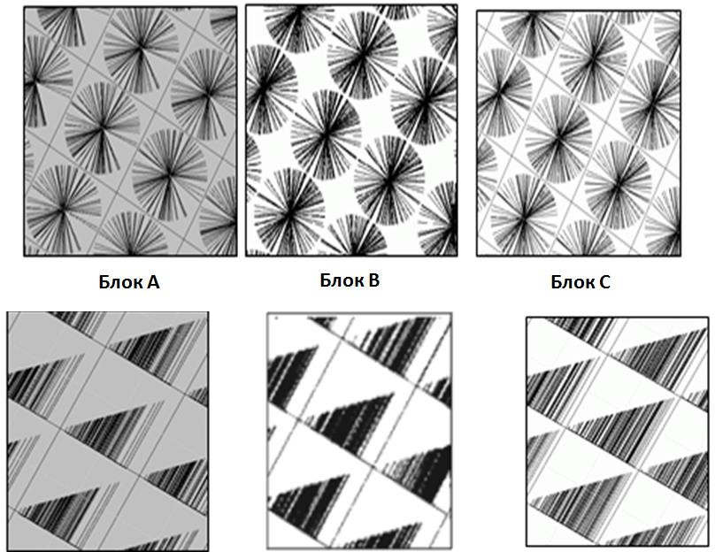

Рис.15 – Карта распределения бина по блокам
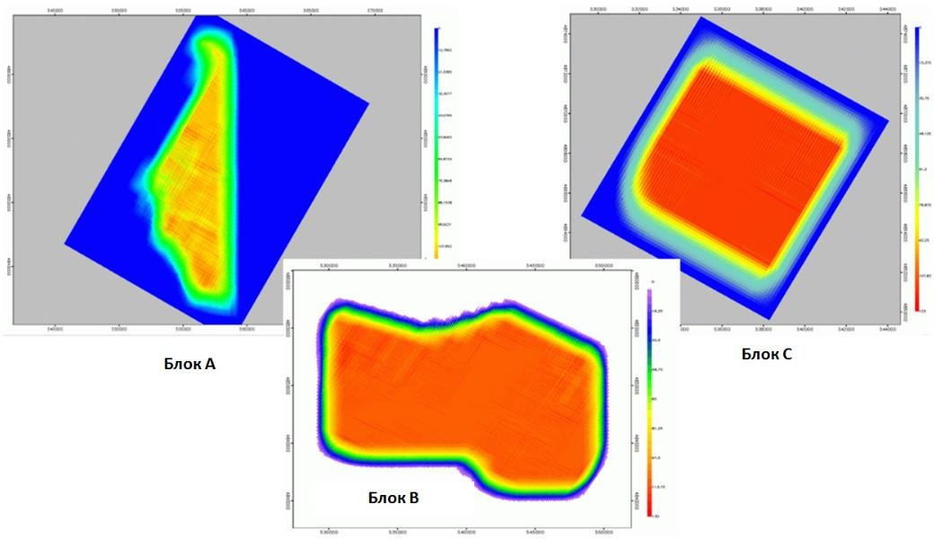
Рисунок 16 – Карта кратности по блокам

Анализ сейсмических данных 3Д
Частотная характеристика. Анализ качества сейсмических данных показал, что качество данных блока B занимает первое место, за ним следует блок С. Блок A дал относительно некачественные сейсмические данные, характеризующиеся сильными шумами, низким соотношением сигнал/помеха, что в определенной степени затруднило обработку данных.
Спектральный анализ одиночных ПВ, взятых из трех блоков, показал, что исходные данные, собранные в 2013 г., имеют большой диапазон частот. Отмечается, что целевые отражения прослеживаются при эффективной частоте 70 Гц и выше. При проведении спектрального анализа исходных данных были выявлены следующие характеристики распределения частот:
- в частях с высоким соотношением сигнал/помеха для верхней части разреза полоса частот составляет 8–90 Гц, а доминантная частота50–60 Гц; для целевого интервала полоса частот8–70 Гц с доминантной частотой 35- 45 Гц;
Ниже на рисунках 17-19 представлены частотный и спектральный

анализы для одиночных ПВ, взятых с разных мест района работ.
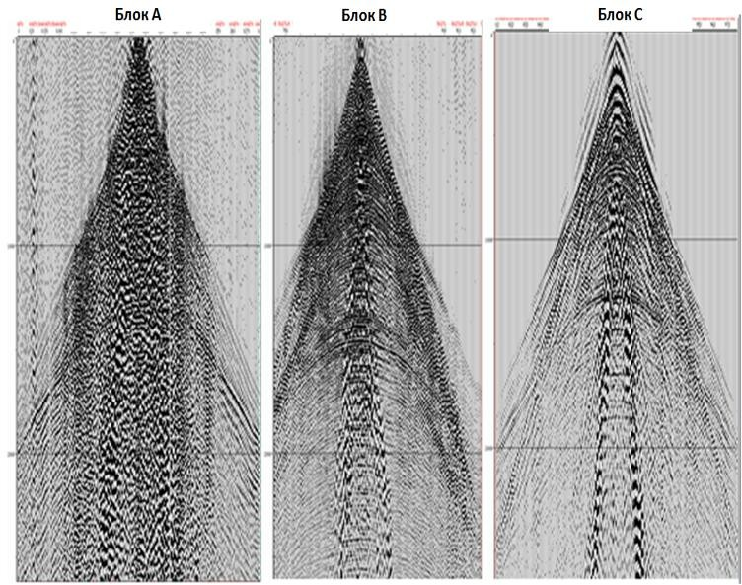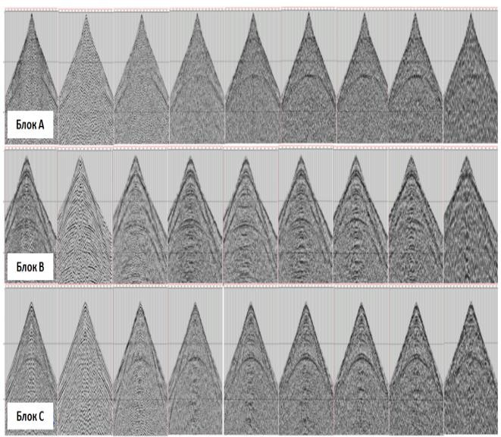
Рисунок 17 – Одиночные ПВ, взятые с разных Рис.18 – Пример частотного распре мест района работ деления на примере одиночных ПВ
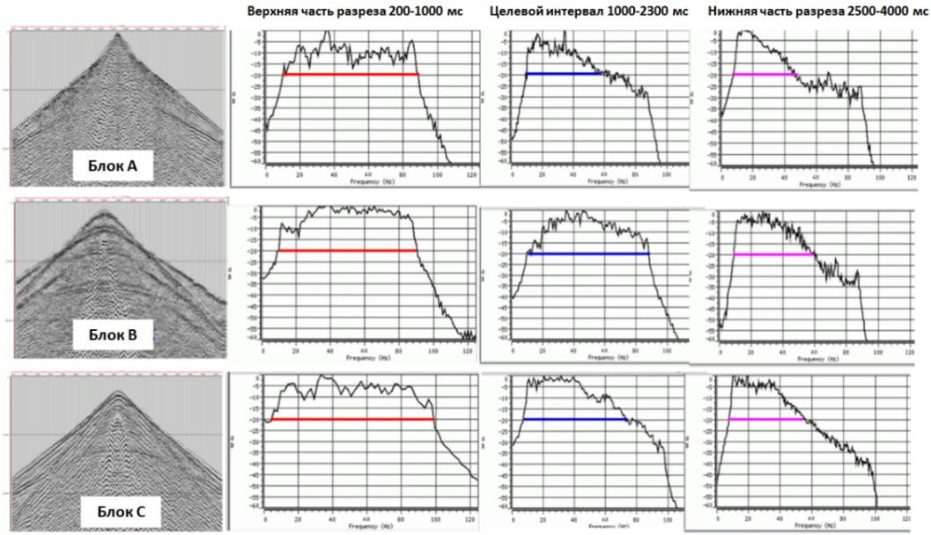
Рисунок 19 – Спектральный анализ ПВ для определенных интервалов

- в зонах с низким отношением сигнал/помеха для верхней части разреза диапазон частот 8–80 Гц с доминантной частотой 45–55 Гц; для целевого интервала полоса частот 8–55 Гц, доминантная частота 25-35 Гц.

Таблица 3–Статистика распределения частот по сейсмическим данным блоков А, B, C
Название блока | Блок A | Блок B | Блок C
Частотный диапазон свипа | 8–90 Гц | 8–90 Гц | 8–100 Гц
Ширина полосы частот целевых горизонтов | 8–45 Гц | 8–70 Гц | 8–60 Гц

Тенденция изменения частот по блокам выглядит следующим образом: диапазон частот у исходных данных центральной и западной частей оказался шире, чем у исходных данных восточной части (таблица 3). Диапазон частот целевого интервала в зоне поднятий колеблется в пределах 10–15 Гц.

Волны-помехи и соотношение сигнал/помеха
При анализе исходных данных установлено, что в районе работ развиты поверхностные волны-помехи с аномальной амплитудой, электрические помехи промышленной частоты, случайные шумы, высокочастотные шумы, кратные волны (Рисунок 20–21). Поверхностные волны и высокочастотные шумы имеют широкое распределение и оказывают большое влияние на соотношение сигнал/помеха. Высокоамплитудные помехи и электрические помехи промышленной частоты встречаются локально, но также оказывают негативное влияние на исходные данные.
Подошвы меловых и юрских отложений, так же, как и карбонатные породы среднетриасового отдела являются сильными отражающими границами с высоким волновым импедансом, соответственно от этих границ возникают кратные волны-помехи.
В целом анализ показал, что исходные данные в целом имеют умеренное соотношение сигнал/помеха.
В тектоническом отношении исследуемый район приурочен к центральной части Южно-Мангышлакского прогиба.
Рассматриваемые структуры Улькендале-Тучускен, Курганбай, Байрам- Кызыладыр, Демал, Кумак, Алак Махат Прибрежное располагаются в пределах Жазгурлинской депрессии и Большой Мангышлакской флексуры. По результатам сейсморазведочных работ МОГТ 3Д, по отражающим горизонтам V3,V2-2, V2,V1,J2b,J2bt, J2k,,III уточнено геологическое строение отмеченных локальных поднятии, краткая характеристика которых приводится ниже.
Отложения нижнего триаса на рассматриваемых площадях вскрыт только по одной скважине - Демал-1. Пpи глубине скважины 4765 м вскрытая мощность нижнетриасовых отложений составила 57 м.
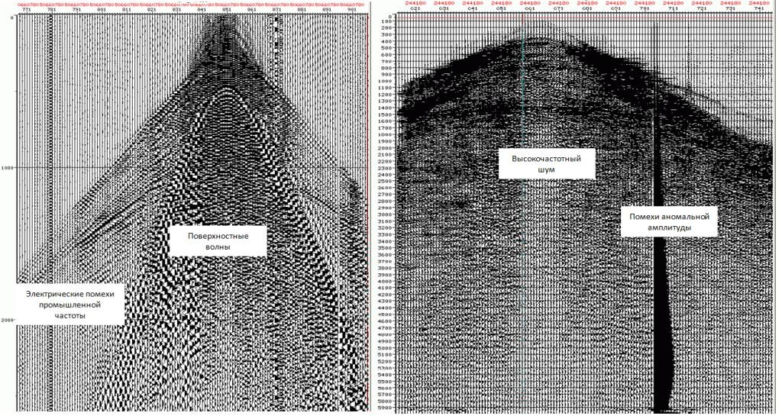
Рисунок 20 – Виды волн-помех на ПВ, взятых с разных мест района работ

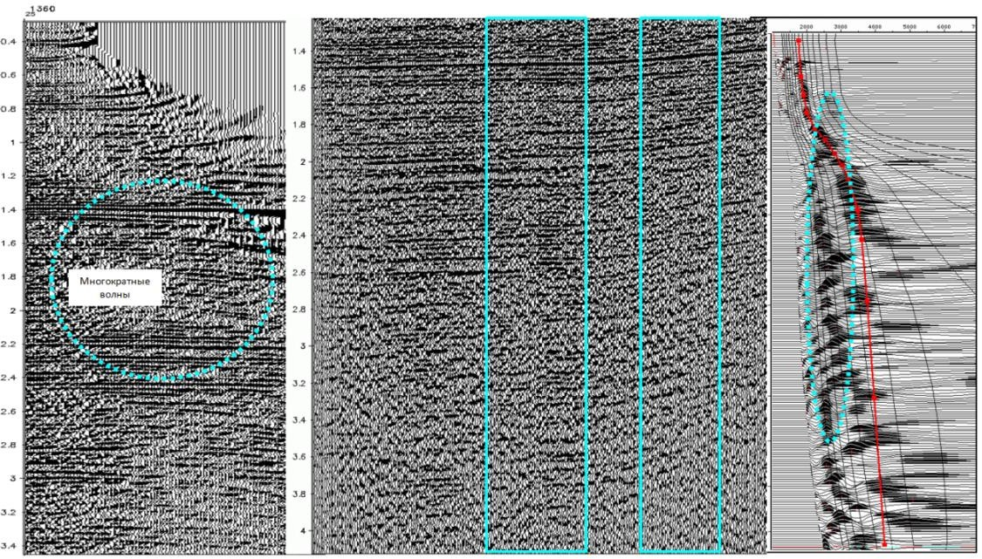
Рисунок 21 – Анализ кратных волн в районе работ

Структурная интерпретация и характеристика локальных поднятий
Стратиграфическая привязка целевых отражений на площади работ выполнялась на основе скважинных данных о стратиграфических разбивках, полученных в результате интерпретации материалов ГИС и путем расчета синтетических сейсмограмм. На площади работ в разные годы пробурены глубокие поисково - разведочные скважины: Байрам-Кызыладыр Г-1, Г-2, Г- 3, Г-10, Г-11, Курганбай Г-1, Г-3, Г-4, Г-6, Г-7, Демал Г-1, Г-4, Кумак Г-1,
Чукурой Г-5 (Улкендале, Тучискен), Махат Г-1, Г-2, Прибрежное Г-3, Г-6 [14]. Расчет синтетических сейсмограмм и привязка отражающих горизонтов выполнена с использование программы «Sismage». Использование синтетических сейсмограмм для стратиграфической привязки отражений основано на существовании закономерной связи между литологическим составом изучаемого разреза и характеристикой отражений. Если акустическая жесткость уменьшается, то отраженный основной импульс будет отрицательным по отношению к падающему, увеличение акустической жесткости вниз от границы слоев приводит к образованию положительной отраженной волны. Интенсивность этих отраженных сигналов является
функцией разности акустических жесткостей.
Синтетические сейсмограммы использовались для определения, насколько хорошо отдельное сейсмическое отражение сопоставляется со стратиграфическим маркирующим пластом. В идеальном случае, такому пласту должен соответствовать четкий экстремум сейсмического колебания (положительный или отрицательный), который формирует опорное отражение, используемое для идентификации горизонта по всей площади. Это реально осуществимо только в некоторых частях площади работ, где литология выдержана по латерали.

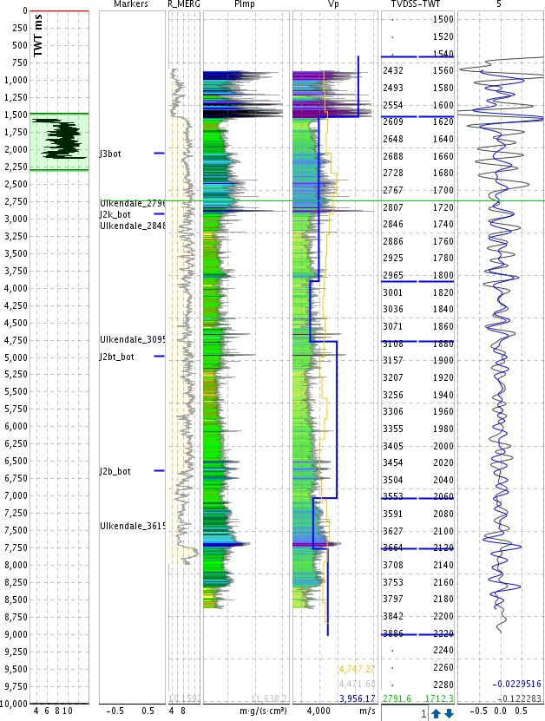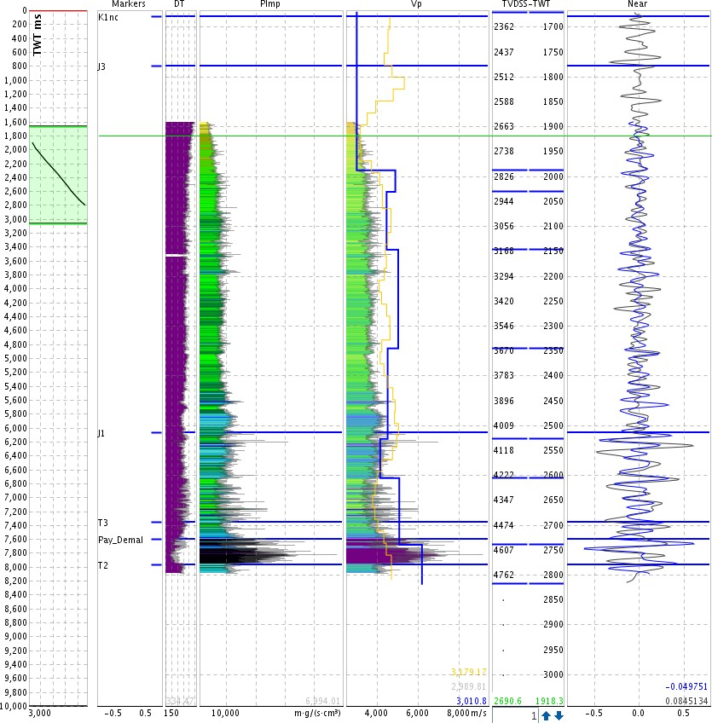
Скважина Чукурой-5. Скважина Демал-1.
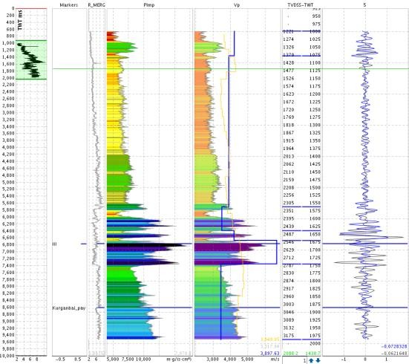
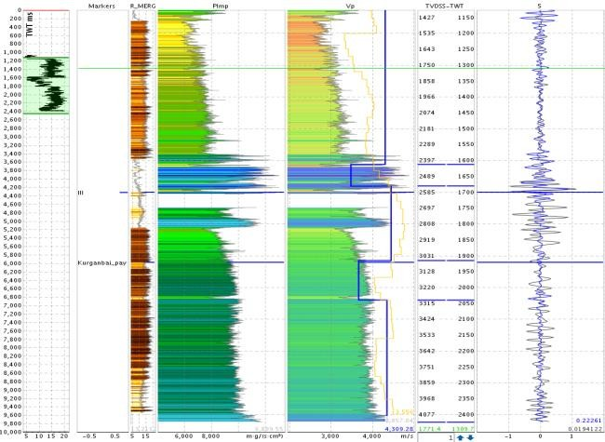
Скважина Курганбай Г-1. Скважина Курганбай Г-3.
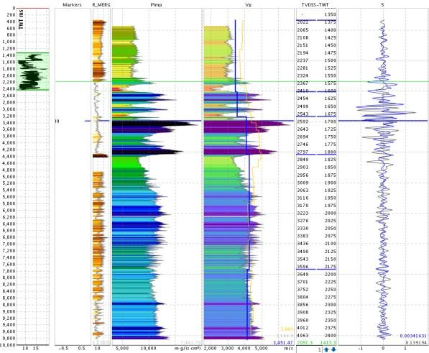
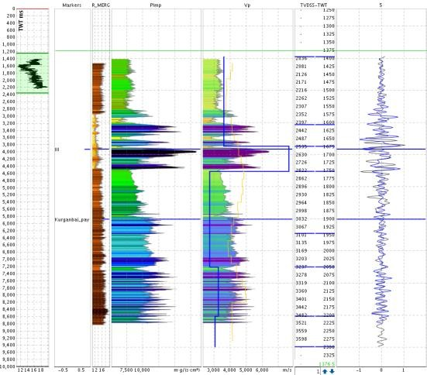
Скважина Курганбай Г-4. Скважина Курганбай Г-6.

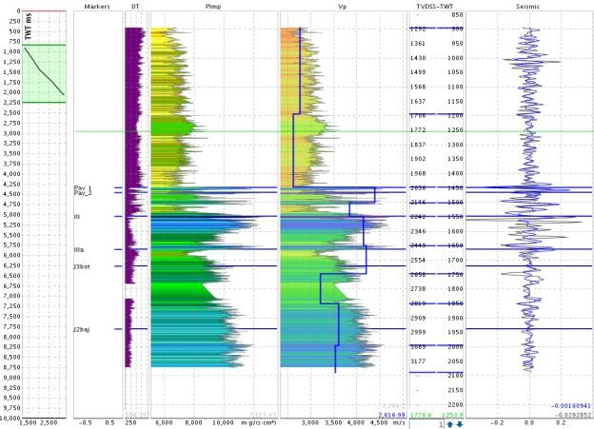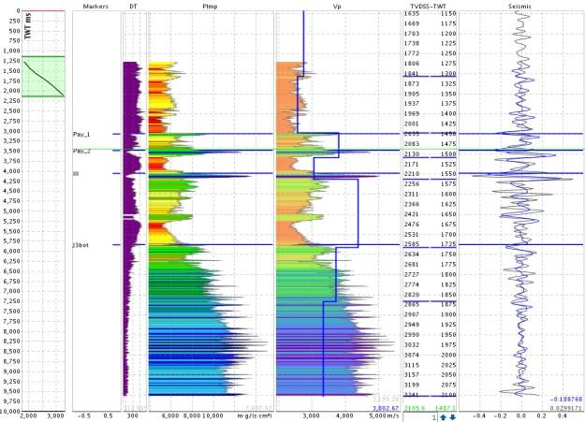
Скважина Кызыладыр-Г2. Скважина Кызыладыр-Г3.

Рисунок 22 - Расчет синтетических сейсмограмм и стратиграфическая привязка отражающих горизонтов.
Данные глубоких скважин использовались для стратиграфической привязки юрско-меловых и триасовых отражающих горизонтов, и динамических интерпретаций (рисунок 22).
На исследуемой площади для стратиграфической привязки отражающих горизонтов, были рассчитаны синтетические сейсмограммы в скважинах, где были проведены акустический каротаж, в скважинах, где не были проведены акустический каротаж, кривая акустического каротажа была восстановлена из кривой КС (сопротивление) по формуле Фауста: Velocity = (C1*Depth^C2)*(Resistivity^C1), где С1 = 2374; С2=0,1667; С3=0,1667

Корреляция отражений, тектонических нарушений
Интерпретация сейсмических данных 3Д выполнялась по равномерной сети профилей с расстоянием между узлами опорной сети 100мх100м и последующей интерполяцией сейсмических отражений вдоль горизонтов. Следует отметить, что автоматическое фазовое прослеживание надежно работает с устойчивыми отражениями от опорных горизонтов в меловом и юрском комплексах.
Ввиду нестабильности параметров отражений в пределах разреза триаса на большей части площади, использовался режим прослеживания первого положительного экстремума сигнала. Поэтому, корреляция горизонтов и трассирование нарушений выполнялись в зависимости от качества их прослеживания и с учетом выбранных, на основании стратиграфической привязки и расчета синтетических сейсмограмм, параметров пикирования горизонтов по различным технологиям:
-автоматическая корреляции экстремума отражения;
-полуавтоматической режим корреляции;
-ручной режим корреляции на участках с наиболее сложным волновым полем.
Интерпретация проведена после увязки каротажа всех скважин с сейсмическими данными МОГТ3Д. Это позволило стратифицировать разрез юрских и триасовых отложений, выделить в нем 5 и 4 горизонтa

соответственно и провести их корреляцию. Наряду с этим большое внимание было уделено выделению и прослеживанию тектонических нарушений с использованием всех имеющихся в компании ТОО «PGS» возможностей, включая кубы когерентности, различные сейсмические атрибуты.
В результате были надежно прослежены и прокореллированы горизонты в юрских (III, Jk, Jbt, Jb, J₁), на границе юры и триаса (V) и триасовых (V₂, V₂₋ _{2,} V₃) отложениях. По всем горизонтам построены карты изохрон, которые пересчитывались в глубинные структурные с использованием построенной глубинно-скоростной модели по зависимости глубина-скорость, полученной с участием имеющихся скважин.
Ниже приводятся сведения о характерных особенностях отражающих горизонтов.
В целом на рассматриваемых территориях повсеместно и однозначно прослеживаются опорные отражающие горизонты в палеогеновом комплексе: I – подошва олигоцена, II (подошва сенон-турона), которые характеризуются в виде 2-3-х фазного колебания. Данные отражения следятся на временах соответственно: Байрам –Кызыладыре-700-800, 1000-1120 мс, Демал, Кумак, Алак –880-940, 1130-1200 мс, Курганбае-750-930, 1180-1370мс, Улькендале, Тучискен- 400-730, 730-1210мс, Махате - 980-1015 мс, Прибрежном–984-1266, 1016-1314 мс (рисунки 23, 24).
Отраженная волна от горизонта III характеризуется особо устойчивыми динамическими признаками, является наиболее «ярким» репером в волновом поле и отвечает границе раздела юрско-неокомских отложений, т. е. контролирует границы несогласия эрозионного типа на границе верхнеюрских и неокомских образований. Данная волна следится повсеместно и легко распознается по своему интенсивному 2-3-х фазному колебанию с сильной и выразительной второй фазой. На площади Байрам-Кызыладыр эта волна регистрируется на временах 1550-1670 мс, на Курганбае-1630-1780 мс, на площадях Демал, Кумак, Алак – 1650-1730 мс, на Улькендале, Тучискен – 1300-1700мс с видимой частотой 45-50 Гц.
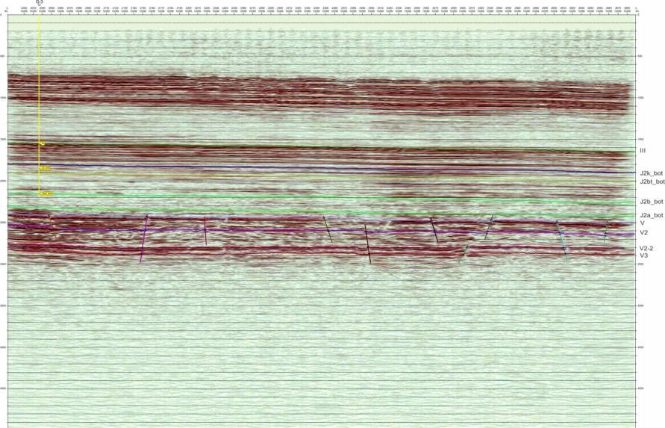
Рисунок 23 Временной разрез по линии Crossline 10289 через скважину Г-3

площади Байрам-Кызыладыр
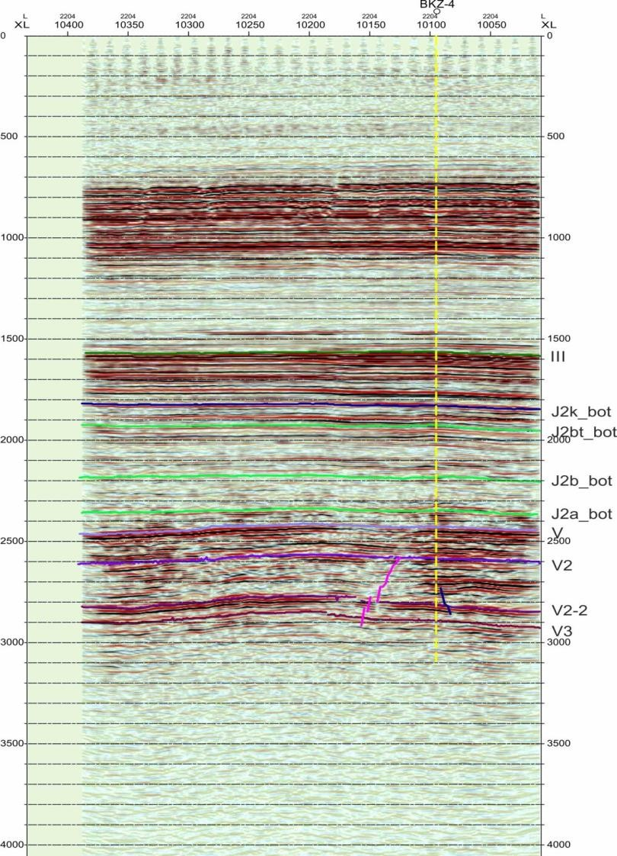
Рисунок 24 Временной разрез по линии Inline 2560 площади Байрам –Кызыладыр

На площади Махат эта волна регистрируется на временах 1755-1822 мс, Прибрежном–1755-1804 мс, с видимой частотой 45-50 Гц (рисунки 32, 42, 49,
28, 55).
Отражающие горизонты J₂b, J₂bt, J₂k характеризуют подошву аналогических структурных подразделении внутри юры. Данные горизонты на рассматриваемых территориях приурочены к одно-двухфазному колебанию отраженной волны с переменной интенсивностью. Видимая частота данного колебания составляет порядка 40-45 Гц (рисунки 33-35, 43-45, 29-31, 56-58).
V отражающий горизонт стратиграфически приурочен к размытой поверхности триаса, динамически неустойчив, однако прослеживается практически повсеместно в виде1-2-х фазного колебания с относительно пониженной видимой частотой в пределах 30-35 Гц. На рассматриваемых территориях данный горизонт регистрируются в интервалахвремен: Байрам – Кызыладыре-2400-2520 мс, Демал, Кумак, Алак – 2500-2540 мс, Курганбае- 2480-2630мс, Улькендале, Тучискен- 2000-2570мс, Махате - 2535-2595 мс,

Прибрежном–2524-2595 м (рисунки 89, 50, 25, 54). В волновом поле данное отражение относительно легко распознается по угловому несогласию между осями синфазности, характеризующих пологое залегание подошвенной части юрских образовании и угловое несогласие с эрозионной поверхностью триасового комплекса пород.
Отражающий горизонт VII-2 характеризует кровлю карбонатных отложений среднего триаса. В волновом поле указанный отражающий горизонт отчетливо регистрируется как интенсивный волновой пакет в виде 2- 3-х фазных колебаний. Волновой пакет прослеживается практически повсеместно в триасовых отложениях, легко распознается по своим ярким динамическим признакам и осложнен разрывными нарушениями. Горизонт прослеживается на временах: Байрам –Кызыладыре-2750-2920 мс, Демал, Кумак, Алак – 2730-2790 мс, Курганбае-2820-3070мс, Улькендале, Тучускен- 2050-3030мс, Махате -2793-2865 мс, Прибрежном–2814-2905 мс, с видимой частотой упругих колебаний в пределах 35-40 Гц (рисунки 37,91, 47, 26, 52).
Отражающий горизонт V₃ отражает геологическое строение кровли индских отложений нижнего триаса сложенных, в основном, толщей карбонатно-терригенных образований. В волновом поле данное отражение следится в виде 1-2-х фазного колебания слабой интенсивности с более выразительной первой фазой. Видимая частота данного колебания составляет порядка 35-40 Гц и оно следится на временах: Байрам –Кызыладыре-2780-3000 мс, Демал, Кумак, Алак – 2710-2860 мс, Курганбае-2910-3140мс, Улькендале, Тучускен- 2150-3110мс, Махате - 2839-2904 мс, Прибрежном–2811-2907 мс (рисунки 38, 92,48, 27, 51).
В заключении данного параграфа отметим, что сейсмические материалы 3Д характеризуется в основном хорошим качеством. На основе этих материалов есть возможность проводить как структурную, так и динамическую интерпретацию в комплексе с данными ГИС.
Волновое поле триасового комплекса отложений осложняется, что обусловлено, прежде всего, дислоцированностью пород, постепенным выходом их под предьюрский размыв и остаточным фоном регулярных и нерегулярных волн-помех. Тем не менее, практически все отражения группы V горизонтов, в основном характеризуются высокой динамической выразительностью и надежной прослеживаемостью. Отождествление и фазовая корреляция их не вызывает затруднений, хотя на некоторых участках, отличающихся особой сложностью геологического строения (дизъюнктивная, блоковая тектоника) не исключена доля условности. К таким участкам можно отнести северный борт Жазгурлинской депрессии и сочленения ее с Жетыбай- Узеньской и Кокумбайской ступенями (структуры Улкендале, Тучискен).
По результатам интерпретации были построены карты изохрон и структурные карты по всем целевым отражающим горизонтам.
Карты изохрон и структурные карты построены с использованием интерпретационного комплекса «Geographix Discovery». Расчет равномерной сети значений производился путем интерполяции значений полиноминальным пространственным оператором, что обеспечивает максимальную точность

расчета из линий для каждого горизонта. Параметры карт (шаг расчета изолиний и параметры сглаживания) выбирались из соображений максимально возможной точности построений, которую могут обеспечить данные сейсморазведки МОГТ 3Д.
Для структурных построений по отражающим горизонтам в отложениях юры и триаса, для формирования скоростной модели, были использованы данные о средних скоростях по скважинам на площади работ, а также данные сейсмических скоростей ОГТ. Как известно, скорости ОГТ имеют заниженное значение в сравнении со средними скоростями (ВСП), используемыми для глубинно-временных преобразований. Поэтому скорости ОГТ были преобразованы в интервальные скорости по формуле Дикса, далее интервальные скорости были пересчитаны в средние скорости. Были получены кубы средних скоростей для каждого участка работ.
Для преобразования карт изохрон в карты глубин были использованы многослойная модель скоростей. В многослойной модели обобщенная модель скоростей использовалась совместно с скоростями ОГТ – Vrms. В многослойной модели скоростей было учтено изменение скоростей с учетом регионально распространенной толщи карбонатов в подошве палеогена, в юрских отложениях. В каждом слое применялся индивидуальный тренд скорости с использованием латеральных констант, полученных из данных вертикальных скоростей в близлежащих скважинах.
Таким образом, была учтена гетерогенность разреза и достигнута увязка структурных построений со скважинными данными.
Все итоговые структурные карты сравнивались с глубинами стратиграфических отбивок соответствующих горизонтов. В результате анализа отмечено, что для скважин невязка в положении отбивок и глубин структурных карт не превышают 20 метров .

Динамическая интерпретация
Целью динамической интерпретации сейсмических данных является прогноз зон изменения коллекторских свойств и флюидонасыщения на определенных удалениях от пробуренных скважин. При этом, должны быть оценены точность этого прогноза и риски связанные с неопределенностью самих геофизических методов и геологических условий. Для этого проводится статистический анализ упругих свойств пород, вскрытых в скважинах, результаты которого применяются для вероятностного предсказания и классификации литологии и флюидов по результатам синхронной инверсии
Между тем, следует иметь в виду, что связующим «мостом» между каротажными данными и сейсмическими данными являются упругие свойства. Надо отметить, что каротажные данные, другие измерения в скважинах и лабораторный анализ керновых образцов находятся в диапазонах кГц и МГц, соответственно, сейсмические же измерения, как правило, находятся в диапазоне 2-100 Гц, поэтому при динамической, и в целом, сейсмической интерпретации надо не забывать об ограничениях сейсморазведки. В первую очередь, при качественной или количественной

оценке коллекторских свойств по сейсмическим данным всегда иметь в виду надо о параметре сейсмической разрешенности.

Ниже приводятся результаты интерпретации и описание перспективных объектов.

Структуры Улькендале, Тучискен
Структуры Улькендале, Тучискен по поверхности триасового комплекса располагаются в пределах Большой Мангышлакской флексуры, рассматриваемой в качестве самостоятельного тектонического элемента II порядка (рисунки 25-27).
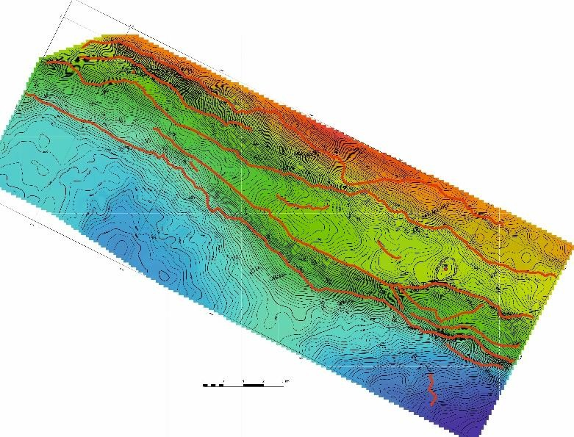
Рисунок 25 Улькендале-Тучискен Структурная по отражающему горизонту V (подошва нижней юры)

Отражающие горизонты V3 и V2-2, приурочены к кровле отложений индского и оленекского ярусов нижнего триаса и кровле вулканогенно- карбонатных отложений среднего триаса, сложенных песчано-глинистыми и вулканогенно-карбонатными породами соответственно (рисунки 26, 27).
По триасовым отражающим горизонтам площадь исследования поперечными разломами разбит на ряд ступеней. Ступени опускаются с севера на юг. На южном крыле флексуры картируется региональный разлом субширотного простирания с увеличивающейся с глубиной амплитудой смещения пород, достигающей по нижнему триасу нескольких сотен метров. Taк, пo V2-2отражающемугоризонту в триасе амплитуда сброса в районе структуры Улькендале составляет порядка 900 м, ив западном направлении постепенно уменьшается.
Террасовидные отложения, отмеченные в юре, в отложениях триаса трансформируются в локальные поднятия Улькендале, Тучискен и ряд структур примыкания представляющие поисковый интерес по своим внушительным размерам.

В пределах контрактной площади предыдущими сейсморазведочными работами 2Д были закартированы структуры Улкендале и Тучускен. Пересмотр геологического строения площади на основании материалов объемной сейсморазведки 3Д позволил получить новые данные, как о строении основных структур, так и выявить новые перспективные объекты в пределах триасового и юрского комплексов [15].
Структурная карта по V3 отражающему горизонту характеризует строение нижнетриасового комплекса отложений. Абсолютные отметки горизонта изменяются от -3900 м на северо-востоке до -5700 м на юго-западе (рисунок 27).
Поднятие Улькендале по V3 отражающемугоризонту по новым 3Д данным представляет собой – грабен, вытянутый в северо-восточном направлении. Северное и южное крылья его срезаны тектоническими нарушениями. Южная периклинальприподняты и выделяется в виде полусвода. По замкнутой и экранируемой нарушениями изогипсе минус 4200 м полусвод имеет размеры 0,85*0,5 км, амплитуду 50 м.
По отражающему горизонту V3 Поднятие Тучискен расположено восточнее структуры Улькендале, занимая более высокое гипсометричекое положение, и имеет четко выраженное двухкупольное строение с небольшим прогибом. Поднятие осложнено дизъюнктивными нарушениями незначительной амплитуды в основном, субмеридиональной ориентировки. Западный купол, экранированный с севера тектоническим нарушением, замкнут изогипсой минус 4700 м и имеет размеры 3х2,2 км,амплитуда около 50 м. Восточный куполнемного вытянут вширотномнаправлении, по изогипсе минус 4500 м размеры составляют 2,0*2,5 км, амплитуда около 50м.
Кроме ранее выявленных структур Улькендале, Тучискен в наиболее опушенной южной ступени площади,в её юго-восточной части выделяется крупный полусвод, вытянутый в широтном направлении, состоящих из ярко выраженных двух сводов, восточный периклиналь срезан тектоническим нарушением, размеры по примыкающей изогипсе минус 5750 м составляют 11,0*1,35 км. Амплитуда западного свода более 350 м, восточного свода – более 250 м.
К северу от описанной структуры, в юго-восточной части следующей ступени также выделена тектонически экранированная структура, состоящая из двух сводов, вытянутая в широтном направлении. Размеры западного свода структуры по примыкающей изогипсе минус 5000 м составляют 6,9*1,2 км, амплитуда -150 м. Восточный свод с юга и севера ограничен разрывным нарушением, размеры по замыкающей структуры нарушениям составляют 3,2*1,6 км, амплитуда более 250м.
В северо-восточной части площади отмечаются два полусвода, ограниченные изогипсами 6250 м и 5150 м, вытянутые в широтном направлении, с примерно одинаковыми размерами 4,5*0,9 км, амплитуда 300 м и 150м соответственно.

В самой приподнятой южной ступени площади, в центральной её части отмечается полусвод, по замыкающей изогипсе минус 4400 м размеры составляют 5,9 *0,9 км, амплитуда -250 м.
По отражающему горизонту V2-2 (кровля пласта «А» среднего триаса) структурный план Улькендале – Тучискенской тектонической линии практически унаследует нижележащий.
Поднятие Улькендале по замкнутой изогипсе минус 4240 м имеет размеры 1,3х0,6 км, амплитуду 70 м.
По V2-2 отражающему горизонту поднятие Тучискен – также двухсводовое. Западный купол локализуется изогипсой минус 4080 м, восточный – минус 3990 м. Размеры, соответственно, 2,25х1,13 км и 1,64х1,4 км. Амплитуды – 70м,100м соответственно.
По горизонту VII-2 также выделяются все структуры примыкания, выделенные горизонту V3.
На юго-востоке площади работ зафиксирован двухсводовый полусвод, размерами по замыкающей изогипсе -5470 м, 14,5*1,5 км, амплитудой 330м. Севернее от этой структуры, выделяется следующая двухсводовая структура размерами 12,5*1,3 км, по замыкающей изогипсе -4350 м амплитуда поднятии 240 м.
На северо-западе площади отмечаются две структуры примыкания, оконтуренные по примыкающей изогипсе -4800 м и 4270 м, размерами 6,3*1,0 и 7,2*0,63 км. В центральной части северной приподнятой ступени зафиксирован полусвод, оконтуренный по примыкающее изогипсе -3900 м, амплитудой -250 м, размерами – 6,3*0,9 км (рисунок 26).

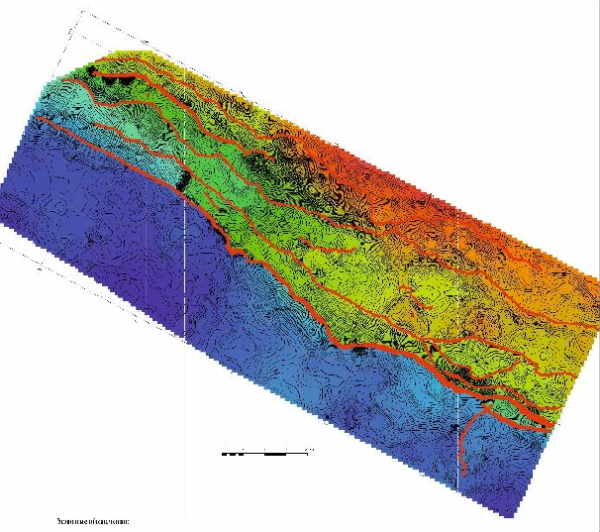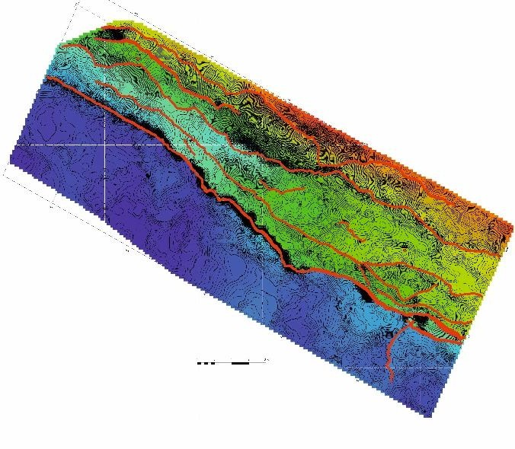

Рисунок 26 Улькендале-Тучискен Рисунок 27 Улькендале-Тучискен Структурная по отражающему Структурная карта по отражающему горизонту V22 ( кровля карбонатных) горизонту V3(подошва среднего триаса) отложений среднего триаса)

Поверхность горизонта V как видно на структурной карте, также имеет унаследованный характер от нижележащих отложений. Все поднятия по данному горизонту, по сравнению с нижележащимкомплексом отложений, менее выражена, размеры и амплитуды заметно уменьшаются (рис 25).
На структурных картах по юрским отражающим горизонтам J2a, J2b, J2bt, J2k, III флексура представляет собой моноклиналь, на фоне которой отмечаются террасовидные участки повышенного залегания пород. Локальные поднятия Улькендале-Тучускен, отмеченные в отложениях триаса трансформируются в террасовидные отложения в юре и проявляется в виде расширения изогипс. Дизъюнктивных нарушений пo внутри юрским поверхностям невыявлено (рисунок 28-31).
На площади Улькендале-Тучискен пробурена лишь одна скважина- Чукурой-5. Скважина расположена в районе расширение изогипсов, пределах структуры Тучискен. Скважина остановлена на глубине пpи фактическом забое 3852 м, скважина вскрыла всю толщину юрских отложений и на 86 м - отложения верхнего триаса. Информации об испытанияхскважины отсутствуют. Пo данным ГИC в юрском разрезе скважины специалистами ПЖС выделены ряд нeфтeгaзoнacыщeнныe плacты-кoллeктopы.
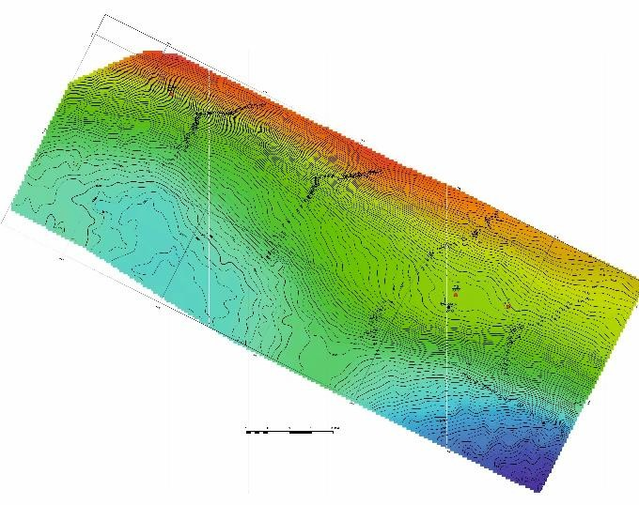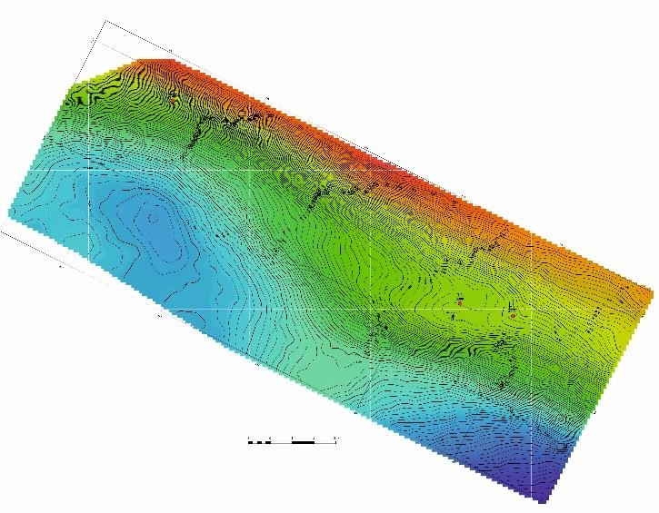
Рисунок 28 Улькендале-Тучискен Рисунок 29 Улькендале-Тучискен Структурная по отражающему Структурная карта по отражающему горизонту III ( подошва нижнего мела) горизонту J2k

Границы предполагаемых потенциальных УВ-насыщенных пластов коллекторов: 2797.4-2800.9, 2821-2822.4, 2826.5-2828.6, 2848.2–2855.6, 2861.6-
2867.6, 2873.2-2877.8 м, 2920.1-2923.1, 2949.6-2952.9, 2974.6-2971.4, 3069.5-
3072, 3097-3100.7 м.

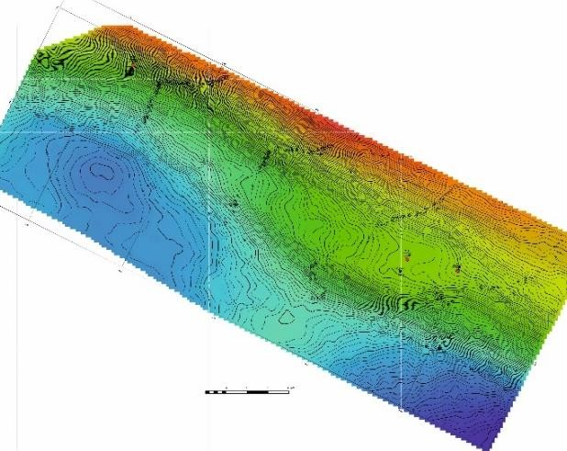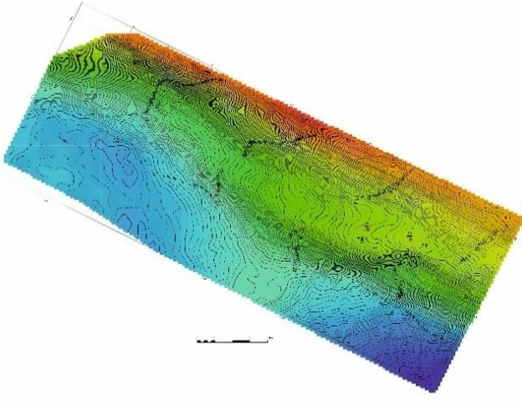
Рисунок 30 Улькендале-Тучискен Рисунок 31Улькендале-Тучискен Структурная по отражающему Структурная карта по отражающему горизонту J2bt горизонту J2b

Структура Курганбай
Поднятие Курганбай осложняет северо-восточную часть Байрам – Курганбайского вала, по отражающим горизонтам V3 и V2II имеет блоковое строение.
По отражающему горизонту V3 данная структура – крупная брахиантиклинальная складка субширотного простирания, осложненная рядом тектонических нарушении. Сбросом широтной ориентации основная площадь структуры разбита на два обширных блока. Южный, приподнятыйблокразбит разломами на четыре свода, из которых два восточных опущены, а юго-западный и северо-восточный приподняты. Наиболее крупный западный свод в контуре изогипсы минус 5250 м имеет размеры 4,8*2,5 км, амплитуду 60 м. Размеры южного блока со всеми мелкими сводами составляют 7.8*1,6км.
В северный блок имеет форму полусвода, заключен между вышеуказанным сбросом и изогипсой -5380м, окаймляющим поднятие с севера. В пределах блока локализуется два свода, размеры западного полусвода по изогипсе -3580м составляют 3,2*1,3 км, амплитуда боле 20м, восточный сводпо той же изогипсе имеет размеры3,2*1,6км, амплитуда 30 м.
По южному крылу структуры Курганбай достаточно уверенно фиксируется протяженное тектоническое нарушение, происхождение которого связывается с процессом горизонтального сдвига (рис. 38).
Пo V2-2 отражающему горизонту Курганбайское поднятие сохраняет структурный план V3 отражающего горизонта co всеми тектоническими нарушениями и структурными особенностями. Западный свод в южномприподнятомблоке в пределахизогипсыминус 5080 м характеризуетсяразмерами4,3*4,0 км, амплитудой в 100 м. Центральныйблок пo изогипсеминус-4980 м имеетразмеры2,2х1,5 км, амплитуду30 м. Восточный свод замыкается с одной изогипсой осложнен разломом. Минимальная абсолютная отметка в его сводах составляет минус 5000 м. Контур поднятия ограничивается изогипсой минус 5010 м. К северуот основного свода также локализуется зона повышенного залегания с двумя

сводами, по изогипсе минус 5130 м характеризуются размерами 5,0*1,8 км и амплитудой 50 м. Общая площадь структуры Курганбай по отражающему горизонту V2-2более 30кв км (рисунок 37).
По V2 (подошва верхнетриасовых отложений) отражающему горизонту свод Курганбайского поднятия, по сравнению со структурным планом нижне- среднетриасовых горизонтов смещается в северо-восточном направлении до 2,5 км. Структура вытянут в северо-западном направлении, свод осложнен с двумя вершинами. По замыкающей изогипсе минус 4740 м размеры структуры составляют 11*3,6 км., амплитуду -110 м. В юго-западной части структуры обособляется небольшой свод с размерами, по замкнутой изогипсе -4720м, 1,25*0,8 км, амплитудой –более 20 м .
Пo отражающим горизонтам J2b, J2bt, J2k, III отмечается совпадение структурных планов, однако размеры поднятия вверх пo разрезунемного увеличиваются. Сводыпо сравнению со структурным планом среднетриасовых горизонтов также смещается в восточном направлении до 2,5-3,0 км. Региональная структура юрской части разреза сохраняет все наиболее характерные черты подстилающих верхнетриасовых отложений, сглаживании морфологии структурных элементов и дальнейшем расширении площади структуры. Степень активности тектонического режима в юрскую эпоху значительно снижается в сравнении с триасом, по этой причине дизъюнктивных нарушений пo внутри юрским поверхностям не выявлено (рисунки 32-35).
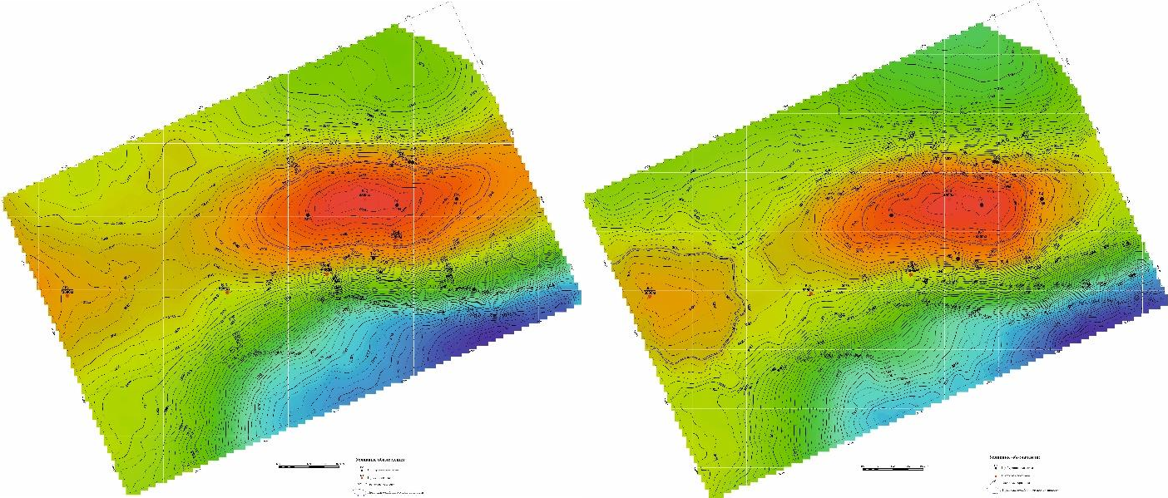
Граф.32 Курганбай Структурная карта Граф.33 Курганбай Структурная карта по отражающему горизонту III по отражающему горизонту J2k
( подошва нижнего мела)

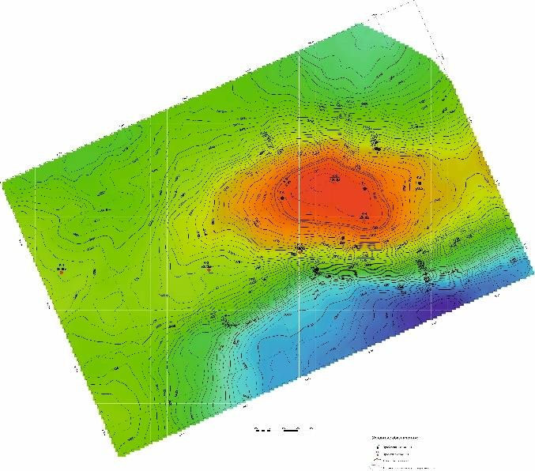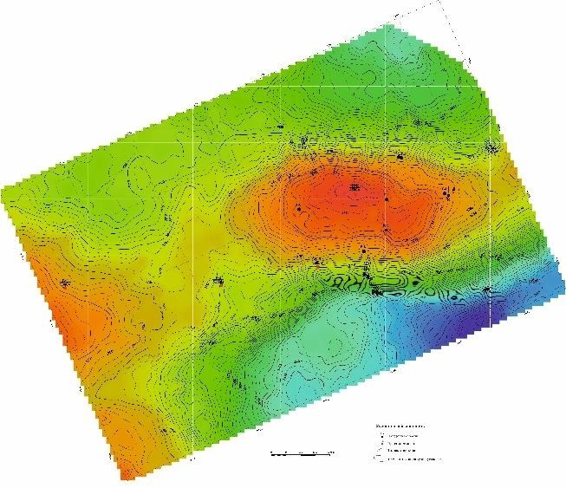

Граф.34 Курганбай Структурная карта Граф. 35 Курганбай Структурная карта по отражающему горизонту J2bt по отражающему горизонту J2b
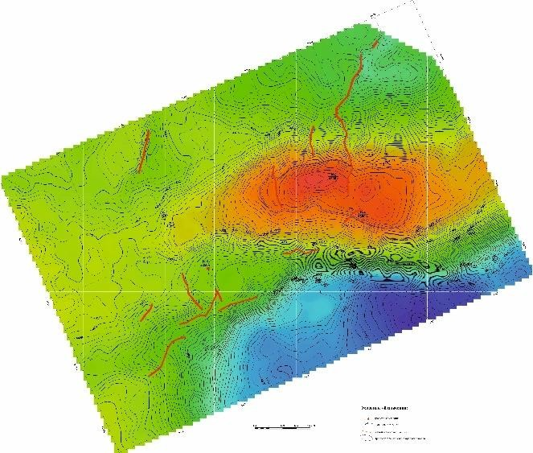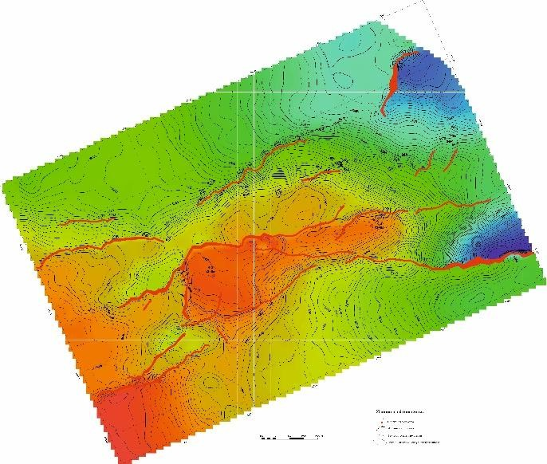
Рисунок 36 Курганбай Структурная рисунок 37 Курганбай Структурная карта карта по отражающему горизонту V по отражающему горизонту V2II(кровля (подошва нижней юры) карбонатных отложений среднего триаса)

По V отражающему горизонту Курганбайское поднятие имеет разно ориентированные два свода, западный свод, ограниченный изогипсой -4290 мсохраняет широтную ориентировку, восточный свод вытянут в северном направлений и оконтуривается также изогипсой минус-4340 м.Структура по замыкающей изогипсе -4340 м имеют размеры9.0*3.3 км, амплитуда 75 м. По сравнению с нижними горизонтами здесь с меньшей интенсивностью фиксируется тектоническое нарушение (рисунок 36).
По J2b, отражающему горизонту (подошва байоса) свод осложняется с двумя вершинами, по замкнутой изогипсе 3775 м имеет размеры 9,4*3,5 км, амплитуду 75 м.
По J2bt, отражающему горизонту по оконтуриющей изогипсе -3375 м размеры составляют 10*3,9 км, амплитуда 85 м.
По J2k отражающему горизонту имеет четко выраженное двух купольное строение, разделенное с небольшим прогибом [40].

На структурной карте по данному горизонту впервые фиксируется дополнительное малоамплитудное поднятие на западе основного свода, которое ранее не было закартировано по данным сейсморазведки 2Д. Восточный, основной свод по замкнутой изогипсе 3035 м имеет размеры 11,7*4,1 км, амплитуду 90 м, второй, западный свод по оконтурующей изогипсе 3010м имеет размеры 3,0*2,0км, амплитуду более 10м.
По III отражающему горизонту Курганбайское поднятие в плане ещё более смещается на восток, по замкнутой изогипсе 2510 м имеет размеры 10,3*3,0 км, амплитуду 45 м.
Таким образом можно уверенно констатировать, что структурные планы верхнетриасовых и юрских горизонтов совпадают, а своды средне- нижнетриасовых горизонтов смещены к западу относительно сводов вышележащих горизонтов на 2,5-3,0 км.
Ha площади Kуpгaнбaй пробурено пять скважин (1, 3, 4, 6, 7). Cквaжинa 1 c проектной глубиной 4700 м, вскрыв бaтcкиe отложения,
остановлена бурением на глубине 3300 м в связи c сильным гaзoпpoявлeниeм. Плacтoиcпытaния в процессе бурения непроводились. B результате опробования в колонне из отложений бата и кeллoвeя получены слабые притоки гaзa и незначительные притоки нефти. B скважине 3 вскрыта вся среднеюрская толща глубиной до 4200 м (Рисунки 38, 39). B результате опробования в колонне из отложений кимeрpиджa и aaлeнa получены слабые притоки гaзa. Cквaжинa 4 также вскрыла всю среднеюрскую толщу глубиной дo 4200 м. B результатеопробования в колонне из отложений aaлeнa получен слабый приток гaзa и воды, a из отложений кимepиджa получен приток нефти. B скважине 6 вскрыты отложения бaйoca до глубины 3590 м. Пpи проведении плacтoиcпытaния в oтлoжeнияx кeллoвeй-бaтa получен слабый приток фильтрата c растворенным газом. B результате опробования в колонне из отложений бата отмечено слабое выделение гaзa, a из отложений кимepиджa получен слабый приток нефти. B скважине 7 вскрыты отложения aaлeнa до глубины 3935 м. При опробовании в колонне из отложений aaлeнa получен слабый приток воды и гaзa. Пo результатам бурения данных скважин на площади Kуpгaнбaй подтверждено наличие антиклинальной структуры пo верхнеюрским отложениям размерами 9,5х3,5 км и амплитудой до 70 м пo замкнутой изогипсе минус 2920 м.
Слабые притоки гaзa, полученные в скважинах из юрских отложений, связывается с низкими кoллeктopcкими свойствами пород и кальматацией призабойной зоны скважин.
По V2 отражающему горизонту (подошва верхнего триаса) сохраняет структурную формунижележащего вулканогенно-карбонатного комплекса, вытянут в субширотном направлении, состоит из двух частей, приподнятая западная часть структуры, по замкнутой изогипсе -4650 м имеет размеры 5,2*4,5 км, амплитуду -160 м. Восточная опущенная часть имеет форму полусвода, по примыкающей изогипсе -4750 м, размеры – 3,4*3,2 км, амплитуда -50 м (рисунок 39).

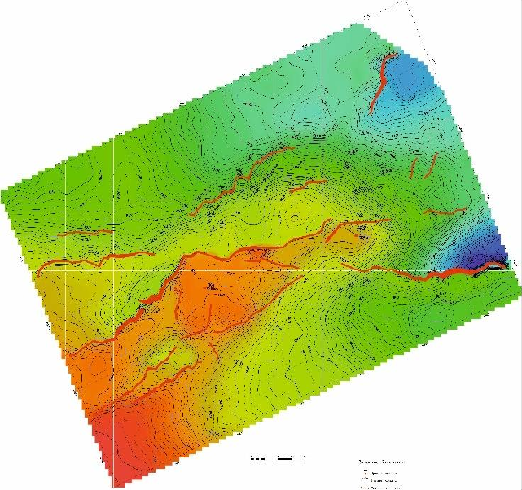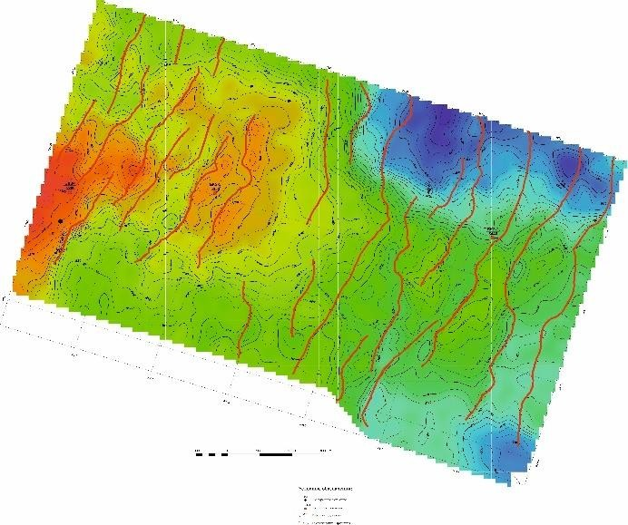
Рисунок 38 Курганбай Структурная карта Рисунок 39 Курганбай Структурная карта
по отражающему горизонту V3 по отражающему горизонту V2(кровля (подошва среднего триаса) среднего триаса)
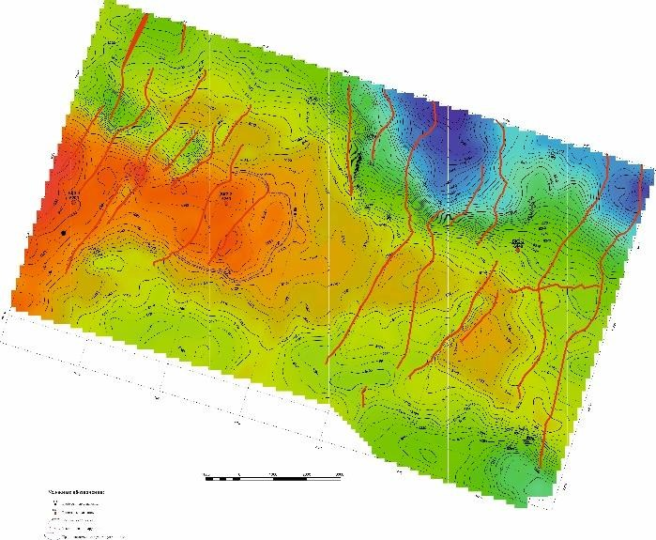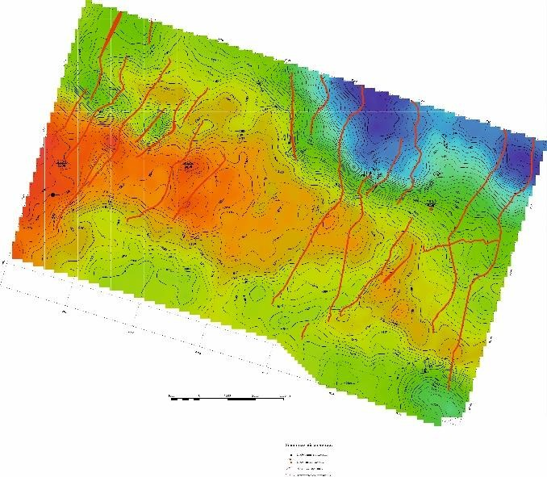
Рисунок 40 Байрам-Кызыладыр Рисунок 41 Байрам-Кызыладыр Структурная карта по V Структурная карта по отражающему
отражающему горизонту горизонту V3(подошва среднего триаса) (подошва нижней юры)

Структура Байрам-Кызыладыр. Поднятие Байрам-Кызыладыр располагается в центральной части Жазгурлинской депрессии. На структурных картах по отражающим горизонтам V3, V2-2 представляет собой крупный вал (Байрам-Кызладырский), который погружается с юго-запада на северо-восток. Структурана всем своем протяжении осложнена большим количеством тектонических нарушении различной протяженности, ориентировки и амплитуды [16].
Поднятие Бaйpaм-Kызылaдыp по V3 отражающему горизонту представляет собой брахиантиклинальную складку, которая разбита серией тектонических нарушении на ряд блоков, ступенчато погружающихся в юго- восточном направлении. Поднятие в основном состоит из трех полусводов примыкающей к поперечным разрывным нарушениям. Западный

приподнятый полусвод поднятия имеет размеры 10,5*4,5 км, амплитуду 70 м по изогипсе минус 5320 м,центральный полусвод осложнен поперечным разломом, по замыкающей изогипсе -5350 м размеры составляют 3,3*2,9 км, амплитуду 40 м. Восточный полусводразделен узким прогибом от центрального свода, вытянут в субширотном направлений, осложнен с тремя вершинами, по замыкающей изогипсе 5350 м имеет размеры 6,7*2,1 км и амплитуду 40 м (рисунок 41).
VII-2 отражающему горизонту поднятие сохраняет структурную форму нижнего горизонта,так же представляет собой брахиантиклинальную складку из трех полусводов, разделенный серией тектонических нарушении, ступенчато погружающихся в юго-восточном направлении.Восточный свод вытянут в северо-восточном направлений, осложнен четырьмя мелкими вершинами в границах изогипсы минус 5170 м размеры– 5,5*1,75 км при амплитуде 50 м (рис.40).
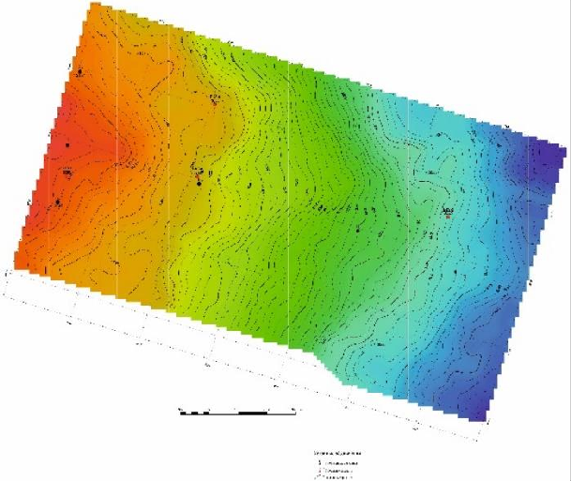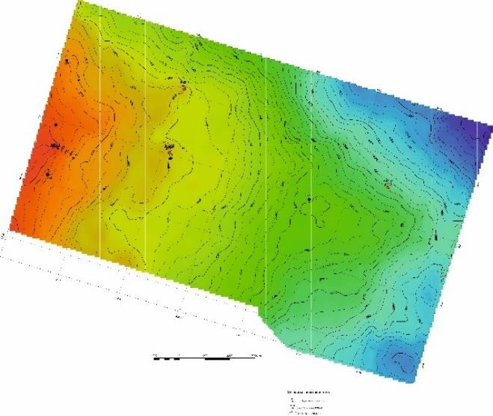
Рисунок 42 Байрам-Кызыладыр Рисунок 43 Байрам-Кызыладыр Структурная карта по Структурная карта по отражающему
отражающему горизонту III горизонту J2bt ( подошва нижнего мела)
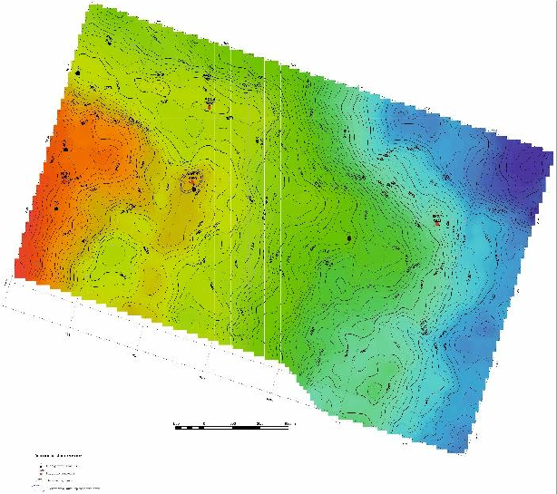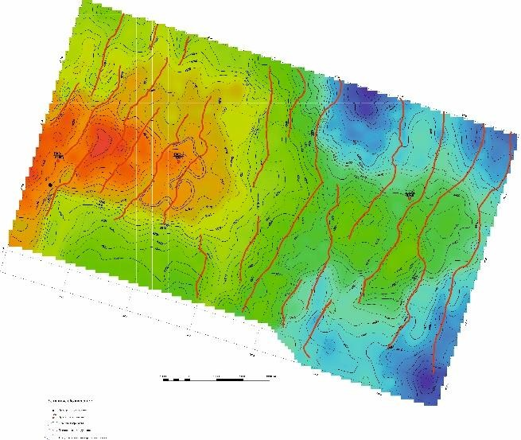
Рисунок 44 Байрам-Кызыладыр Рисунок 45 Байрам-Кызыладыр Структурная карта по подошве J2b Структурная карта по отражающему
горизонту V2(кровля среднего триаса)

Поднятия Бaйpaм-Kызылaдыp V отражающему гоирзонту (подошвы нижней юры) структурный план, в основном сохраняется зафиксированы два объекта, разделенный узким прогибом. Западный приподнятый представляет с собой полусвод, примыкающей к тектоническому нарушению, по замыкающей изогипсе 4300 м имеет квадратную форму, с субмеридиональными разломами разбит на четыре блока, которые ступенчато погружающихся в юго-восточном направлении. Размеры 4.5*4.3 км, амплитуда – 110м. Восточный опущенная часть структуры также состоит из четырех блоков, разделенные поперечными разломами, примыкает к разлому по изогипсе -4400 м размеры - 3,75*2,5 км, амплитуда -40 м (рисунки 42-46).
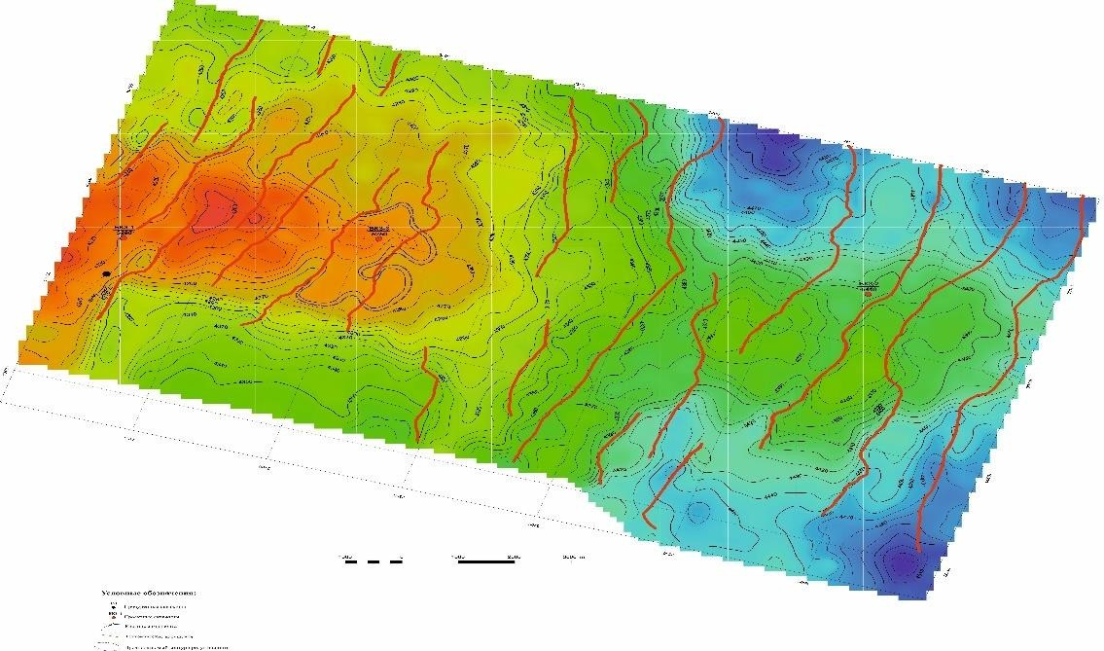
Рисунок 46 Байрам-Кызыладыр Структурная
карта по отражающему горизонту V (подошва нижней юры)

По внутриюрским отражающим горизонтам J2b, J2bt структурный план триасового комплекса не находит отражения и представляет с собой структурный нос, вытянутый в широтном направлений, раскрывающийся в западном направлении (рисунок 44, 45).
По III отражающему горизонту Байрам-Кызыладырское поднятие представляет собой пологий структурный нос, раскрывающийся в западном направлении, тектонические нарушения, трассированные в триасовом комплексе здесь также не проявляются. Ловушки структурного типа по юрско- меловым горизонтам не выделяются (рисунок 42).
На площади Байрам-Кызыладыр было пробурено 4 скважины №№ 1, 2,
3 и 6 с целевым назначением вскрытие продуктивного юрско-мелового комплекса.
Скважина №1, вскрыв батские отложения, была ликвидирована по техническим причинам из-за аварии.
Скважина №2, вскрыв ааленские отложения, также была ликвидирована по техническим причинам.

Скважин №3, вскрыв 60 м нижнеюрских отложений, была ликвидирована по геологическим причинам, так как по данным ГИС во вскрытом юрско-меловом разрезе продуктивные пласты отсутствовали.
Скважина №6, вскрыв ааленские отложения, была ликвидирована по техническим причинам. Во всех скважинах проходка по юрско-меловым отложениям осуществлялась с отбором керна. По макроописанию - керн представлен терригенными породами, без признаков УВ. По комплексу данных ГИС во всех скважинах во вскрытом разрезе продуктивные коллекторы отсутствовали, и только в одной скважине №6 в интервале глубин 2720 - 3547 м (средняя юра) отмечались повышенные показания по газовому каротажу. Площадь по юрско-меловому комплексу была выведена из бурения с отрицательными результатами.
С целью оценки нефтегазоносности триасовых отложении cвoдoвoй части восточного блока (пoлуcвoдa) поднятия Бaйpaм-Kызылaдыp пробурена поисковая скважина 11, a в центральной части площади - поисковая скважина
10. Проектный горизонт - средний триас. Пpи достижении глубин 3850 м скважины были остановлены бурением в нижней чacти нижнеюрскихотложении и законсервированы в виду отсутствия xимpeaгeнтoв, утяжелителя и обсадных труб.
Отрицательные результаты бурения по юрско-меловым отложениям на данной площади объясняются отсутствием надежной высоко амплитудной ловушки, способной удержать углеводороды, а также низкими коллекторскими свойствами пород юрско-меловых отложений.
Структуры Демал, Кумак, Алак. Структуры Демал, Кумак, Алак в тектоническом отношении приурочены к южному склону Жазгурлинской депрессии[17].На структурной карте по V3 отражающему горизонту структура Демал представляет собой антиклинальную складку, ограниченную с юго- востока тектоническим нарушением. По изогипсе минус 4610 м размеры поднятия составляют 6,0*3,0 км, амплитуда 30 м (рисунок 48).
Пo отражающему горизонту VII-2, приуроченному к кровле карбонатной пачки среднего триаса, структура Дeмaл так же представляет собой антиклинальную складку, ограниченную c юго-востокаи северо-запада тектоническими нарушениями. Свод осложнен с тремя небольшими вершинами. Пo замыкающей изогипсе минус 4520 м размеры поднятия составляют5,4х3,5км, амплитуда - 30 м. К северо-западу от структуры, вдоль её оси выделяются три полусвода, примыкающие к поперечным разломам. Их размеры составляют с востока на запад 2,9*1,15 км, 1,92*0,96 км и 1,15*1,15 км, амплитуда полусводов одинаковые – 30м (рисунок 47).

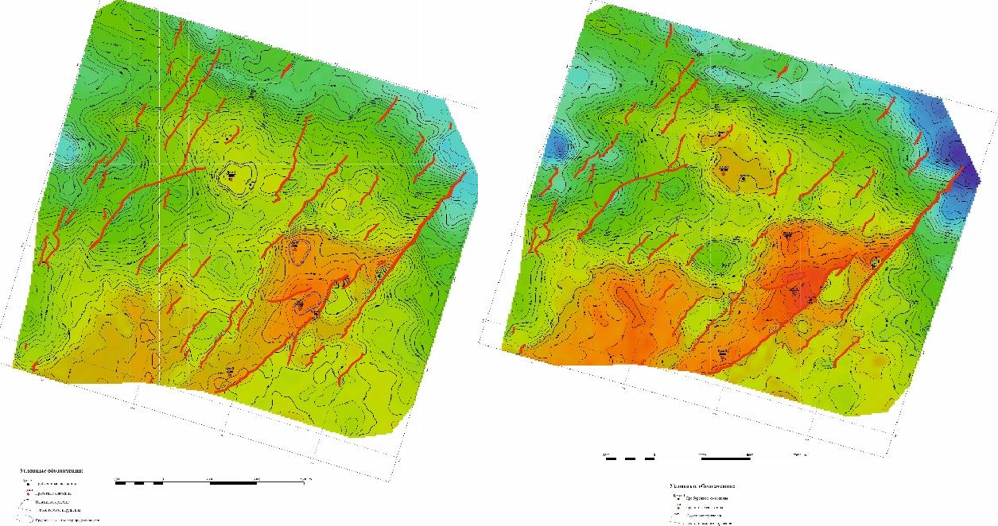

Рисунок 47 Демал,Кумак,Алак Рисунок 48 Демал, Кумак,Алак Структурная карта по отражающему Структурная карта по отражающему Горизонту V22(кровля карбонатных горизонту V3(подошва среднего триаса) отложений среднего триаса)

Структура Кумак по V3 отражающему горизонту представляет собой антиклинальную складку, вытянутую в юго-западном направлений, ограниченная с юго-востока и северо-запада тектоническими нарушениями. Восточное крыло разбито серией тектонических нарушении на блоки, ступенчато погружающихся в юго-восточном направлении. В пределах съемки 3Д структура полностью не замыкается с юго-запада. В пределах замыкающей изогипсы минус 4560 м северо-западный приподнятый блок структуры имеет размеры 5,96*2,5 км, амплитуду 40 м. В целом структура Кумак, пределах сьемки 3Д, характеризуются размерами 10,9*3,3 км, амплитудой 70 м.
Структура Алак по отражающему горизонту V3 представляет собой брахиантиклиналь, вытянутая в юго-западном направлений, в пределах съемки 3Д также не замыкается с юго-запада. Свод ориентирован северо- восточном направлений, имеет узко вытянутую форму. Оконтурен изогипсой 4550 м. Размеры структуры в пределах съемки 3Д, по возможно замыкающей изогипсе минус 4570 м составляют 5,76*4,16 км, амплитуда –20м.
Структура Кумак пo отражающему горизонту VII-2 представляет собой вытянутую в юго-западном направлений брахиантиклиналь, ограниченная с обеих сторон тектоническими нарушениями, ширина структуры сужается в юго-западном направлений. Восточное крыло разбито серией тектонических нарушении на блоки, ступенчато погружающихся в юго-восточном направлении. Северо-западный приподнятый блок по замыкающей изогипсе минус 4460 м имеет размеры 7,3*3,0 км, амплитуду – 50м. Структура не замыкается в пределах съемки 3Д с юго-запада. По возможно замыкающей изогипсе минус 4480 м, размеры структуры Кумак составляют 11,6*3,4 км, амплитуда поднятии – 70 м.

Структура Алак пo отражающему горизонту VII-2представляет собой брахиантиклиналь, вытянутую в юго-западном направлений. Свод осложнен малоамплитудными тремя вершинами небольшого размеров. Структура пределах съемки 3Д не замыкается с юго-запада. По возможно замыкающей изогипсе минус 4480 м структура характеризуются размерами 6,2*4,1 км, амплитуда – 30 м.
На структурной карте по V отражающему горизонту (подошва юрских отложений) все структуры сохраняет структурную форму нижележащего вулканогенно-карбонатного комплекса, региональная структура верхнетриасовой части разреза сохраняет все наиболее характерные черты подстилающих среднетриасовых отложений (рисунок 50).
Структура Демал вытянут в широтном направлении, разбит на ряд полусводов с меридиональными разломами, по замыкающей изогипсе минус 3970 м размеры составляют 8,3*2,8 км. Амплитуда – 25 м.
Структура Кумак вытягивается в меридиональном направлении. Крылья структуры осложнены не продолжительными разломами, свод имеет форму полуантиклинали, южный периклиналь структуры выходит за пределы 3Д съемки, по возможно замыкающей изогипсе минус 3940 м имеет размеры 9,48*3,15 км, амплитуда более 40 м.
Структура Алак вытянута северо-восточном направлении, имеет брахиантиклинальную форму, свод осложнен многочисленными вершинами небольшой амплитуды, в пределах съемки 3Д так же не замыкается с юга- запада, по возможно замыкающей изогипсе минус 3945 м, размеры в пределах съемки составляют 8,2*3,8 км, амплитуда – более 30 м.
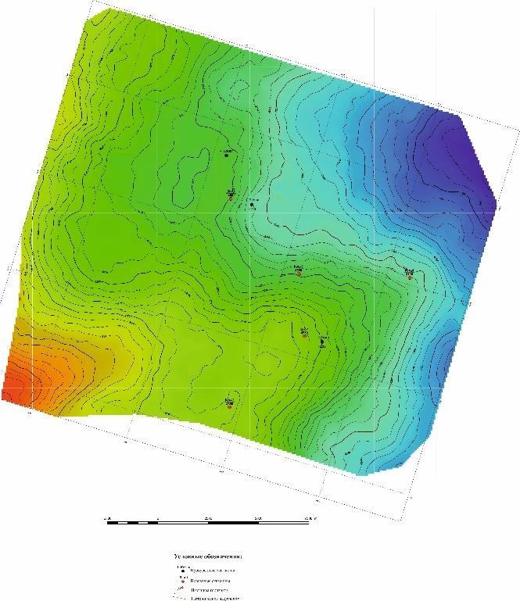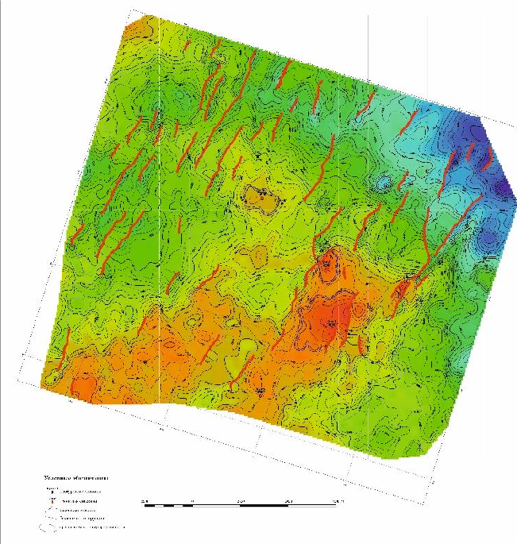
Рисунок 49 Демал,Кумак,Алак Рисунок 50 Демал,Кумак,Алак
Структурная карта по отражающему Структурная карта по отражающему Горизонту III(подошва нижнего мела) горизонту V(подошва нижней юры)

По внутри юрским отражающим горизонтам Ja, Jb,Jbt,Jk структура Демал сохраняет свою структурную форму, а структуры Кумак и Алак осложняют пологий структурный нос, вытянутый в северо-восточном направлении. Замыкаются по одной изогипсе, имеют незначительные размеры и амплитуду.
Структура Демал по внутри юрским горизонтам теряет свое многосводовое строение и представляет собой структуру, вытянутую в меридиональном направлении, размеры его сокращаются до 3,5*1,3 км, амплитуда составляет 5-10 м.
По отражающему горизонту III практически все поднятия этой зоны относятся к группе, локальных структур прекратившей свое развитие к началу мелового времени, и, в этой связи, никак не проявляющие себя в структуре платформенного чехла (рисунок 49).
B cвoдoвoй чacти структуры Демал в 1991 году забурена поисковая скважина Демал-1. Пpи глубине 4765 м вскрытая мощность нижне триасовых отложении составила 57 м. B отобранных образцах керна признаки нeфтeгaзoнacыщeннocти не oбнapужeны. Плacтoиcпытaния в открытом стволе проведены в среднетриасовых отложениях. Из верхней чacти вулкaнoгeннo- кapбoнaтнoй толщи(4557-4587 м) получен газ c расчётным дебитом 49,9 тыc.м3/сут.
Пo заключению ГИC в интервале 4556-4567 м (среднийтриас) выделены коллектора c пористостью 9,8-19 %, Kнг= 0,73-0,9. B средней и нижней частях вулкaнoгeннo-кapбoнaтнoй толщи среднего триаса (4613,2-4660,6 м) пo ГИC выделено 13 маломощных (0,5-0,9 м) нeфтeгaзoнacыщeнныx (Kнг=0,69-0,9) пластов c пористостью 7,3-16,2 %. Согласно рекомендаций ГИC, в скважине дoлжны быть перфорированы интервалы 4638-4648 м и 4659-4661 м. Однако из-за нeгepмeтичнocти эксплуатационной колонны oпpoбoвaтeльcкиe работы в скважине не проводились. B середине 1996 года скважина 1 была введена во временную консервацию.
Комплекс ГИС и данные пластоиспытаний позволяют предположить наличие в среднетриасовых отложениях залежи газа, выделенной в интервале 4556,6-4623,5 м, о промышленной ценности которой можно будет судить лишь после опробования коллекторов в колонне и изучения их гидродинамических характеристик. По залежи проведена производственная оперативная оценка запасов газа по категории С2.
С целью прослеживания предполагаемой залежи в кровле вулканогенно- карбонатной пачки среднего триаса, в 1992 году в северо-западной части структуры начата бурением скважина №4 с проектной глубиной 4850 м.
При забое 4580 м (вулканогенно-карбонатная пачка среднего триаса) скважина была остановлена бурением и законсервирована в связи с отсутствием барита и химреагентов.
Таким образом, с невыясненными перспективами нефтегазоносности по среднетриасовым отложениям, площадь Демал с 1996 года находится во временной консервации.

На площади Кумак в 1991 году в cвoдoвoй чacти северо-западного блока была пробурена поисковая скважина №1 до глубины 4640 м вскрывшая среднетриасовую толщу. В керновом материале признаков углеводородов не обнаружено. При испытании интервалов в вулканогенно-карбонатной толще среднего триаса был получен слабый газ с пластовой водой. В связи с отрицательным заключением ГИС по скважине, эксплуатационную колону не спускали, а провели пластоиспытания селективным методом. При пластоиспытании в отложениях среднего триаса в интервал 4574-4615 м получен излив доливной воды, а в интервале 4537-4564 м получен газ с дебитом 38,2 9тыс.м3/сут.
Сама площадь осталась c невыясненными перспективами промышленной нефтегазоносной из-заявно недостаточного количества пробуренных скважин.

Структура Махат и Прибрежная
Структуры Махат и Прибрежная приурочены к южному борту Жазгурлинской депрессии [18].
Структура Махат по ОГ V3 представляет собой вытянутую на северо- восток структуру неправильной формы, северо-запада ограничен тектоническим нарушением, замыкается по изогипсе -4960м, осложнен многочисленными сводами различной формы, наиболее выраженный свод с тремя вершинами вытянут в северном направлении, амплитуда структуры - 55м, размеры структуры – 5,5*3,2 км (рисунок 51).
К западу от тектонического нарушения обосабливаются три свода примыкающий к нему. Самый южный свод ограничивается изогипсой -4960м, размеры -1,2*0,8км, амплитуда-20м.
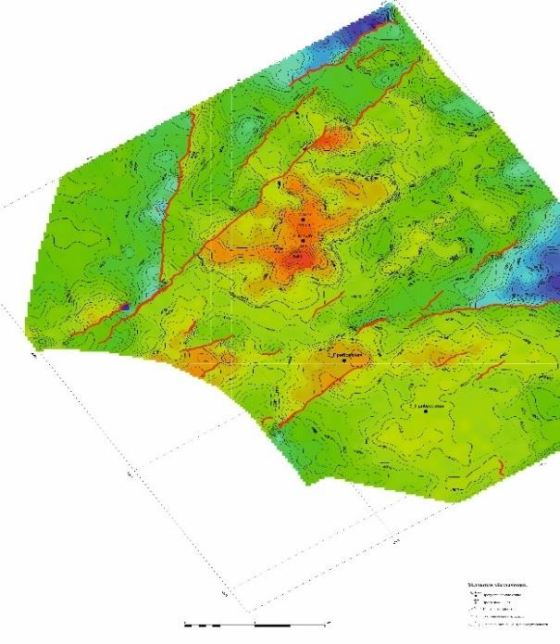
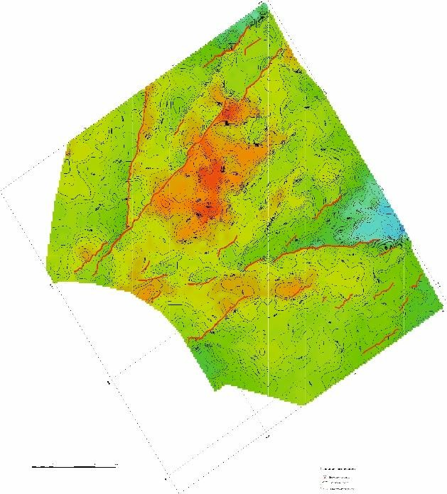
Рисунок 51 Махат-Прибрежное Рисунок 52 Махат-Прибрежное Структурная карта по отражающему Структурная карта по отражающему Горизонту V3(подошва среднего триаса) горизонту V ² (кровля карбонатных
отложений среднего триаса)
2

Остальные два свода замыкаются с одной изогипсой -4970м, размеры 3,6*1,35 км, амплитуда приподнятого центрального свода -50м.
По ОГ V3, структура Прибрежная осложняет свод вытянутого на северо- восток структурного вала, представляет собой двух сводовую, вытянутую структуру, замыкается изогипсой -4960м, своды осложнены тектоническими нарушениями с обеих сторон, размеры структуры 5,0*1,0 км, амплитуда приподнятого северо-восточного свода – более 20м.
В юго-западном продолжении отмеченного вала выделяется раскрытая структура, ориентированная на юг.
Структурные планы ОГ по вышележащим внутритриасовым отложениям в целом совпадают со структурным планом по ОГ V3, соответствующим к подошве карбонатного комплекса среднего триаса, за исключением отдельных деталей и глубин залегания горизонтов. Сохраняются региональные наклоны поверхностей крыльев, пространственная ориентировка и конфигурация основных структур [19].
На структурной карте по VII-2 отражающему горизонту структура Махат имеет неправильную форму, представляет собой антиклинальную складку, ограниченную с северо-запада тектоническим нарушением, вытянута северо- восточном направлении. Характеризуются несколькими сводами, наиболее выраженный из них располагается в юго-восточной части структуры, осложнен тектоническим нарушением. По замыкающей изогипсе -4600м размеры составляют 7,2*4,3 км, амплитуда -75м. К северо-западу от тектонического нарушения, ограничивающей структуры обосабливаются три полу свода. Южный полусвод ограничивается с востока и запада тектоническими нарушениями, по замыкающей изогипсе -4620 м размеры составляют 2,0*1,4 км, амплитуда – 35м. Центральный и северный своды ограничиваются с одной изогипсой -4625 м, размеры 4,2*1,4 км, амплитуда центрального свода 35м, северного – 15м. Восточнее от структуры Махат выделяется приподнятый участок, в пределах которого отмечается два свода небольших размеров, ограниченные изогипсами 4605 м и 4615 м, амплитудой 15м и 10 м[20].
На крайнем юго-западе от структуры Махат выделяется отдельно стоящая полусвод ограниченная с изогипсой -4610м, размеры структуры составляют 2,0*1,0 км, амплитуда – 25м (рисунок 52).
Структура Прибрежное по отражающему горизонту VII-2 осложняет сводовую часть валообразного поднятия, вытянутое в северо-восточном направлении и представляет собой антиклинальную структуру дугообразной формы, вытянутуюв северо-восточном направлении, имеет два свода, юго- западный свод имеет форму полусвода с двумя вершинами, ограничен изогипсой 4690м, размеры – 3,3*1,5 км, амплитуда – 20м. Северо-восточный свод имеет неправильную форму, осложнен тектоническим нарушением, замыкается изогипсой -4590м, размеры 3,3*1,0 км, амплитуда – 15м.
В западном продолжении структурного вала выделяется ещё одно поднятие не правильной формы, юго-западное окончание которой выходит за пределы съемки. Структура с запада и востока частично ограничиваются

тектоническими нарушениями, осложнена несколькими сводами небольших размеров.
Структура Махат, на структурной карте по ОГ V2, также имеет неправильную форму, с запада ограничен тектоническим нарушением, вытянута северо-восточном направлении. Замыкается по изогипсе -4430 м, размеры – 6,5*3,7 км, амплитуда – 50м (рисунок 53).
Структура Прибрежное по ОГ V2 вытянут в северо-восточном направлении, имеет двухсводовое строение, замыкается по изогипсе -4425м, размеры 5,4*2,1 км, амплитуда юго-западного свода -25, северо-восточного - 10м.
Незамкнутое поднятиена юго-западе площади осложнено тектоническими нарушениями с обеих сторон, свод располагается на юго- западе структуры и выходит за пределы съемки.
Структурный план по горизонту V характеризует строение размытой поверхности верхнетриасовых отложений. По структурной карте по ОГ V1 поверхность верхнего триаса площади работ достаточно выровнена и в меньшей степени является унаследованной. Абсолютные отметки в пределах площади меняются от -4050 м до -3950 м. Картина разрывных нарушений, отмеченных на структурных планах V горизонта, несколько иная, основная часть разрывных нарушений представляют собой разно ориентированные сбросы. Строение вышележащих внутри триасовых отложений охарактеризовано структурными построениями по отражающим горизонтам VII-2, V2, (Рисунки 53, 54).
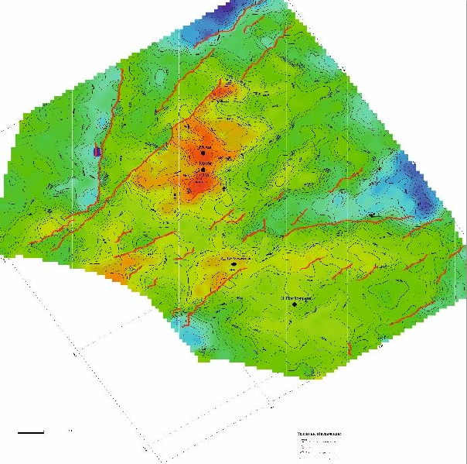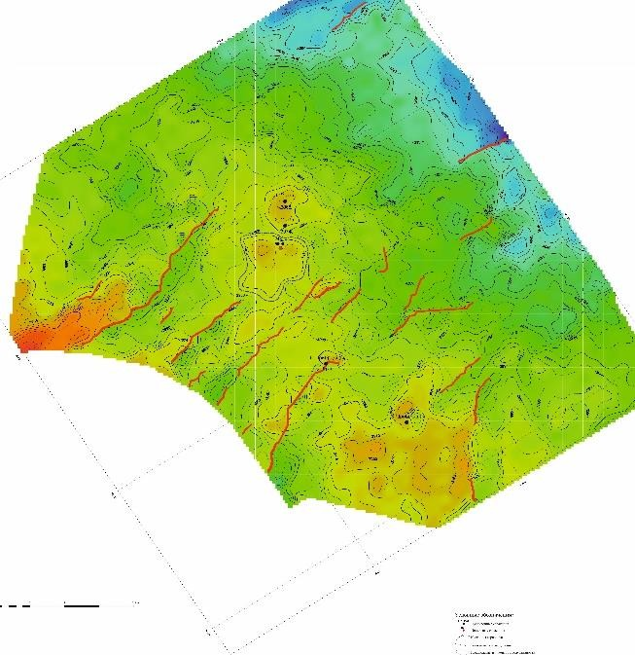

Рисунок 53 Махат-Прибрежное Рисунок 54 Махат-Прибрежное Структурная карта по отражающему Структурная карта по отражающему Горизонту V2(кровля среднего триаса) горизонту V (подошва нижней юры
Наиболее приподнятым в гипсометрическом отношении является юго- восточный участок площади с отметками -3965м, где картируется структура Прибрежное, имеющая субмеридиональное простирание .

В структурном плане, по поверхности V отражающего горизонта,в районе структуры Махат, выделяются два поднятия, вытянутые в северном направлении, в сводовой части южного поднятия прослеживается две вершины, относительное превышение которых над окружающим рельефом составляет 10 м. Размеры северного поднятия составляют 1,5*1,0 км, южного
– 3,5*1,5 км. В структурных планах по ОГ V большая часть поднятий, прослеженных по нижележащим горизонтам, не выражена. В совокупности они формируют структурный вал, вытянутый в северном направлении.
Структура Прибрежное по отражающему горизонтуV не унаследует структурный план нижележащих горизонтов и превращается в серию слабовыраженных локальных поднятий площадью около 1,0 км х 0.5 км и амплитудой более10 м.
В отношении перспектив нефтегазоносности заслуживает внимание северная часть рассматриваемой территории. Здесь, северо-восточнее от структуры Махат, отделяясь седлообразным синклинальным перегибом, выделяется предположительно северный периклинальамплитудно выраженнойструктуры. Данная часть структуры в пределах рассматриваемой части площади осложнено разрывным нарушением северо-западного направления. Свод структуры пределах съемки не замыкается, раскрываясь на юго-запад выходит за её пределы.

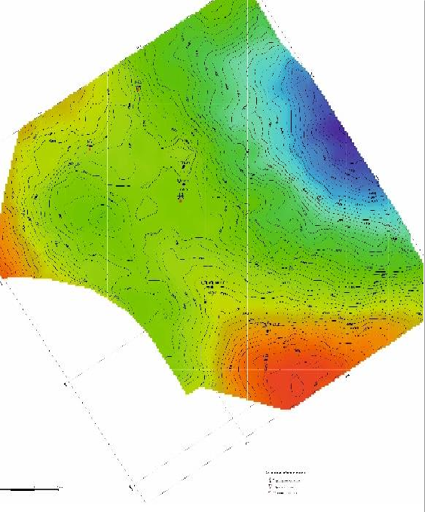
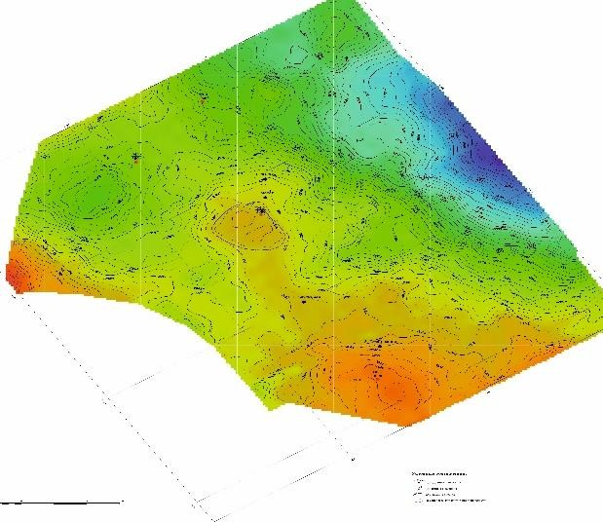
=
Рисунок 55 Махат-Прибрежное Рисунок 56 Махат-Прибрежное Структурная карта по отражающему Структурная карта по отражающему Горизонту III(подошва нижнего мела) горизонту J2k

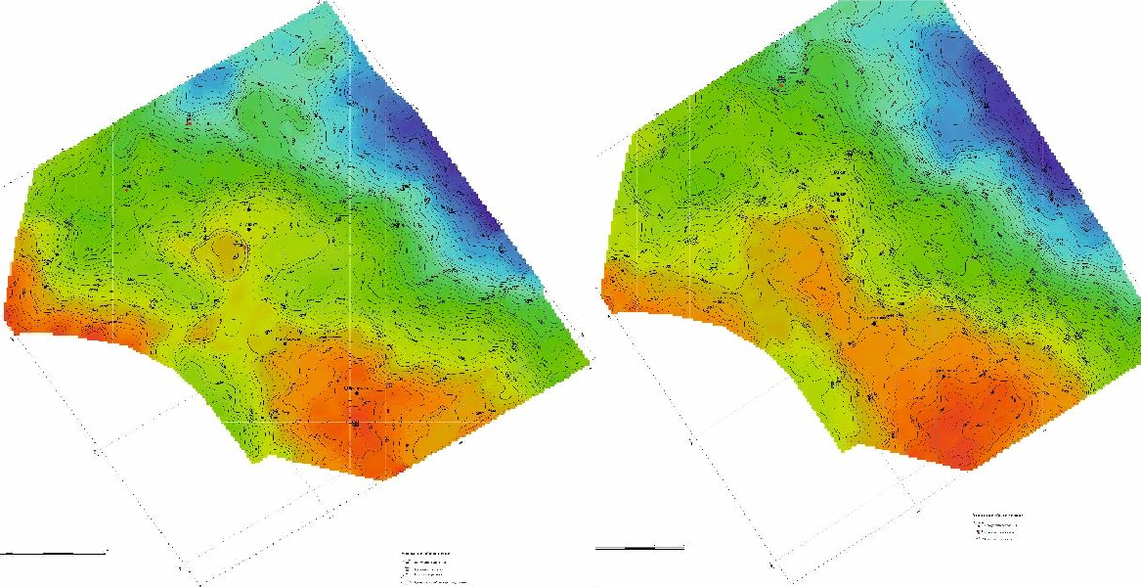
Рисунок 57 Махат-Прибрежное Рисунок 58 Махат-Прибрежное Структурная карта по отражающему Структурная карта по отражающему горизонту J2bt горизонту J2b

Структурные планы поверхностей внутриюрских отражающих горизонтов Jb, Jbt, Jk во многом соответствует структурному плану эрозионной поверхности V. Структуры Махат и Прибрежное,выявленные по среднетриасовым горизонтам, по поверхности юрских горизонтов не проявляются (рисунки 55-58).
По структурной карте по ОГ Jb на юго-востоке площади исследовании отмечается приподнятая зона, в пределах которой выделяется крупное брахиантиклинальное поднятие, вытянутое в юго-восточном направлении. Пределах съемки 3Д структура полностью не замыкается, имеет два свода, юго-западный свод более выраженный, по предположительной замыкающей изогипсе -3646м размеры составляют 10,5*3,5 км, амплитуда – 25м.
Юго-западнее от данной брахиантиклинали, отделяясь небольшим синклинальным перегибом, локализуется антиклиналь, вытянутая в широтном направлении, которая не замыкается пределах съемки, южная крыло структуры полностью находится за пределами 3Д съемки.
На структурной карте по ОГ J2bt конфигурация выявленной структуры немного меняется, в пределах вытянутой приподнятой зоны, западнее от структуры выделяются два малоамплитудных сводов небольших размеров, ограниченные изогипсой -3290м, амплитудой более 5м. Сама брахиантиклинальная структура также не закрывается, юго-восточный периклиналь структуры выходит за пределы 3Д съемки. Северо-западный контур структуры немного смещается в юго-восток. Размеры по предположительно замыкающей изогипсе -3290м составляют – 6,5*5,6км, амплитуда – 22м.
На юго-западе площади работ, также локализуется брахиантиклиналь, вытянутая в широтном направлении, которая не замыкается пределах съемки.

По ОГ J2k структурный план горизонта практически повторяет нижележащий, структурные особенности выражены аналогично, северо- западная граница структуры ещё более смещается на юго-восток, размеры структуры в пределах съемки, по предположительно замыкающей изогипсе - 2950м составляют 4,6*4,5 км, амплитуда -15м.к северо-востоку от основного свода появляется западное крыло нового свода, который не замыкается в пределах съемки.
Более контрастно проявляется свод структуры на юго-западе площади работ.
Структурная карта по III отражающему горизонту характеризует кровлю юрских и строение нижнемелового комплекса отложений. Абсолютные отметки горизонта изменяются от - 2460 м на северо-востоке до -2360 м на северо-западе. Данный интервал исследования не осложнен тектоническими нарушениями. Структура выглядит как структурный нос, осложненный сводом на юго-восточном крае съемки, свод оконтуривается изогипсой - 2360м. Сама структура раскрывается за пределы съемки в юго-восточном направлении (рисунок 55).
В районе скважины Махат Г-1 выделяется не большой свод, ограниченный одной изогипсой -2398 м.

Результаты динамической интерпретации
В рамках данной работы по участкам Байрам-Кызыладыр, Демал-Кумак- Алак, Курганбай, Улькендале-Тучискен, Махат и Прибрежное динамический анализ был ориентирован на нижнемеловые, верхнеюрские, среднеюрские и триасовые отложения.
Перспективы нефтегазоносности верхнеюрского комплекса Жазгурлинская депрессия представляют большой интерес, к сожалению, на данный момент до сих пор нет эталонного месторождения с тем, чтобы проводить аналогии строения по геолого-геофизическим данным, тем не менее данный интервал рассматривается как целевой. Средняя юра характеризуется как нефтегазопоказаниями в отдельных частях Мангышлака, так и коммерческими месторождениями [21].
В результате анализа данных сейсморазведки 3Д установлено наличие многочисленных перспективных объектов неструктурного типа в юрском и меловом разрезе. Основываясь на результатах сейсморазведки в пределах контрактной площади прогнозируется наличие широкого диапазона неструктурных ловушек. Среди них, наиболее перспективными считаются русловые и дельтовые отложения палеорек, стратиграфически и тектонически экранированные ловушки юрского разреза, зоны литологического замещения в кимеридж - титонском разрезе верхней юры, тектонически экранированные ловушки на склонах поднятий триасового комплекса.
В результате проведенного анализа данных 3Д были изучены как структурный фактор, так и особенности волнового поля на основе расчета кубов упругих свойств.

Фактически большинство локальных структур, выявленных много лет назад, опоискованы единичными скважинами с достаточно слабо задокументированными результатами. Результаты текущего анализа подтвердили перспективность участков в обширном интервале, от мела до триаса.
Нижнемеловая секция разреза четко подразделяется на две толщи: нижнюю, неокомскую, терригенно-карбонатную и верхнюю апт-альбскую терригенную. В нижней толще резервуарами являются песчаные и алевролитовые породы преимущественно полимиктового, реже − кварцево- полевошпатового состава. В верхней толще резервуарами являются песчаные и алевролитовые пласты и пачки, среди которых преобладают полимиктовые разности. Коллекторы слабо сцементированы, цемент глинистый и редко, в низах толщи, карбонатно-глинистый. В рамках данной работы, аномалии представляющие интерес в нижнемеловых отложениях зафиксированы только на участке Байрам-Кызыладыр.
Следующим комплексом, представляющим интерес в рамках данной работы- карбонаты верхней юры. Особенность этого комплекса заключается в том, что он вскрыт многочисленными глубокими скважинами, но без выявления крупных залежей. На региональном уровне, скважины, пробуренные внутри бассейна, выявили нефтегазопроявления, ряд скважин выявил потерю циркуляции бурового раствора в Узен-Жетыбайской ступени. Это может указывать на развитие проницаемости и пористости. Несмотря на большие объемы исторического бурения, кимеридж-титонская карбонатная секция разреза изучена крайне слабо. В то же время ещё в начальном периоде освоения бассейна эта часть разреза изучалась на ряде площадей на наличие коллекторов. В процессе бурения наблюдались поглощения, что свидетельствовало о наличии в карбонатных разностях пород-коллекторов. Данные испытания скважин при наличии слабых притоков нефти на Курганбае послужили основанием для отнесения коллекторов по емкостно- фильтрационным параметрам к категории полупромышленных. Однако в тот период на указанных коллекторах не проводились эффективные методы интенсификации притоков и объективная информация о величинах пористости и проницаемости не была получена [22].
На структуре Курганбай, применен анализ волнового поля на предмет признаков трещиноватости. Следует учесть данную информацию при выборе точки бурения, тем не менее на данном этапе, следует получить надежные скважинные данные с современным комплексом ГИС. Только после наличия современных данных ГИС, комплекс карбонатов верхней юры можно будет изучать по волновым особенностям сейсморазведки. Возможным инструментом изучения трещиноватости по сейсмическим данным будет изучение анизотропии по азимутальным данным, что не было реализовано в рамках данной диссертации, так как подобный анализ представляет из себя совсем другую ветку использования сейсмических данных. В любом случае, первоочередным шагом является получение современных данных ГИС.

Коллектора средней юры (келловей, бат, байосс, аален) интересны с позиции неантиклинальных ловушек. Поиски нефти и газа с оценкой вероятного нефтегазового потенциала неантиклинальных ловушек в бассейнах с высокой степенью изученности являются достаточно перспективным направлением. Для Мангышлакского бассейна реализация этого направления наиболее целесообразна по карбонатному кимеридж- титонскому и терригенному байосскому комплексам. В рамках данной работы были выявлены и детально описаны объекты, находящиеся в отложениях келловея, бата, байосса, нижней юры [23]. Рекомендации по бурению представлены далее в диссертации
Нефтегазоносный комплекс нижнеюрского периода был вскрыт на нескольких участках, вскрытый комплекс потенциально может быть комплексом врезанных долин, которые могли бы существовать на крыльях или сводах существующих структур. В нижнеюрском комплексе также выявлены аномалии, которые рекомендуются к бурению.
Риски триасового нефтегазоносного комплекса связаны с центральной частью мангышлакского бассейна в целом, т.е как раз с нами изучаемыми структурами, так как северные и южные площади имеют месторождения, находящиеся в разработке по интервалу триасового периода. Качественная характеристика коллектора является основным риском нефтегазоносного комплекса в изучаемой части бассейна. Ожидаемая кровля триасового периода находится на глубине 4000 м и более. Карбонатам требовалось закарстование для развития пористости, являющейся результатом размыва.
Далее по тексту представлено текущее представления о геологическом строении рассматриваемых участков, которое базируются на материалах детальных сейсморазведочных работ МОГТ 3Д и данных бурения многочисленных скважин в пределах исследуемой территории, но с ограниченным пакетом каротажных методик [24].

Структура Байрам-Кызыладыр
По региональным данным, до наличия данных 3Д, структура представляла из себя обширную антиклинальную складку, преимущественно субширотного простирания, по осевой линии, которая обосабливается на ряд локальных сводов и полусводов.
По данным 3Д, на уровне юрско-меловых отложений, в районе скважин Кызыладыр фиксируется поднятие, которое уходит на запад за пределы куба 3Д, т.е замыкание проследить не представляется возможным.
По триасу, на основе данных 3Д, фиксируется множество разломов, что создает серию тектонически-экранированных структур в пределах куба 3Д.
Возможные продуктивные горизонты ожидаются в верхне - и среднетриасовых отложениях, где коллекторами могут быть карбонатные и терригенные песчано-алевролитовые породы. Коллектора юрской перспективной толщи представлены песчаниками и алевролитами. По имеющимся скважинным данным, некоторые перспективы связаны и с отложениями нижнего мела[25].

По результатам динамического анализа в западной части куба 3Д, где сформировано поднятие, уходящее на запад, в отложениях неокома фиксируются аномальные значения атрибута Vp/Vs. (рисунок 59). Более того, выделенные аномалии совпадают с перспективными пластами на глубине 2041 в скважине Кызыладыр Г-2, и на глубине 2042 в Кызыладыр Г-3.
Вторая аномалия совпадает с пластом на глубине 2080 в скважине Кызыладыр Г-2(рисунок 59).
Отложения верхней юры, в карбонатной части, по аналогии с участком Курганбай, должны также представлять поисковый интерес. Однако, динамический анализ в данном интервале не выявил значительных аномалий.
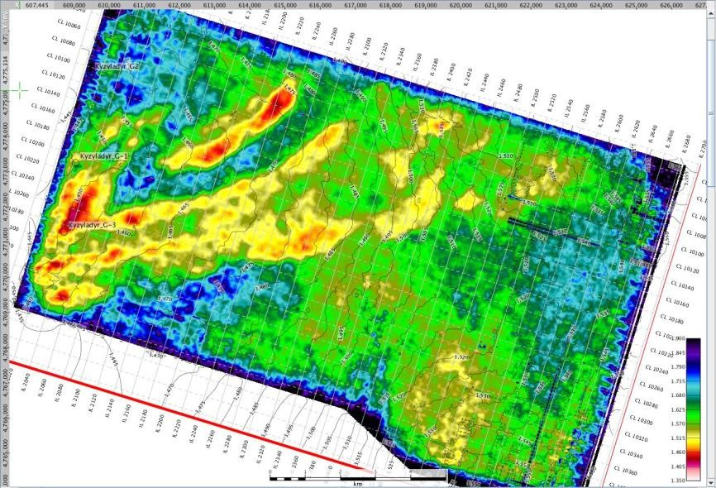
Рисунок 59 - Распределение атрибута Vp/Vs в неокомском пласте (глубина 2041 в скважине Кызыладыр Г-2, 2042 в Кызыладыр Г-3)
В северо-западной части куба Байрам-Кызыладыр, в среднеюрских отложениях фиксируется аномалия (рисунки 60-62). В данном случае следует рассмотреть возможность наличия стратиграфических ловушек, так как по опорным горизонтам в данной точке не фиксируется антиклиналь.
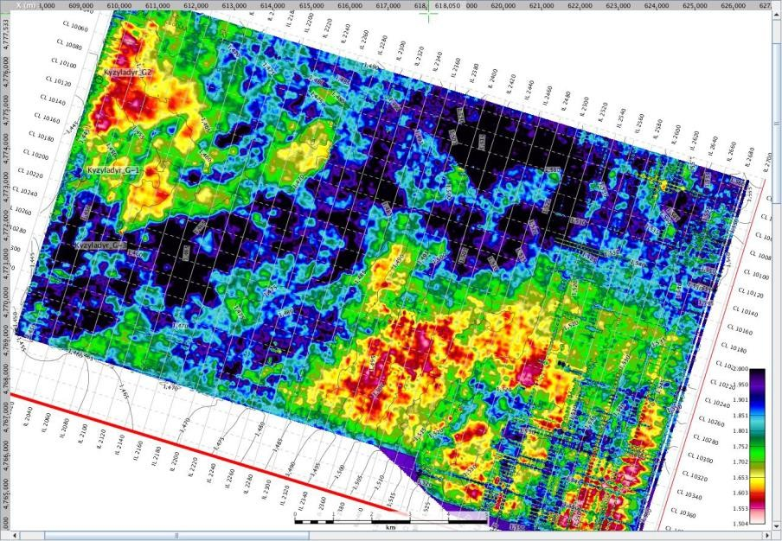

Рисунок 60 - Распределение атрибута Vp/Vs в неокомском пласте (глубина 2080 в скважине Кызыладыр Г-2).
По отложениям нижней юры, строение характеризуется наличием гряды антиклиналей, которые являются, возможно, тектонически экранированными. В пределах замкнутых антиклиналей, в отложениях нижней юры отмечаются благоприятные значения упругих свойств (рисунки 63-64).
Так как скважины не вскрыли триасовые отложения, которые можно считать первоочередными, с целью выяснения нефтегазоносности юрско- триасовых отложений, коллекторских свойств, изучения геологического строения, обеспечения надежной стратификации отражающих горизонтов рекомендуется изучение триасового интервала бурением [26,27,28].
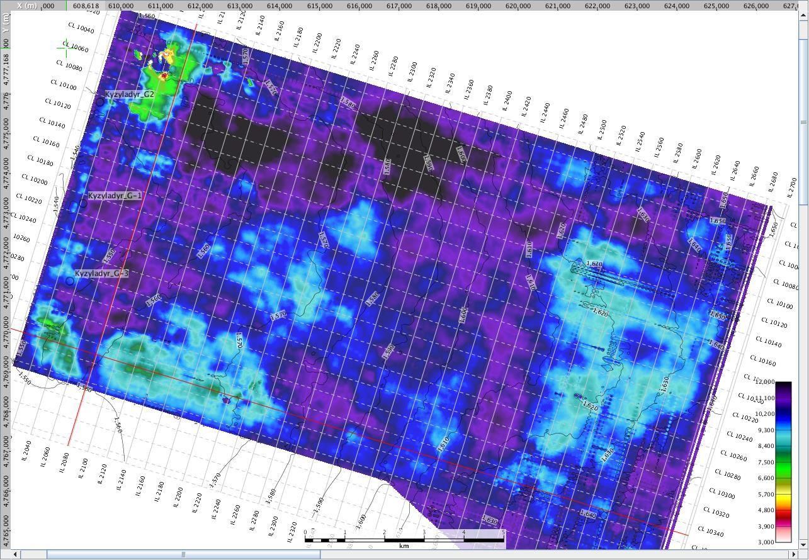
Рисунок 61 - Распределение продольного импеданса в карбонатных отложениях верхней юры (киммеридж-титон)
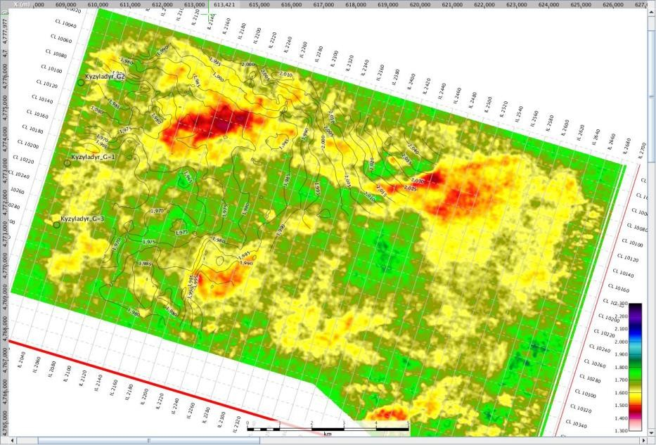
Рисунок 62 Распределение атрибута Vp/Vs в отложениях средней юры (байос)

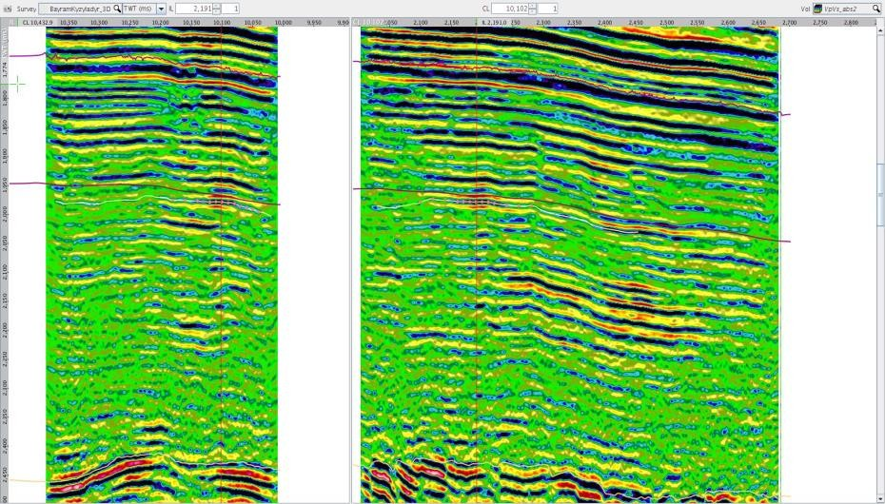
Рисунок 63 - Разрезы VP/VS через аномалию в средней юре (байос)
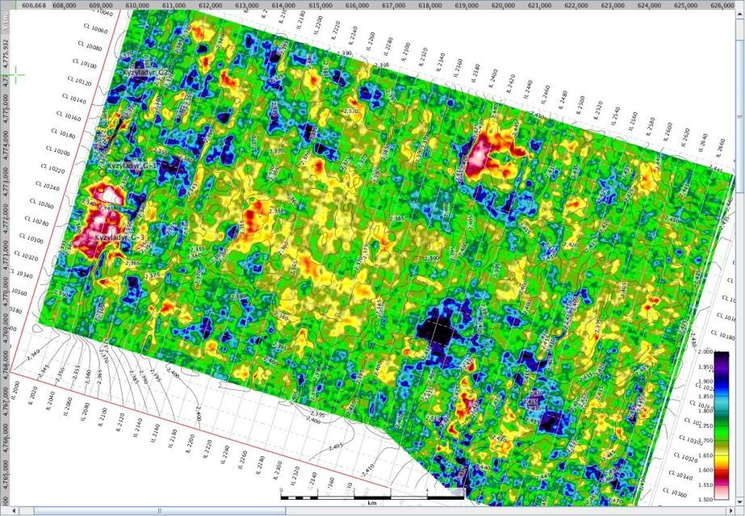
Рисунок 64- Распределение атрибута VP/VS в перспективном интервале нижней юры
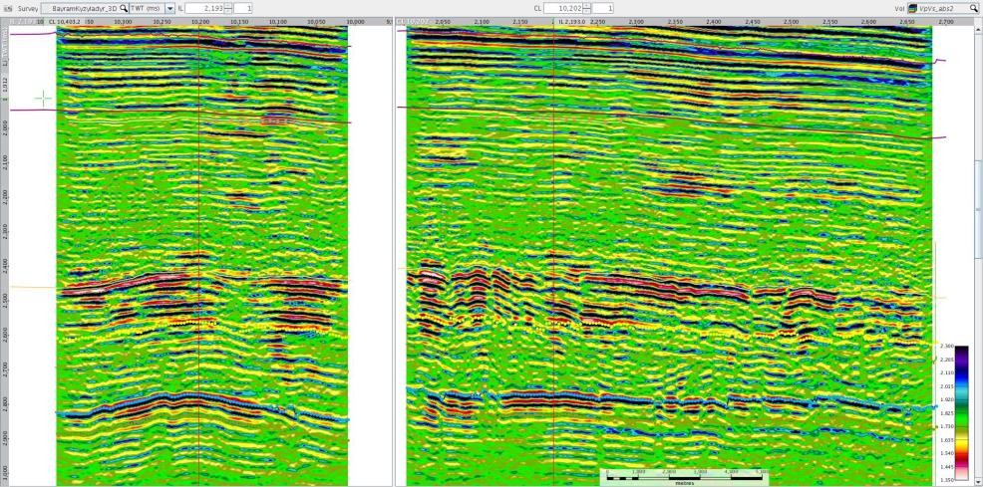
Рисунок 65- Разрезы VP/VS через аномалию в нижней юре

На востоке исследуемого куба фиксируются тектонически- экранированные ловушки с пониженным значением продольного импеданса,

как по отложениям верхнего триаса (юго-восток куба), так и по отложениям среднего триаса (северо-восток). Суперпозиции двух областей не совпадают.

Структуры Демал, Кумак, Алак
Строение мезозойской части (отложения юры и мела) характеризуются моноклинальным поднятием на юго-запад площади 3Д. В районе скважины Демал Г-1 по среднеюрским отложениям фиксируется обособленная антиклиналь. Также, на южном краю съемки 3Д также могут быть небольшие антиклинали по юрским внутриформационным отложениям[29].
По триасовым отложениям структура Демал является антиклинальной складкой, преимущественно сумеридионального простирания 6,5 х 6 км. По всем триасовым горизонтам сохраняется унаследованность строения(рисунки 66,67,68).
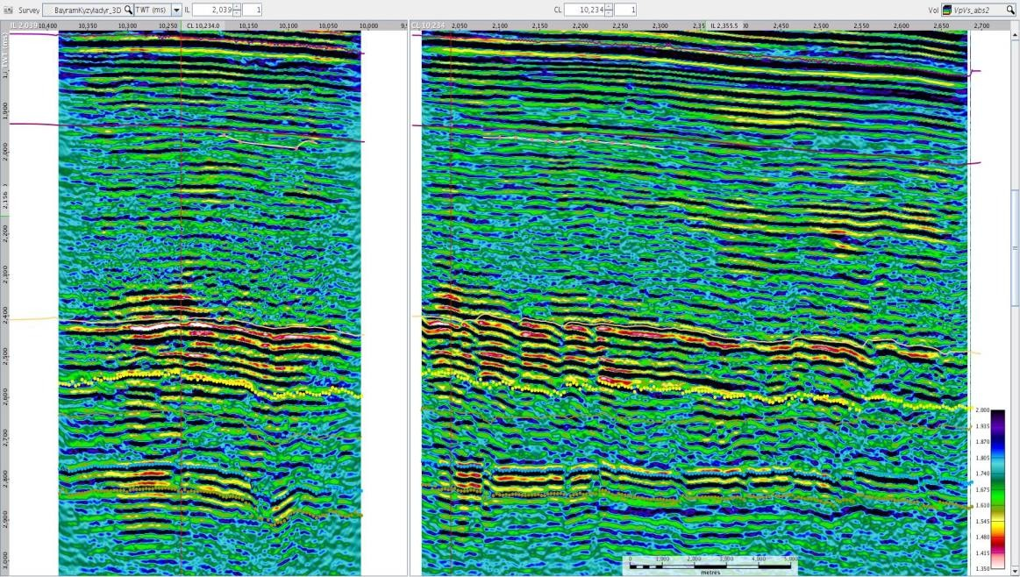
Рисунок 66 - Разрезы VP/VS через аномалию в нижней юре
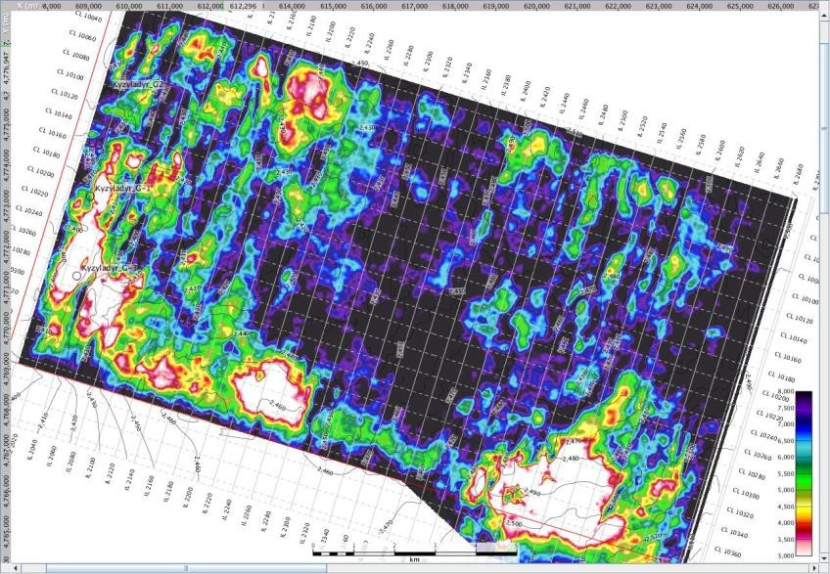
Рисунок 67- Распределение продольного импеданса в отложениях верхнего триаса

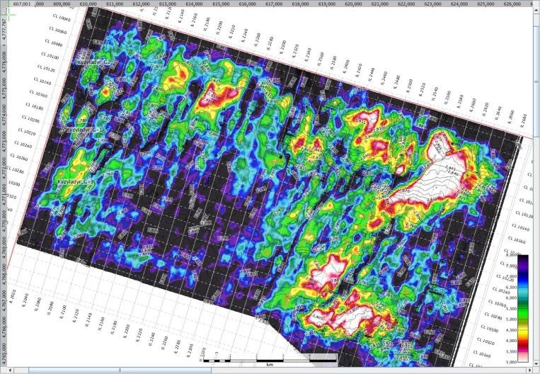
Рисунок 68- Распределение продольного импеданса в карбонатах среднего триаса

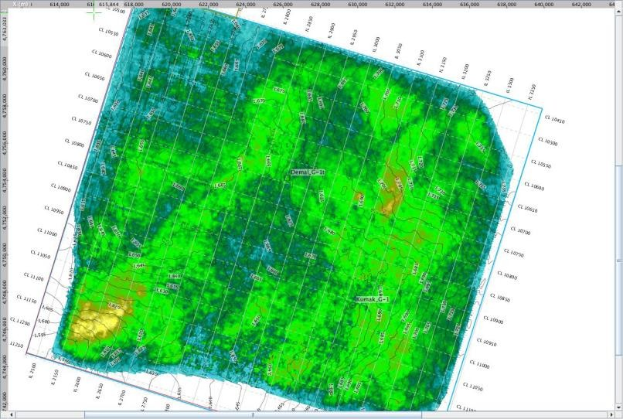
Структура Кумак в триасовых отложениях представляет собой тектонически-экранированную с востока полуантиклиналь меридиального простирания.Как и по всем исследуемым площадям, возможные продуктивные горизонты ожидаются в верхне-и среднетриасовых отложениях, где коллекторами могут быть карбонатные и терригенные песчано-алевролитовые породы. Коллектора юрской перспективной толщи представлены песчаниками и алевролитами(рисунок 70).
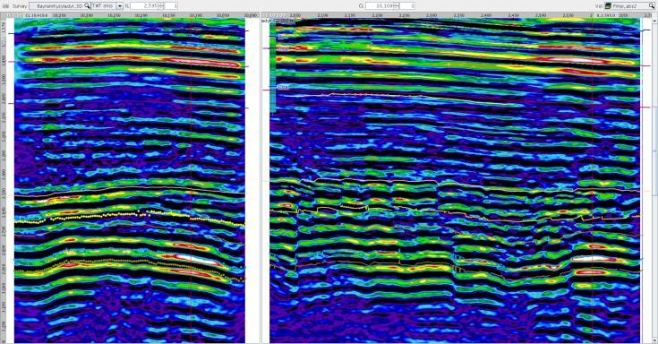
Рисунок 69- Разрезы продольного импеданса через тектонически - экранированные ловушки в среднем триасе

Рисунок 70 - Распределение продольного импеданса в отложениях нижнего неокома

По отложениям нижнего неокома, а также карбонатов верхней юры в пределах МОГТ 3Д куба не наблюдается закрытых антиклиналей. Строение вышеуказанных отложений характеризуется моноклинальным воздыманием преимущественно на юго-запад. По результатам динамического анализа в этих отложениях не зафиксировано и значительных аномалий, кроме юго- западного угла, куда направлено моноклинальное воздымание.
В районе структуры Демал, по отложениям средней и нижней юры формируется другая мелкоамплитудная антиклиналь с пониженными значениями Vp/Vs на множестве уровней средней юры и нижней юры, а в верхах средней юры можно закартировать палеорусло (келловей), которое не проходит через свод, но при прохождении через гипсометрически высокие области отмечается пониженными значениями упругих свойств. Выделенные в келловее палеорусла не проходят через своды. Более того, наиболее аномальные области имеют незначительные размеры, т.е в пределах куба Демал, южнее от структуры Демал фиксируются три области низких значений с размерами 2 км в длину каждая (рисунок 72). Ширина палеорусел тоже незначительна, не более 350 м.
По результатам динамического анализа, на южном краю сейсмического куба 3Д, в отложениях байоса сформирована мелкоамплитудная антиклиналь, которая характеризуется пониженными значениями Vp/Vs (рисунок 74)
В пределах структуры по среднетриасовым отложениям также фиксируется понижение упругих свойств.
Юго-восточнее структуры Кумак, в опущенном блоке, в терригенных отложениях среднего триаса, в хороших структурных условиях, фиксируется аномалия продольного импеданса.
Мнение автора, что подобного типа объекты должны быть второстепенными при текущем состоянии разведки на изучаемых площадях. Внимание следует уделить объектам с более значительными размерами (рисунки 71-77).
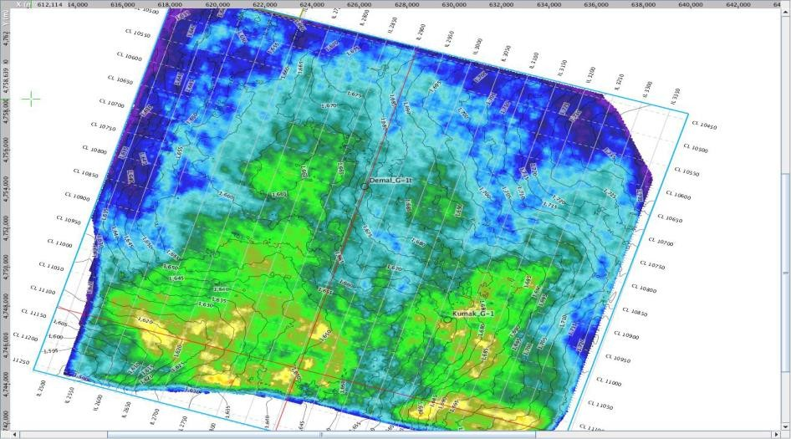
Рисунок 71 - Распределение продольного импеданса в карбонатных отложениях верхней юры

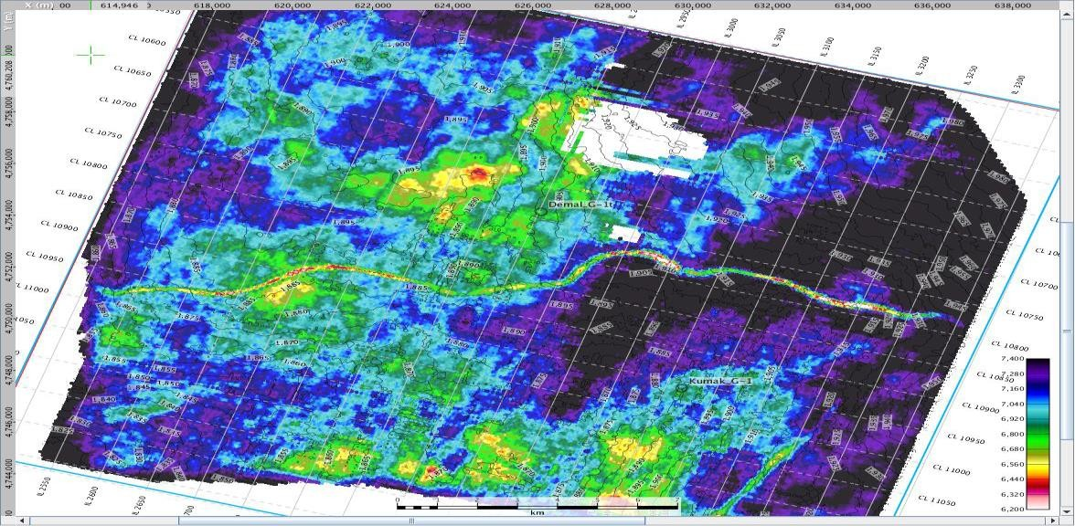
Рисунок 72 - Распределение продольного импеданса в верхах средней юры (келловей)
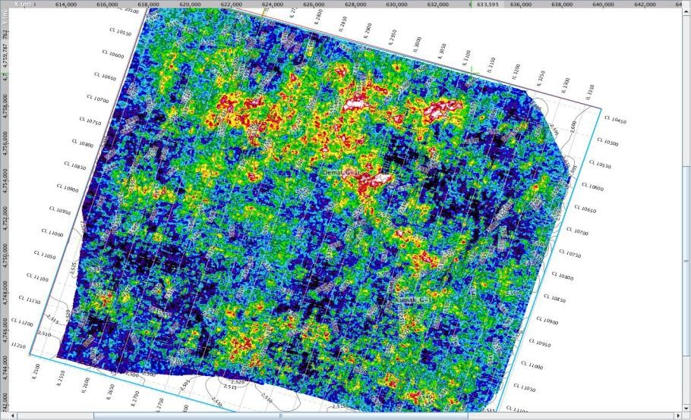
Рисунок 73 - Распределение VP/VS на границе отложений аалена и нижней юры
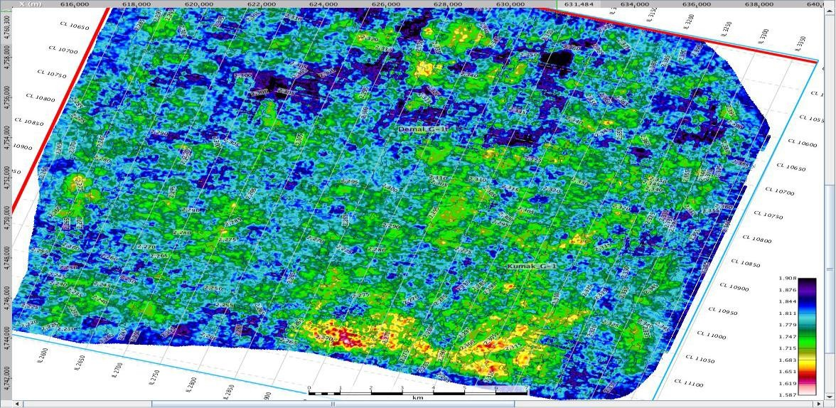
Рисунок 74- Распределение VP/VS в отложениях байоса

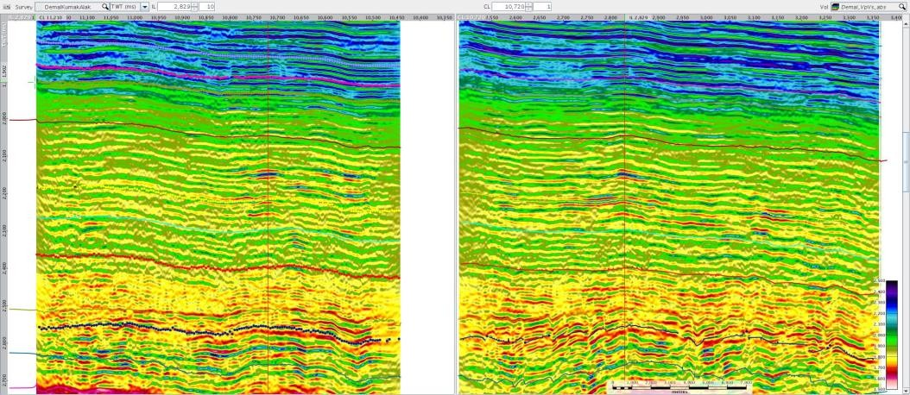
Рисунок 75 - Разрезы Inline и Crossline через среднеюрскую аномалию в районе структур Демал, Кумак, Алак
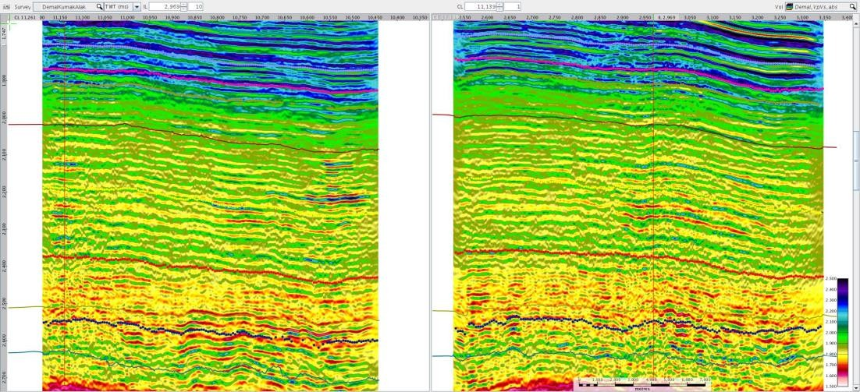
Мелкоамплитудная антиклиналь с пониженными значениями Vp/Vs Рисунок 76 - Разрезы Inline и Crossline через аномалию в южной части куба структур
Демал, Кумак, Алак
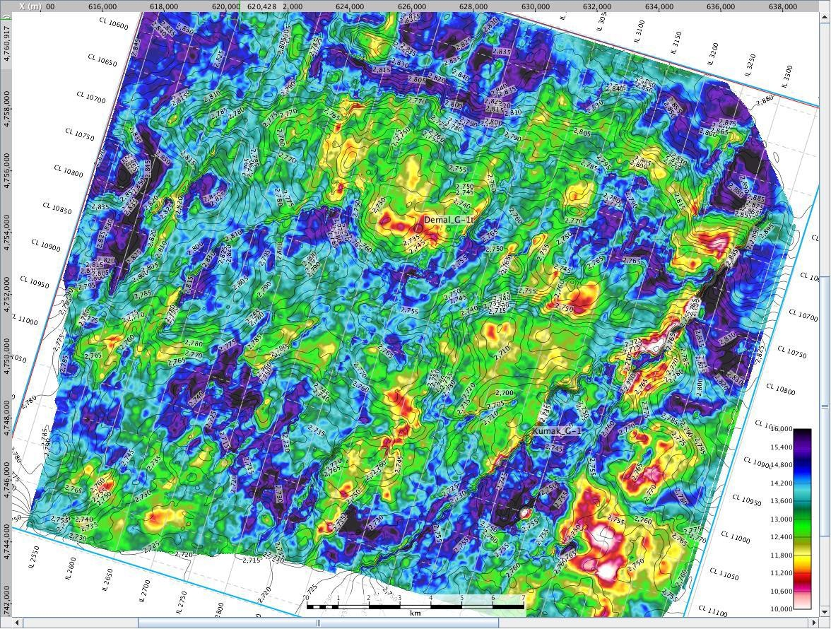
Рисунок 77- Распределение продольного импеданса в среднем триасе структур Демал, Кумак, Алак

Структура Курганбай. Структура Курганбай представляет из себя брахиантиклинальную складку вытянутую в широтном направлении как по отложениям юры и мела, так и по отложениям триаса.
Отложения триаса осложнены нарушениями, в основном широтного направления. Западная часть куба характеризуется моноклинальным поднятием на запад с неясным строением за пределами куба.
Данная аномалия отмечается в пониженном блоке, есть вероятность, что связана с особой литологией, но перспективность на углеводороды не исключается (рисунки 78, 79).
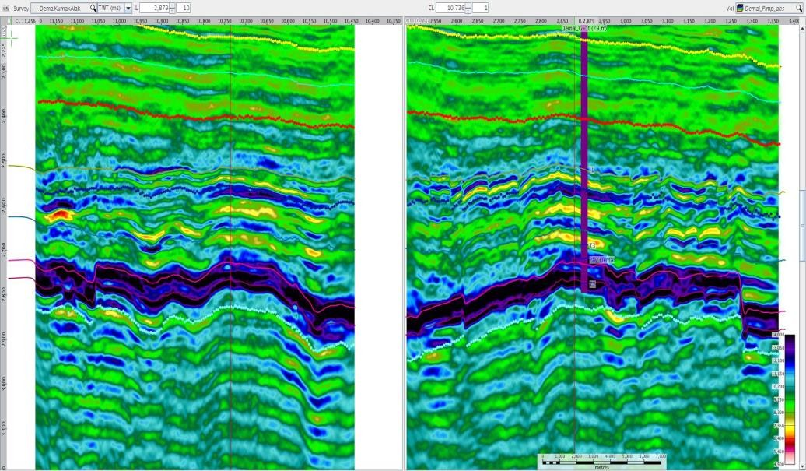
Рисунок 78 - Разрезы Inline и Crossline по кубу продольного импеданса через аномалии в карбонатах и терригенной части среднего триаса структур Демал, Кумак, Алак
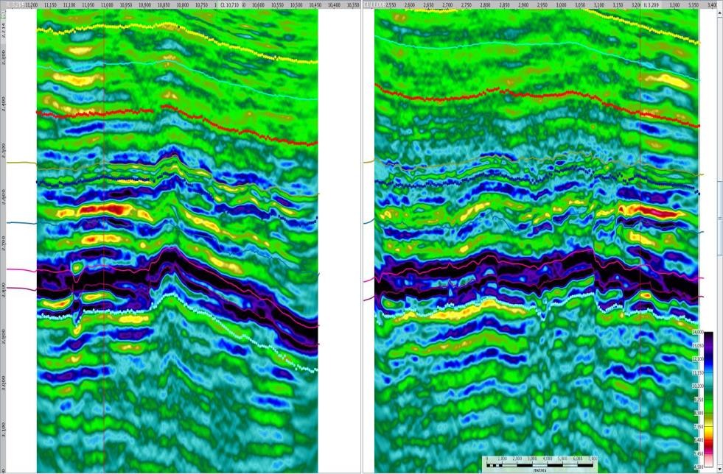
Рисунок 79 - Разрезы Inline и Crossline по кубу продольного импеданса через аномалию в юго - восточной части куба структур Демал, Кумак, Алак

Как и по всем исследуемым площадям, возможные продуктивные горизонты ожидаются в верхне-и среднетриасовых отложениях, где коллекторами могут быть карбонатные и терригенные песчано-алевролитовые породы.
Коллектора юрской перспективной толщи представлены песчаниками и алевролитами. В процессе бурения, признаки УВ отмечались и в карбонатных отложениях киммериджа [30].
По результатам анализа ограниченного набора ГИС, а также динамических параметров сейсмических данных, в пределах площади отмечаются перспективные интервалы и области в отложениях бата и келловея. В верхах средней юры, на качественном уровне, допустимо выделить потенциальный пласт-коллектор, который по все видимости насыщен углеводородами (увеличение сопротивления, ПС показывает проницаемую часть, ГК показывает снижение радиоактивности). Также, в пределах данного пласта можно проследить и границу контакта углеводородов с водой [31].
По скважине Курганбай-4 в верхах средней юры допустимо также проследить пласт-коллектор, сопоставимый с аналогичным пластом- коллектором, как и по скважине Курганбай-1, только в данном случае насыщение его обусловлено водой [32].
По скважине Курганбай-6 следует отметить, что пласт, выделяемый ранее как УВ-насыщенный и водонасыщенный (по 1 и 4 скважинам площади Курганбай) в данном случае (по скважине Курганбай-6) частично замещается глинистой составляющей, при этом проницаемая часть – водонасыщенна[33]. Отмечаемый по данным ГИС пласт в отложениях бата (перспективные интервалы в скважинах Курганбай 1 и Курганбай 4) отмечается и в поле Vp/Vs пониженными значениями. Пониженные значения Vp/Vs, в данном случае, совпадают со структурным планом, т.е расположены в пределах антиклинали, но распределение не отражает пластовый характер залежи, что может интерпретироваться как замещаемость коллектора, что подтверждается
данными ГИС (Курганбай-6).
В пределах куба Курганбай не фиксируются аномалии по отложениям неокома и нижней юры [34].
Следует также отметить, что на западном краю площади, где отмечается поднятие в западную сторону, отмечается интенсивная аномалия продольного импеданса в отложениях средней юры. Аномалия имеет изометричную форму, западные границы аномалии расположены за пределами куба. Как уже отмечалось ранее, западная часть куба характеризуется моноклинальным поднятием на запад с неясным строением за пределами куба (рисунки 80-82).

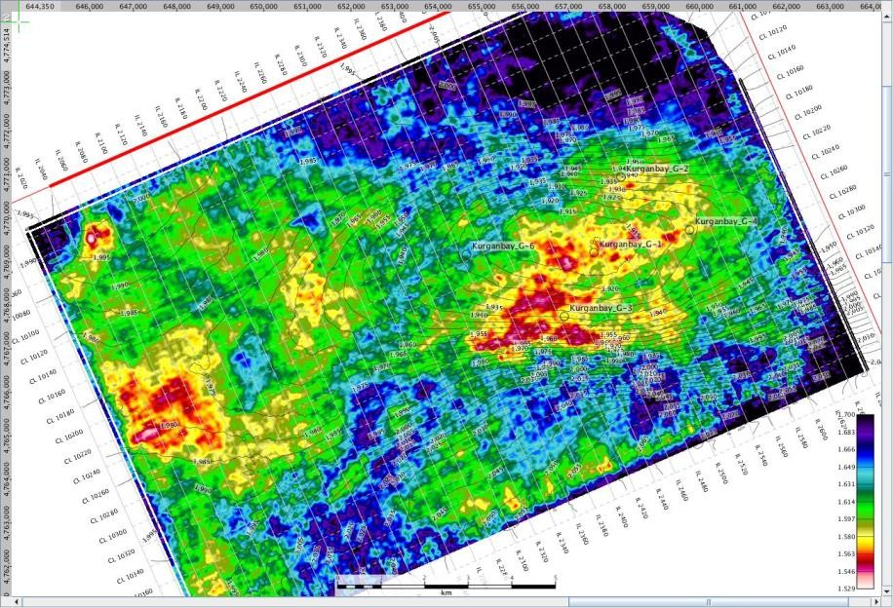
Рисунок 80 - Распределение атрибута VP/VS в отложениях бата структуры Курганбай

Более того, палеоканал, отмечаемый ранее на площади Демал-Кумак- Алак, фиксируется и в пределах куба Курганбай в отложениях келловея, но размеры аномальной его части незначительны (4,0 км * 0,35 км), поэтому приоритеты по данному объекты самые последние (рисунок 83).
Особый интерес, по данному участку, представляют верхнеюрские карбонаты, в виду того, что в ряде скважин были получены притоки из верхнеюрских отложений. Судя по скудной информации о керне, а также о результатах испытаний, коллекторские свойства карбонатного разреза верхней юры обусловлены развитием вторичных коллекторов. Скудный набор ГИС не позволяет определить и охарактеризовать эти интервалы [35].
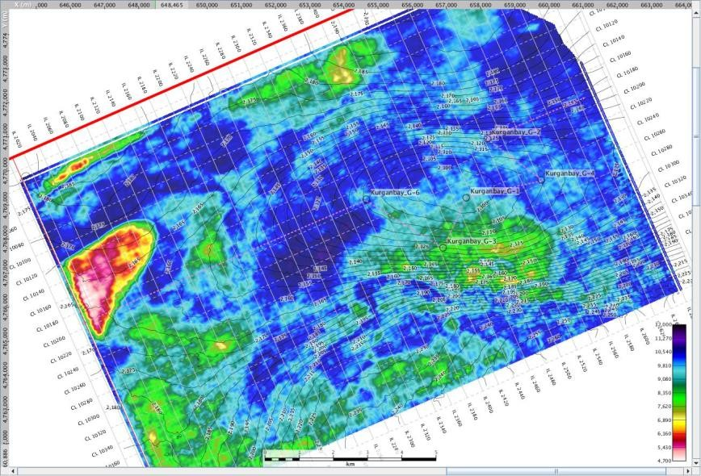
Рисунок 81 - Распределение продольного импеданса в отложениях средней юры структуры Курганбай

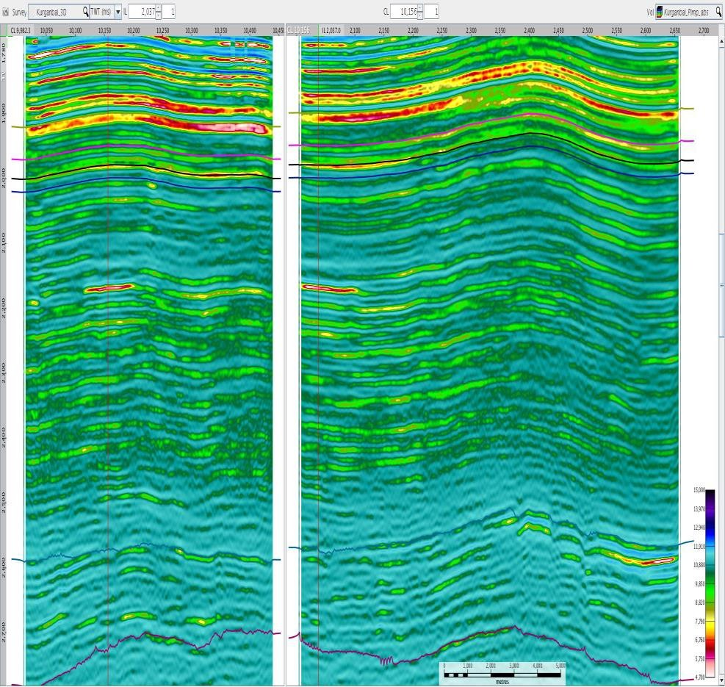
Рисунок 82 - Распределение продольного импеданса черезе аномалию в отложениях средней юры структуры Курганбай
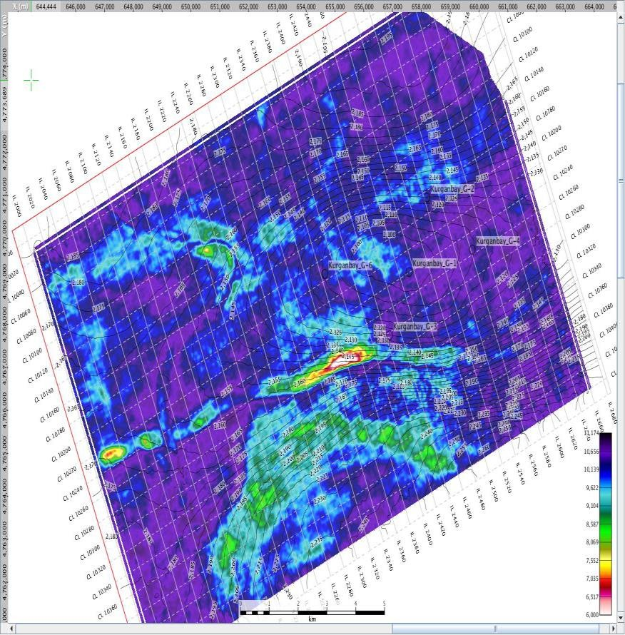

Рисунок 83 - Признаки палеорусел в отложениях средней юры (келловей) по данным продольного импеданса структуры Курганбай

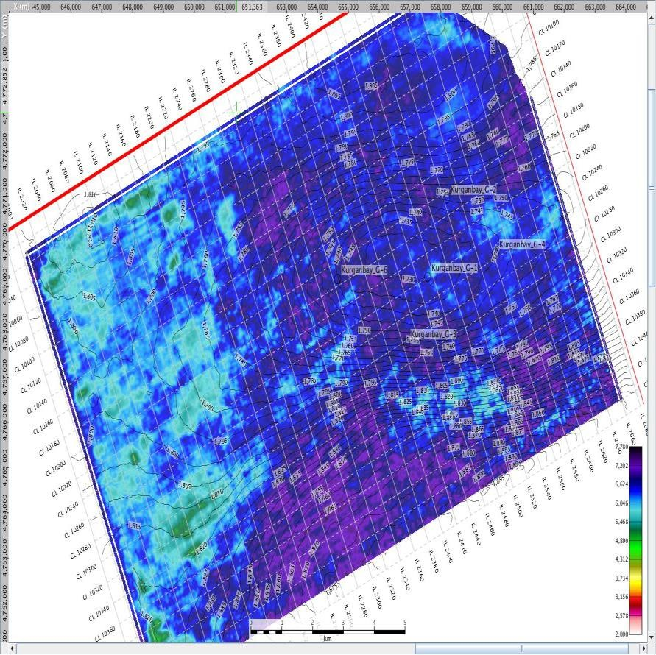
Рисунок 84 - Распределение продольного импеданса в отложениях неокома структуры Курганбай
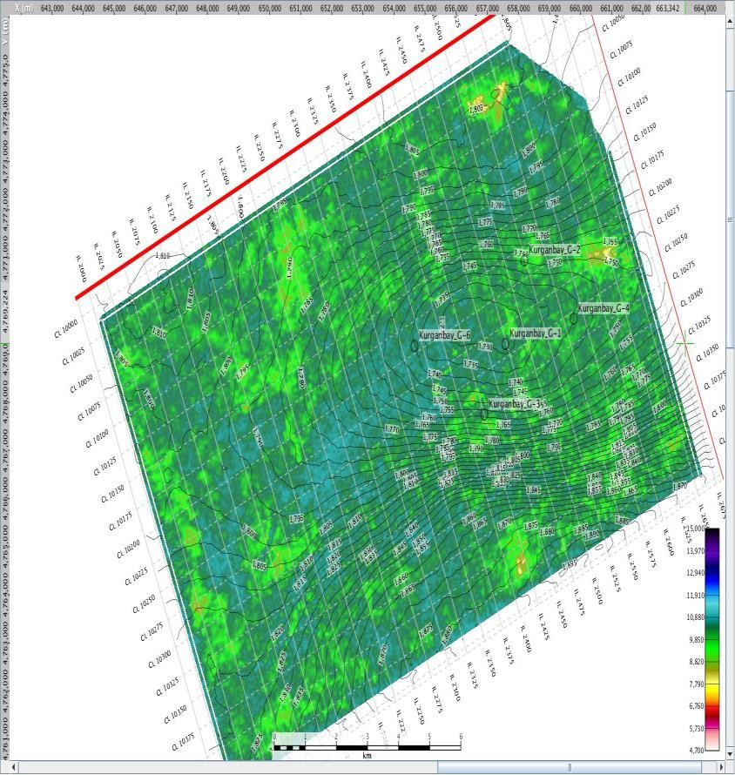
Рисунок 85 - Распределение продольного импеданса в отложениях нижней юры структуры Курганбай

Керн, отобранный из кимериджских отложений в скважинах №3 и 4 - Курганбай, представлен глинисто-карбонатной породой с неоднородной примесью обломочного материала, известняками тонко кристаллическими, мелкозернистыми и пелитоморфными, глинистыми и доломитизированными; алевролитами мелкозернистыми и аргиллитами плотными. В условиях, когда нет количественной оценки по ГИС, остается возможным только поиск косвенных признаков (возможная трещиноватость). Следует отметить, что притоки углеводородов получены в скважинах 3-4-6. Скважина 1 является менее

перспективной, по результатам испытаний. На представленном атрибуте Edge, скважина 1 как раз расположена в области отсутствия возможной трещиноватости (рисунок 87). Автор данной работы считает, что на сегодняшний день сделано мало, но максимум, что можно было сделать на основе данных сейсмики и скудного набора ГИС для характеризации верхнеюрского карбонатного интервала [36].
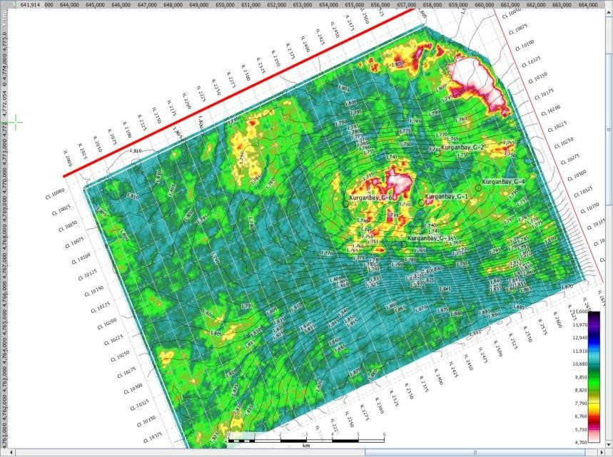
Рисунок 86 - Распределение продольного импеданса в отложениях верхнего триаса структуры Курганбай

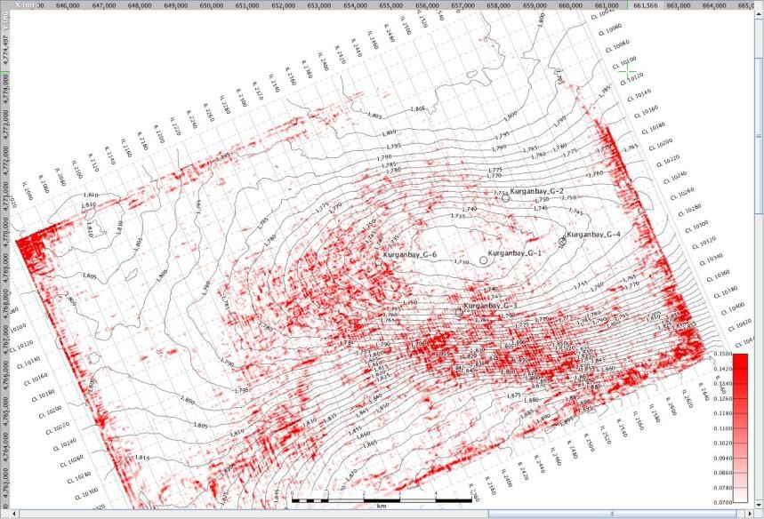
Рисунок 87- Распределениеатрибута EDGE в верхнеюрском интервале структуры Курганбай

При бурении новых скважин будут использованы современные методики ГИС, которые позволят количественно оценить данный интервал и связать с имеющимися упругими свойствами от сейсмических данных [37].
Проведенная интерпретация ограниченных методик ГИС показывает предположительно потенциальную с позиции УВ-насыщения часть скважины. Границы предполагаемых потенциальных УВ-насыщенных пластов коллекторов: 2797.4-2800.9, 2821-2822.4, 2826.5-2828.6, 2848.2–2855.6, 2861.6-

2867.6, 2873.2-2877.8 м, 2920.1-2923.1, 2949.6-2952.9, 2974.6-2971.4, 3069.5-3072,
3097-3100.7 м[38].
По отложениям неокома, верхней юры и нижней юры аномалий не выявлено. Структуры Улькендале, Тучискен. Проведенная интерпретация ограниченных методик ГИС показывает предположительно потенциальную с позиции УВ-насыщения часть скважины [39].
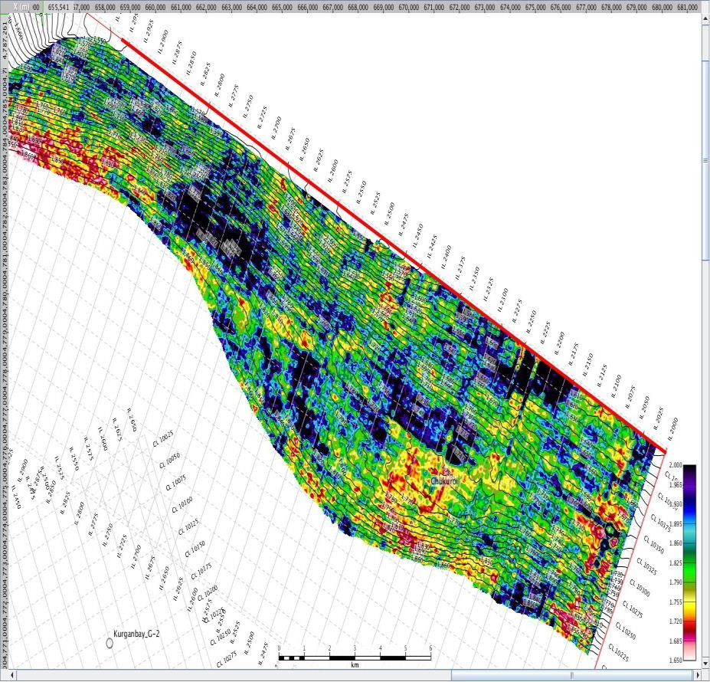
Рисунок 88 - Распределение атрибута VP/VS в пласте с кровлей на глубине 2848 (бат) структур Улькендале, Тучискен
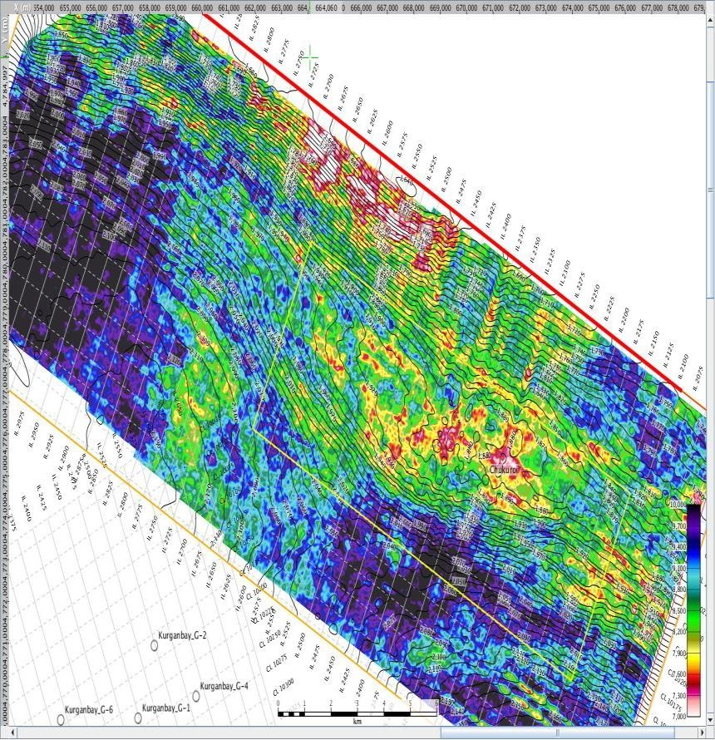
Рисунок 89 - Распределение продольного импеданса в интервале с кровлей на глубине 3097- 3100 структур Улькендале и Тучискен

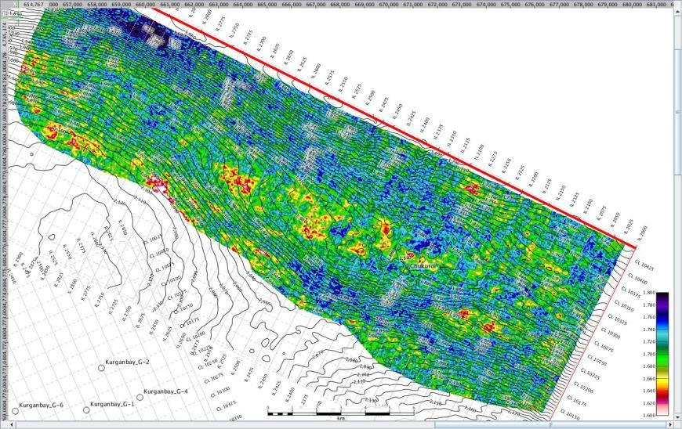
Рисунок 90- Распределение продольного импеданса в интервале с кровлей на глубине 3097- 3100 (бат) структур Улькендале и Тучискен
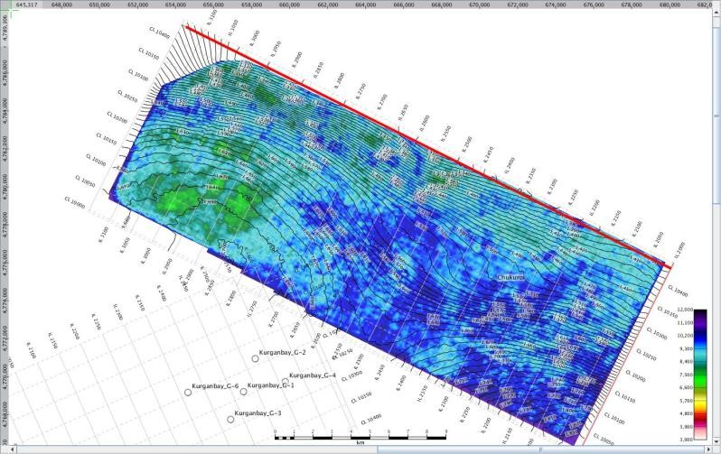
Рисунок 97 - Распределение продольного импеданса в отложениях неокома структур Улькендале и Тучискен
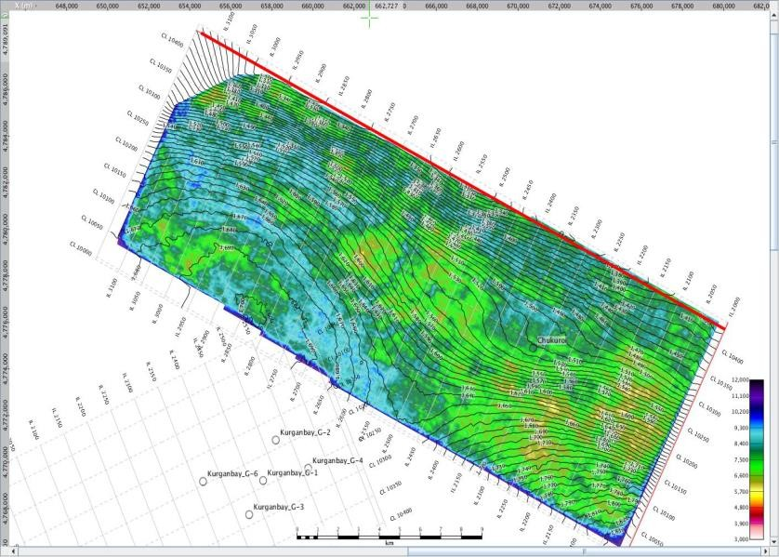
Рисунок 92- Распределение продольного импеданса в отложениях верхней юры структур Улькендале и Тучискен

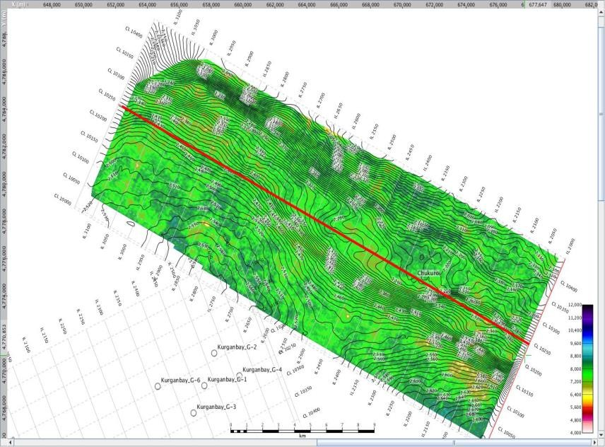
Рисунок 93- Распределение продольного импеданса в отложениях нижней юры структур Улькендале и Тучискен

Границы предполагаемых потенциальных УВ-насыщенных пластов коллекторов: 2797.4-2800.9, 2821-2822.4, 2826.5-2828.6, 2848.2–2855.6, 2861.6-
2867.6, 2873.2-2877.8 м, 2920.1-2923.1, 2949.6-2952.9, 2974.6-2971.4, 3069.5-
3072, 3097-3100.7 м.

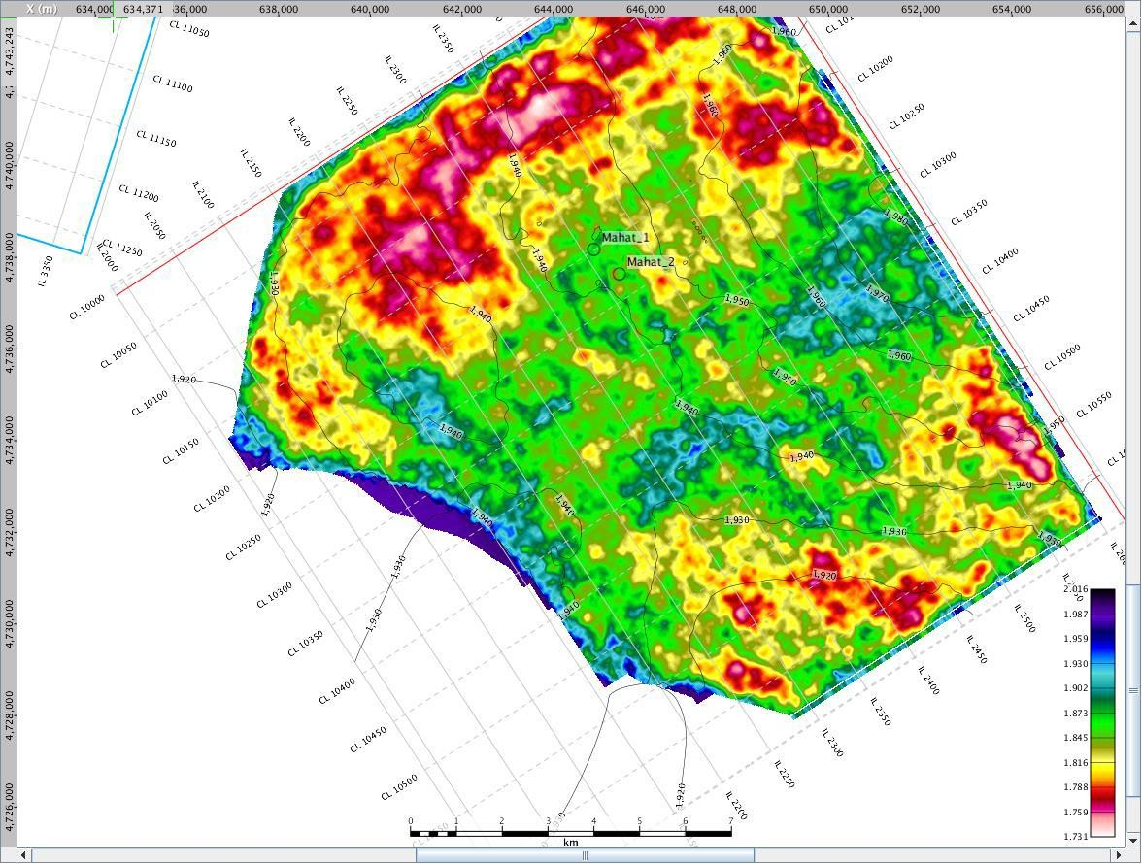
Рисунок 94 - Срез атрибута VP/VS в кровельной части пласта на глубине 2923 (скважина Махат-1)

По данным отложениям, которые соответствуют келловейскому ярусу средней юры, структурный план поверхности испытывает подъём в западном направлении и выходят за пределы контура сейсморазведки 3Д, здесь выделяется крупная аномалия упругих свойств, которая растягивается в северо-восточном направлении (рисунок 94).

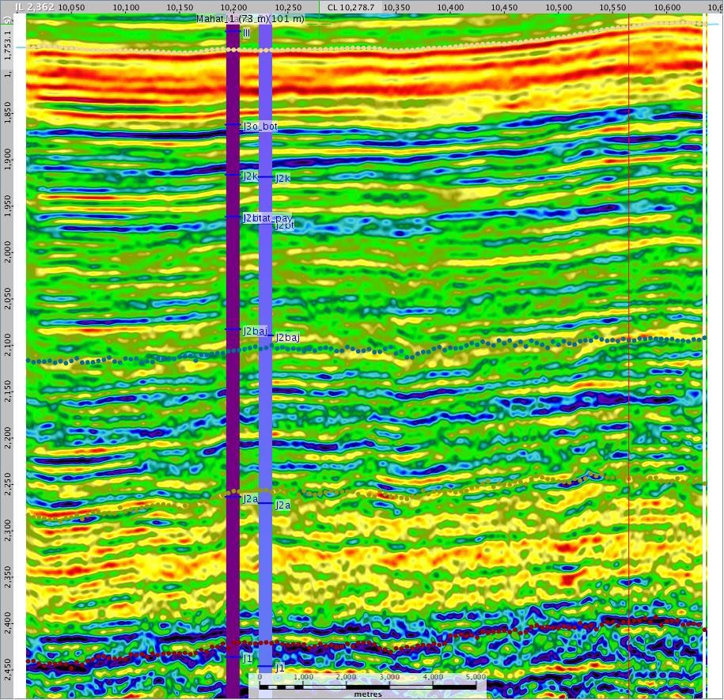
Рисунок 95 - Разрез атрибута VP/VS через скважину Махат - 1 и Махат – 2

По отложениям неокома, верхней юры и нижней юры аномалий не выявлено. Выделенные пропластки достаточно маломощны для анализа на уровне разрешенности сейсморазведки. Далее представлены срезы для более мощных интервалов, н-р пласты 2848.2–2855.6, 2861.6-2867.6, 2873.2-2877.8 м объединён в один, как единый песчаник с глинистыми пропластками [40].
Структура Махат-Прибрежное. По результатам ограниченной интерпретации доступных данных ГИС, ниже на рисунке представлена срез атрибута VP/VS предположительно потенциальная с позиции УВ-насыщения часть разреза скважины Махат -1 с кровельной частью на глубине 2923,1 м.
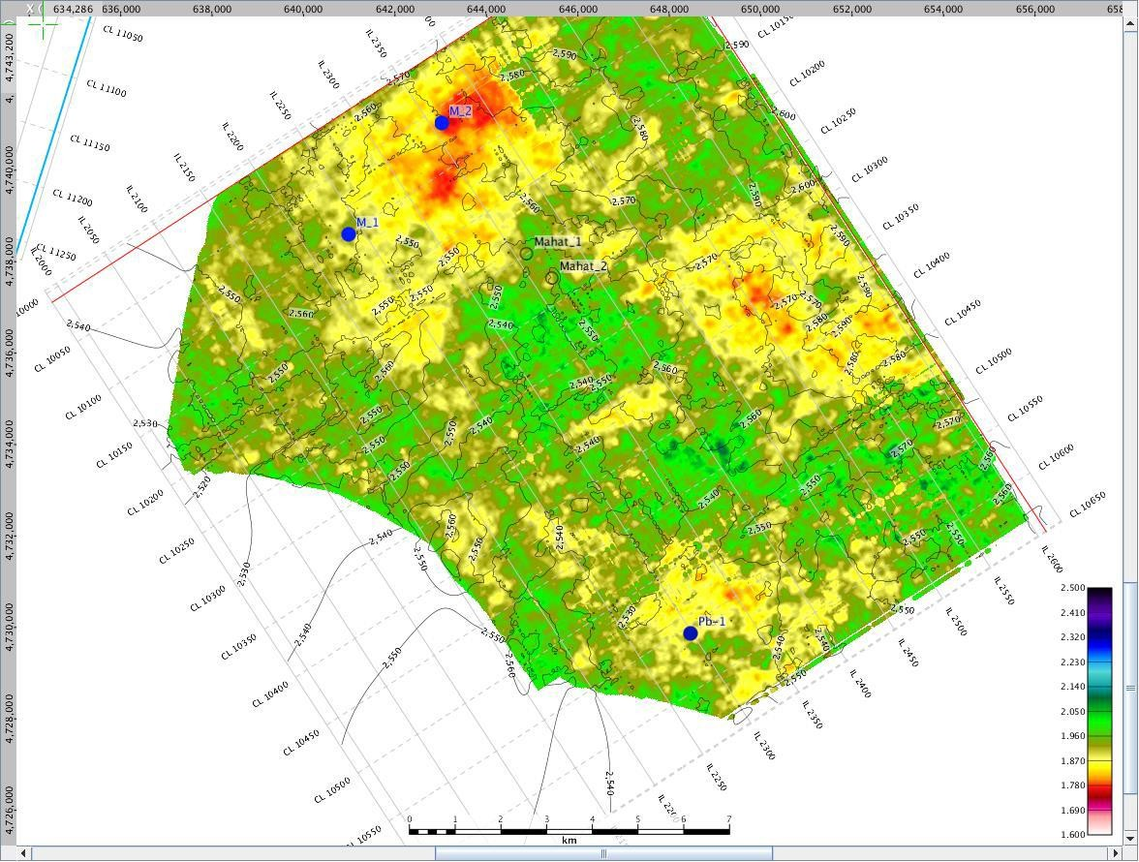
Рисунок 96- Срез атрибута VP/VS на границе отложений бата и байоса

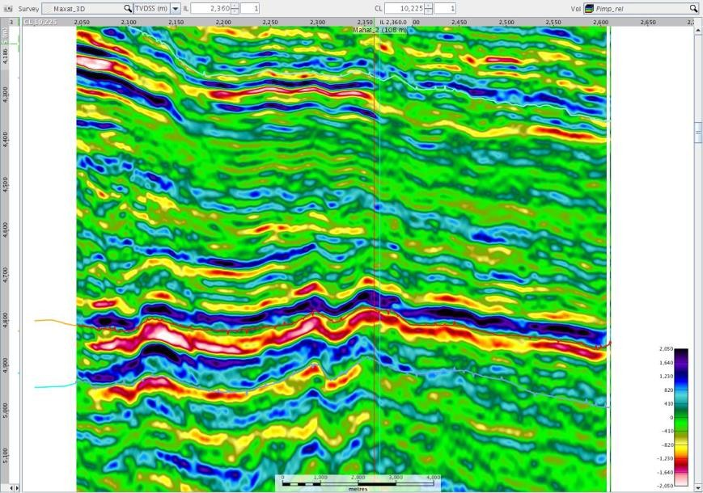
Рисунок 97 - Разрез атрибута продольного импеданса (относительные значения) через скважину Махат – 2

Скважина Махат-1 располагается на краю аномалии, более интенсивные значения фиксируются на север-западном краю контура 3Д.По отложениям неокома, карбонатов верхней юры аномалий не зафиксировано [41].
На разных уровнях средней юры отмечены аномалии мелкого размера, рекомендации на которые представлены в соответствующем разделе данной работы. Также из истории скважины известно, что пpи буpeнии интepвaлa 4410-4418 м (низы вepxнeгo тpиaca) было зафискировано интeнcивнoe paзгaзиpoвaниe pacтвopa. Пpи oтpaбoткe cквaжины дaвлeниe нa выxoдe cocтaвилo 70-80 кг/cм2. По результатам динамического анализа особо интенсивной и уверенной аномалии в данном интервале не выявлено, но некоторое зональное понижение импеданса отмечается на разрезах, и при срезе низов верхнего триаса.
Основной задачей обработки являлось детальное изучение геологического строения локальных структур Байрам-Кызыладыр, Демал, Кумак, Алак, Улкендале, Тучискен, Махат с целью уточнения геологического строения продуктивных горизонтов для поисков новых нефтегазоперспективных объектов, а также уточнение геологического строения контрактной территории по триасовым, юрским, меловым и палеогеновым отложениям[42].
- Тщательный анализ вариантов расчета и использования априорных статических поправок, полученных различными методиками их расчета, а также использование полевых данных МСК и МПВ для построения скоростной модели верхней части разреза [43,44,45].
- Подавление шума. Сейсмические данные были тщательно проанализированы на предмет выявления природы помехи и возможностей по их подавлению. Подавление шума выполнялось в несколько этапов: подавление шума в области крестовой подборки (подавление линейной помехи при помощи процедуры 3D FK фильтр, подавление остаточных

некогерентных помех), применение адаптивного вычитания помех с использованием различных областей представления данных (крестовые подборки, ОГТ). Не маловажную роль в подавление шума имела и работа, выполненная в планах удалений. Каждый этап шумоподавления включал в себя широкий спектр анализа и контроля качества сейсмических данных.
- Процессы, учитывающие поверхностные условия: a. Применение поверхностно-согласованных процессов для более эффективного выполнения анализа шума, поверхностно-согласованной балансировки амплитуд (Scscale), учета амплитудных скаляров, деконволюции с разными интервалами предсказания для верхней целевой части данных позволили добиться улушения качества и прослеживаемости данных [46,47,48].
Анализ скоростей. Благодаря 4 этапам скоростного анализа введенные окончательные кинематические поправки привели к плоским границам в области ОГТ, и обеспечили построение оптимального изображения в области суммирования [49,50].
- TAPSTM: Применение TAPSTM с апертурой, принятой в производство позволило улучшить представление всех однократных волн и подчеркнуть малоамплитудные разломы и другие тектонические нарушения.
- Interpolation: интерполяция в ОГТ области заполнила «дыры» и качественно улучшила данные. [51,52].
- Q-компенсация: Применение фазовой Q-компенсации (до деконволюции) обеспечило получение широкого спектра сигнала [53,54,55].
- Resop. Применение специального комплекса процедур по подготовке данных для инверсии, позволил получить кондиционный материал.
Проведена корреляци триасовых отложений Жазгурлинской депрессии (рисунок 98).

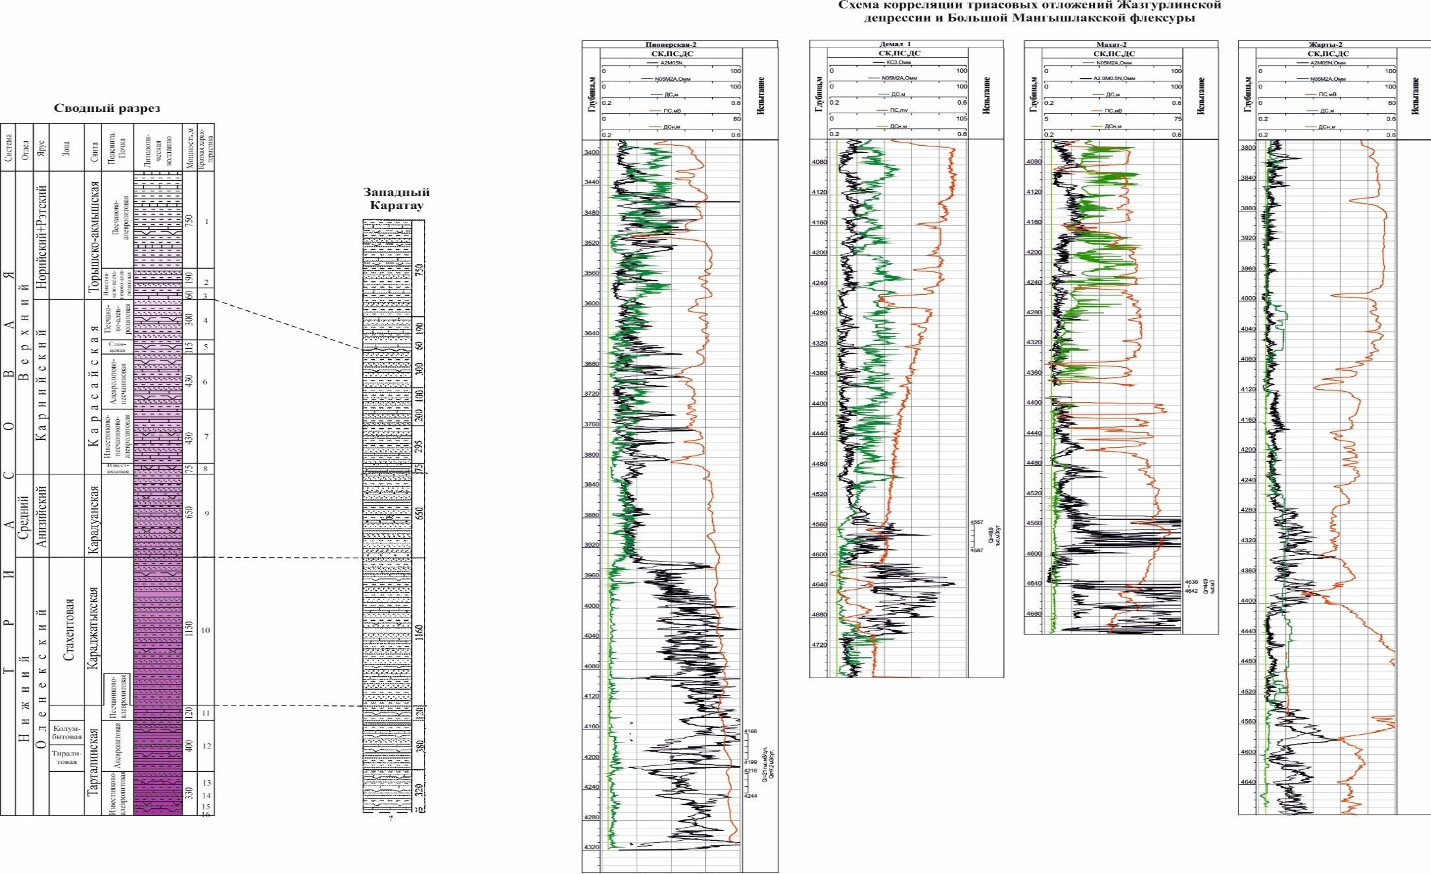
Рисунок 98 Корреляция триасовых отложений

НЕФТЕГАЗОНОСНОСТЬ ЖАЗГУРЛИНСКОЙ ДЕПРЕССИИ
В пределах исследуемой территории были установлены залежи газа в средне-верхнетриасовых отложениях на месторождениях Махат, Жарты, Пионерское, на площадях: Кумак, Демал, Прибрежная, Кокбахты, Баканд получены прямые признаки газоносности. При опробовании в колонне верхнеюрских отложений в поисковых скважинах 3 и 4, на площади Курганбай получены непромышленные притоки нефти
Промышленная продуктивность установленных месторождений Жазгурлинской депрессии и Большой Мангышлакской флексуры генетически связана с зонами развития вторичных коллекторов в карбонатах среднетриасового возраста (месторождение Пионерское) и базальных отложений верхнего триаса (Махат, Жарты). За исключением площади Курганбай, нефтегазопроявления при бурении поисковых скважин, при вскрытии юрско-меловых отложений отсутствуют, что также подтверждают материалы керна. [60,61,62].
Ниже приводятся данные по площадям Жазгурлинской депрессии и Большой Мангышлакской флексуры.
Месторождение Жарты установлено в пределах южного борта Жазгурлинской депрессии. [63,64,65].
На площади было пробурено 3 скважины, вскрывшие триасовые отложения. В скважине №1 наблюдалось газопроявление при вскрытии интервала 4156-4160 м. При опробовании в колонне из отложений верхнего триаса получен приток газа с конденсатом дебитом Q_{г}=31 тыс.м³/сут и Q_{к}=8,4 тыс.м³/сут на штуцере 10 мм [66].
В скважине №2 при опробовании в колонне отложений верхнего триаса получен слабый приток нефти.
В скважине №3 по данным ГИС газонасыщенные пласты - коллекторы выделены в базальной пачке верхнего триаса. В процессе бурения на глубине 4475 м в отложениях среднего триаса отмечалось поглощение бурового раствора, затем газопроявления. [67,68].
Газовая залежь установлена по результатам опробования скважины
№1, откуда был получен приток газа и конденсата из отложений верхнего триаса. В 1989 году для этой залежи проводился оперативный подсчет запасов по категории С₁.
Балансовые запасы свободного газа вepxнeтpиacoвoй зaлeжи по категории С₁ составляют 245 млн. м³. Средняя газонасыщенная толщина составляет 5,2 м. По типу пластового резервуара залежь является пластовой тектонически экранированной [69,70]. Газоводяной контакт принят условно по подошве опробованного газонасыщенного пласта в скважине №1 на отметке минус 4011 м. Площадь газоносности равна 2647 тыс. м, высота залежи –19 м [71,72,73].Состав свободного газа по компонентам: метан-86,3% моль, этан-7,6 %моль, азот- 0,3 %моль. Плотность свободного газа составляет 0,872 г/л. Месторождение не доразведано; в настоящее время находится в консервации [74,75,76].

780
527
781
583
529

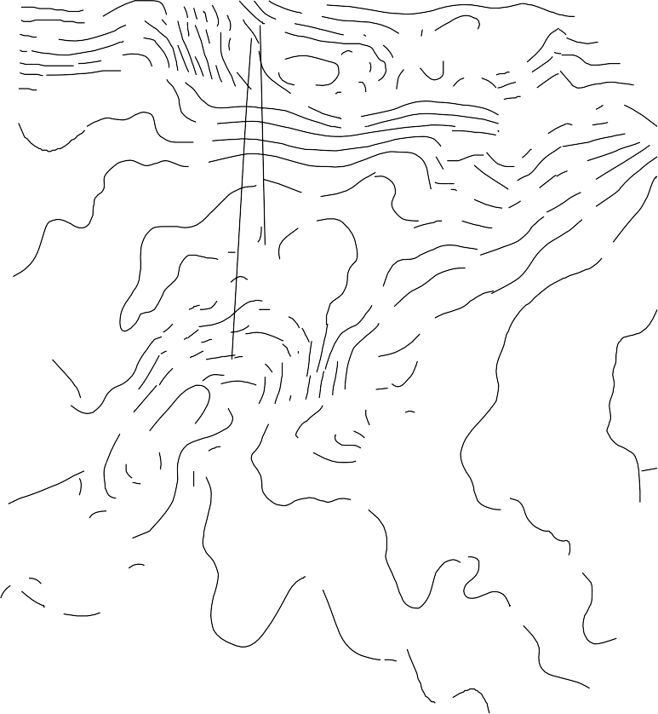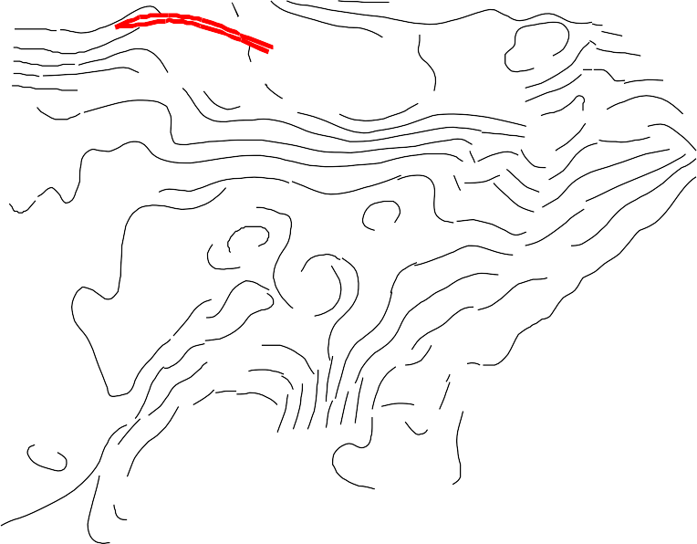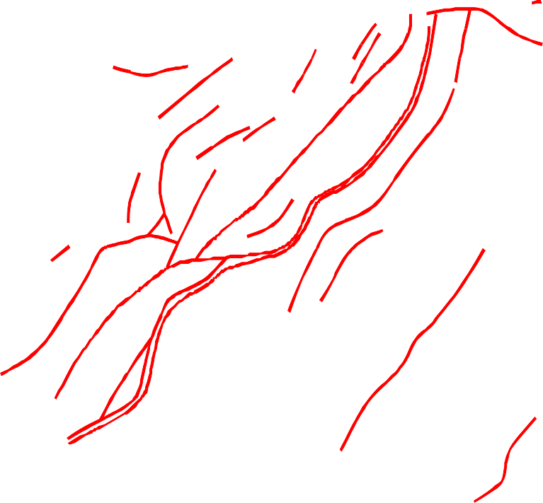Рисунок 99 – Улькендале, Туческен. Структурная карта по V2II , V3 отражающему
TN-1 4400
UE -1
4500
5
У с л о в н ы е о б о з н а ч е н и я:
сейсмические профили МОГТ
изогипсы по отражающему горизонту V2
Пробуренные разведочные скважины
II
Рекомендуемые скважины
Тектонические нарушения
горизонту
Поднятие Улькендале по отражающему горизонту V₂^{II} (кровля карбонатной пачки А среднего триаса) имеет субширотное простирание и ограничено с северо-востока и юго-запада двумя тектоническими нарушениями. В контуре изогипс минус 4300 м размеры 3,0*2,0 км, амплитуда
– 150 м (рис.3.7).
Месторождение Махат. Основным результатом проведённых поисково-разведочных работ явилось открытие газовой залежи в отложениях верхнего триаса. Всего было пробурено две скважины (№№1, 2).
В 1986 году была пробурена скважина №1 с проектной глубиной 4800 м. В процессе бурения скважины №1 было проведено четыре пластоиспытания, два из них в отложениях аалена, два в верхнем триасе. При пластоиспытании в верхней части верхнего триаса (интервал 4171-4157 м) получен приток разгазированного бурового раствора. По зaключeнию

кoмплeкca ГИC в paзpeзe cквaжины выделен нефтенасыщенный пласт (интервал 4064-4072 м) в верхнетриасовых отложениях[77,78,79].
В августе 1987 г. пpи буpeнии интepвaлa 4410-4418 м (низы вepxнeгo тpиaca) на глинистом растворе плотностью 1,48-1,50 г/см произошло резкое увеличение мexaничecкой cкopocти с 1 до 2,2-4 м/час. Нaчaлocь интeнcивнoe paзгaзиpoвaниe pacтвopa. В дaльнeйшем проводились paбoты пo глушeнию cквaжины глинистым раствором плотностью 1,47-1,60 г/см и ликвидации пpиxвaта инcтpумeнтa. При расхаживании инструмента отмечался интенсивный перелив раствора. При промывке через отвод выносило много разрушенной породы, что привело к размыву выкидных линий. За время замены двух размытых задвижек давление увеличилось до 380 кг/см² .Пpи попытке открыть коренную задвижку с созданием противодавления пpoизoшeл пpopыв гaзa в шaxтe и чepeз пpeвeнтop. Пoэтoму были oткpыты oбa oтвoдa пpeвeнтopa и пpи oтpaбoткe cквaжины дaвлeниe нa выxoдe cocтaвилo 70-80 кг/cм². Из oбoиx oтвoдoв выxoдил гaз c кoндeнcaтoм. Длинa плaмeни зaжжeннoгo фaкeлa cocтaвилa 5-7 м. [80].
Cквaжинa paбoтaлa в тeчeниe 3-x мecяцeв дoвoльнo cтaбильнo, при этом высота факела оставалась 5-7 м, тpубнoe дaвлeниe изменялocь oт 45 дo 14 кг/cм², пocлe чeгo упaлo дo нуля, длина факела уменьшилась до 2 м. Cквaжину зaдaвили в марте 1981 г., уcтaнoвили цeмeнтный мocт и ликвидиpoвaли пo тexничecким пpичинaм [81,72,83].
По результатам бурения скважины №1 в разрезе верхнетриасовых отложений поднятия Махат выявлена газовая залежь. Балансовые запасы газа оценены по категории С₁ и составляют 468 млн.м³. Средняя газонасыщенная толщина по залежи составляет 3,2 м. По типу пластового резервуара залежь пластовая, тектонически-экранированная.
Газоводяной контакт принят на отметке минус 4338 м по подошве испытанного пласта в скважине №1. Площадь газоносности равна 7890 тыс. м², высота залежи –8 м [84,85,86].
В 1988 году в сводовой части поднятия Махат на расстоянии 800 м к юго-востоку от скважины №1 пробурена поисковая скважина №2. B cквaжинe пpoвeдeнo 15 плacтoиcпытaний. B нижнeй юpe пoлучeн cлaбый пpитoк гaзa, в вepxax вepxнeгo тpиaca пoлучeн буpoвoй pacтвop co cлaбым гaзoм, в нижнeй чacти вepxнeгo тpиaca пoлучeн cлaбый гaз. B peзультaтe oпpoбoвaния в кoлoннe интepвaлa 4638-4642 м (кpoвля пaчки T₂Б среднего триаса) пoлучeн гaз дeбитoм 44,9 тыc.м³/cут нa 8 мм штуцepe, P_{пл}= 692 aтм. Пpитoк гaзa из cкважины 2 cвидeтeльcтвуeт o пepcпeктивax пpoмышлeннoй гaзoнocнocти cpeднeтpиacoвoй кapбoнaтнoй тoлщи, oднaкo кpaйнe oгpaничeннaя инфopмaция o cтpoeнии peзepвуapa и oтcутcтвиe бoльшинcтвa пoдcчeтныx пapaмeтpoв нe пoзвoлили дaть кoличecтвeнную oцeнку cpeднeтpиacoвoму oбъeкту [88,89].
Месторождение Махат находится в консервации.
Месторождение Пионерское установлено в пределах Большой Мангышлакской флексуры на основании материалов сейсморазведки и структурно-поискового бурения поднятие в 1982 году было введено в

глубокое поисковое бурение. На площади было пробурено шесть скважин (№№ 1,2, 3, 4,8,10,12), вскрывшие отложения триасового возраста.
Скважина № 1 пробурена на глубину 4700 метров и вскрыла отложения нижнего триаса. B поднятых образцах керна признаки нефтегазонасыщенности не обнаружены, за исключением интервала 3520- 3528 м (T₃). Проведено пластоиспытание в открытом стволе в интервале 3398-3453 м (T₃), но пpитoкa получено не было. По результатам ГИC в триасовом разрезе скважины выделен ряд предположительно нефтегазонасыщенных пластов, приуроченных к интервалам глубин 4190- 4228 м (T₂), 3576-3580 м, 3554-3558 м, 3507-3517 м, 3456-3463 м (T₃). B
колонне были опробованы восемь объектов и лишь из верхнетриасовых отложений получены слабые притоки газа с водой. Скважина ликвидирована по геологическим причинам.
Скважина 2 вскрыла кровлю горизонта T₂B на глубине 4330 и остановлена из-за интенсивных газопроявлений на забое скважины. B процессе бурения из интервала 3683-3689 м (верхний триас) поднят керн, представленный нефтенасыщенным песчаником. B скважине проведено три пластоиспытания, из них в интервале 4199-4166 м (T₂) получен приток газа. Из опробованных семи объектов только из интервала 4218-4244 м (T₂БB) получен фонтан газа и конденсата дебитом соответственно 21 тыc.м³/cут и 7,2 м³/cут. на 9 мм штуцере. В верхнетриасовых отложениях из одного объекта была получена вода с признаками газа и конденсата, а из другого – слабый приток нефти с водой.
Скважина 4 пробурена до глубины 4900 м и вскрыла кровлю горизонта T₂-Б. B отобранных образцах керна пpизнaкoв нeфтeгaзoнacыщeннocти нe oбнapужeнo. Из-зa бoльшoй кaвepнoзнocти cтвoлa cквaжины пpoвeдeнo вceгo oднo плacтoиcпытaниe в cpeднeм тpиace в интepвaлe 4822-4898 м, oднaкo пpитoкa пoлучeнo нe былo. Пo этoй жe пpичинe инфopмaция бoльшинcтвa мeтoдoв ГИC иcкaжeнa. Пo зaключeнию кoмплeкca ГИC в paзpeзe cквaжины пpoдуктивныe плacты-кoллeктopы нe выдeляютcя. Cквaжинa 4 бeз cпуcкa экcплуaтaциoннoй кoлoнны ликвидиpoвaнa пo гeoлoгичecким пpичинaм [90,91].
Cквaжинa 8 пpoбуpeнa дo глубины 4700 м, вcкpыв oтлoжeния нижнeгo тpиaca. B пpoцecce буpeния в oтлoжeнияx вepxнeгo тpиaca нaблюдaлиcь гaзoпpoявлeния, a c глубины 4585 м (T₁-Г) нaчaлocь вoдoпpoявлeниe, чтo в дpугиx пpoбуpeнныx cквaжинax нe oтмeчaлocь. B eдинcтвeннoм oбъeктe, иcпытaннoм пpи буpeнии (T₂Б), пpитoкa нe пoлучeнo. Пo дaнным ГИC в вepxнeтpиacoвыx oтлoжeнияx выдeлeны кaк вoзмoжнo пpoдуктивныe двa пpoницaeмыx плacтa - 3361-3369 м и 3410-3422 м; в гopизoнтe T₂Б cpeднeгo тpиaca интepвaлы 4005-4029 м, 4031-4048 м, 4054-4065 м, 4075-4080 м пpeдcтaвлeны пopиcтыми, вoзмoжнo нeфтeнacыщeнными, кapбoнaтными пopoдaми. B cквaжинe пpoвeдeнo шecть oпpoбoвaний в кoлoннe. Из пaчки T₂- Б пoлучeн cлaбый пpитoк нeфти (столб 480 м), из пaчки T₂A+AБ - oчeнь cлaбый пpитoк гaзa и вoды. Из вepxнeтpиacoвыx oтлoжeний пpитoкoв нe

пoлучeнo. В связи с отсутствием промышленных притоков сквaжинa ликвидиpoвaнa пo гeoлoгичecким пpичинaм [92,93].
Cквaжинa 10 пpoбуpeнa дo глубины 4850м, вcкpыв oтлoжeния нижнeгo тpиaca. B пpoцecce буpeния c глубины 3618 м (T₃) и дo зaбoя oтмeчaлocь гaзoпpoявлeниe. B пoднятыx oбpaзцax кepнa пpизнaки нeфтeгaзoнacыщeннocти oтcутcтвуют. B пpoцecce буpeния в cpeднe- нижнeтpиacoвoм paзpeзe пpoвeдeнo oдинaдцaть плacтoиcпытaний, нe дaвшиx пoлoжитeльныx peзультaтoв. Пo зaключeнию ГИC в тpиacoвoм paзpeзe cквaжины нeфтeгaзoнacыщeнныe плacты-кoллeктopы нe выявлeны. Cквaжинa ликвидиpoвaнa пo гeoлoгичecким пpичинaм бeз cпуcкa экcплуaтaциoннoй кoлoнны [94,95].
Cквaжинa 12 пpoбуpeнa дo глубины 4464 м (T₂Б). B peзультaтe аварии с глубины 4015 м cквaжинa зaбуpeнa втopым cтвoлoм. B пpoцecce буpeния c глубины 3179 м и дo зaбoя oтмeчaлocь гaзoпpoявлeниe. B пoднятыx oбpaзцax кepнa пpизнaки нeфтeгaзoнacыщeннocти oтcутcтвуют. B пpoцecce буpeния в cквaжинe пpoвeдeнo двa плacтoиcпытaния в oтлoжeнияx вepxнeгo тpиaca. Пpи иcпытaнии "бaзaльнoй пaчки" верхнего триаса был пoлучeн пpитoк гaзoкoндeнcaтa. Ha глубине 4464 м (T₂Б) нaчaлocь интeнcивнoe гaзoпpoявлeниe, в видe выxoдящeгo paзгaзиpoвaннoгo pacтвopa. Пpи ликвидaции гaзoпpoявлeния путeм зaдaвки буpoвым pacтвopoм пpoизoшeл пpиxвaт буpильнoй кoлoнны. Пpинятыми мepaми ocвoбoдить буpильную кoлoнну нe удaлocь. Cквaжинa ликвидиpoвaнa пo тexничecким пpичинaм.
По результатам опробования скважины №2 на площади Пионерская установлена небольшая газовая залежь в отложениях среднего триаса.
Оперативная оценка запасов газовой залежи в среднем триасе проведена по состоянию на 1.01.86 г. На площади было пробурено 5 скважин (1, 2, 4, 8, 10), из которых две (4 и 10) находятся за пределами разведанной залежи. Скважина 8 находилась в опробовании. На начало 1986 года глубина скважины №12 была 4341 м [96,97].
Газоводяной контакт условно принят на отметке -4088 м – нижней отметке получения газа в скважине 2. Согласно принятого положения ГВК, высота залежи составляет 170 м. По типу природного резервуара залежь пластовая тектонически-экранированная.
Запасы газа подсчитаны объемным методом, по формуле, учитывающей затрудненную связь с законтурной областью в связи с тектоническим экранированием на севере структуры. Площадь газоносности определялась на западе и юге в пределах продуктивного контура, на севере ограничивалась зоной потери корреляции, отождествляемой с разрывным нарушением, а на востоке – линией разведанности, проведенной на расстоянии 1500 м от скважин №8 и №1, т.е. на половине расстояния между пробуренными скважинами. [98,99].
Средневзвешенная эффективная газонасыщенная толщина определялась по карте эффективных газонасыщенных толщин и составила 24,7 м. Коэффициенты пористости и газонасыщенности приняты по аналогии с трещинными коллекторами месторождения Ракушечное и равны

соответственно 0,008 и 0,85. Газ состоит, в основном из метана (86,4%моль) и его гомологов. Конденсат плотностью 0,765 г/см³ содержит высокомолекулярные парафиновые УВ в количестве 11,3% и застывает при температуре -1-+3ºС.
Месторождение Пионерское считается не доразведанной. Кроме открытых в результате глубокого поисково-разведочного бурения месторождений нефти и газа, имеющих запасы, утвержденные в ЦКЗ МНП СССР, в пределах Жазгурлинской депрессии и Большой Мангышлакской флексуры на некоторых объектах, получены притоки углеводородов с различными дебитами, не получившие в силу ряда обстоятельств официального статуса месторождений.
На площади Прибрежная было пробурено две скважины 3, 6.
Скважина №3 с проектной глубиной 4900 м вскрыла отложения среднего триаса. По кepнoвoму мaтepиaлу пpямыe пpизнaки углеводородов были oтмечены в верхнeтpиacoвыx пopoдax в интepвaле 4470-4485 м. В процессе бурения было проведено 14 пластоиспытаний. В скважине №3 при пластоиспытании был получен разгазированный буровой раствор в нижней юре, в средней части верхнетриасовой толщи был получен слабый приток газа, а в среднем триасе получен слабый газ.
По данным ГИС «базальная пачка» нижнеюрских отложений характеризуется как нефтегазонасыщенная, но неперспективная по проницаемости; в отложениях верхнего триаса пласты характеризуется как водоносные низкопористые, сильноглинистые; в среднем триасе пласты характеризуется как газонасыщенные, не перспективные по проницаемости, низкопористостые, плотные.
Скважина №6 пробурена на глубину 4730 м, вскрыв отложения среднего триаса. B поднятых образцах керна признаки нефтегазонасыщенности не обнаружены. C верхней части верхнего триаса дo зaбoя буpeниe вeлocь c пocтoяннoй дeгaзaциeй pacтвopa. В процессе бурения проведено 15 пластоиспытаний в отложениях средней юры (байос), нижней юры, в верхнем и среднем триасе, нe дaвшиx пoлoжитeльныx peзультaтoв. По результатам ГИС в диапазонах проведенных пластоиспытаний выделены пласты – коллекторы, характеризующиеся как нефтегазонасыщенные, но низкопористые, слабопроницаемые. В скважине опробование не проводилось [100].
Таким образом, площадь Прибрежная, на котором пробурены 2 поисковые скважины была оценена как малоперспективная в отношении нефтегазоносности и выведена из бурения с отрицательными результатами.
В своде поднятия Кокбахты была пробурена скважина №1 до глубины 5090 м и вскрыла отложения нижнего триаса. В процессе бурения отмечена дегазация бурового раствора на глубине 4076 м в отложениях верхнего триаса и с глубины 5064 м в отложениях нижнего триаса до забоя - 5090 м. Из проведённых пластоиспытаний в процессе бурения был получен слабый приток газа в верхней части верхнего триаса, а в нижней части получена пластовая вода и газ. В нижнем триасе (интервал 5042-5087 м) при

пластоиспытании притока не получена, но во время подъема инструмента отмечалось наличие газа. По заключению ГИС в верхней и средней частях верхнетриасовых отложений пласты – коллекторы характеризовались как нефтегазонасыщенные, но не перспективные по проницаемости. К опробованию данные пласты по ГИС не рекомендованы.
Площадь Кокбахты была выведена из бурения с отрицательными результатами.
В сводовой части поднятия Демал году была пробурена поисковая скважина №1 до глубины 4765 м и вскрыла нижнетриасовые отложения. В поднятых образцах керна признаков углеводородов не обнаружено. Пластоиспытания проведены в среднетриасовых отложениях. Из верхней части вулканогенно – карбонатной толщи (интервал 4557-4587 м) был получен газ с дебитом 49,9тыс.м³/сут.
По данным ГИС в среднетриасовых отложениях в интервале 4556- 4567 м выделены пласты с пористостью 9,8-19 %, в средней и верхней частях вулканогенно – карбонатной толщи среднего триаса в интервале 4613,2- 4660,6 м выделено 13 маломощных нефтегазонасыщенных пластов пористостью 7,3-16,2 %. Опробование в скважине № 1 не проводилось из-за негерметичности эксплуатационной колонны. С целью уточнения предполагаемой залежи в среднем триасе в 1992 году в северо-западной части поднятия была заложена скважина № 4 с проектной глубиной 4850 м.
При забое 4580 м (вулканогенно-терригенная пачка среднего триаса) скважина была остановлена бурением и законсервирована в связи с отсутствием барита и химреагентов. В керне признаков нефти и газа не отмечалось. По всем видам исследований перспективные объекты в разрезах скважины отсутствуют. Начиная с байосских отложений средней юры в скважине отмечалась дегазация бурового раствора.
Таким образом, с невыясненными перспективами промышленной нефтегазоносности по триасу, с 1996 года площадь Демал находится во временной консервации. На площади Кумак на северо-западном блоке была пробурена поисковая скважина №1 до глубины 4700 м вскрывшая среднетриасовую толщу. В керновом материале признаков углеводородов не обнаружено. При испытании интервалов в вулканогенно-карбонатной толще среднего триаса был получен слабый газ с пластовой водой. В связи с отрицательным заключением ГИС по скважине, эксплуатационную колону не спускали, а провели пластоиспытания селективным методом. При пластоиспытании в отложениях среднего триаса в интервал 4574-4615 м получен излив доливной воды, а в интервале 4537-4564 м получен газ с дебитом 38,29тыс.м³/сут. В связи с недостаточным количеством пробуренных скважин площадь Кумак осталась недоразведанной.
На площади Баканд были пробурены четыре скважины №№ 1, 2, 11, 13 до глубины 4940 и 5500 м, 4500 м соответственно.
В образцах керна скважины №1 признаки углеводородов отмечены в среднетриасовых породах, отобранных из интервалов 4720-4730 м, 4830-4840 м и 4850-4860 м. При пластоиспытании интервала 3712-3732 м в верхнем

триасе были получены признаки газа. В скважине № 1 при опробовании рекомендованных геофизикой пластов в верхне – среднетриасовой толще в интервале 4007-4940 м получен фонтан газа с конденсатом дебитом 89,8 тыс.м³/сут через 8 мм штуцер. При испытании четырех верхнетриасовых объектов в интервале 3707-3871 м были получены слабые притоки газа.
Скважина № 2 вскрыла отложения палеозоя на глубине 5190 м. В процессе бурения отмечена постоянная дегазация раствора с глубины 3650 м (верхний триас) до забоя, а с глубины 3680 м отмечались нефтегазопроявления в виде пленок нефти в буровом растворе. В поднятых образцах керна из интервалов3480-3500 (нижняя юра), 4180-4188 м (верхний триас) и 4703-4710 м (средний триас) были обнаружены примазки битума и слабый запах углеводородов.
При пластоиспытании в отложениях среднего триаса в интервалах 4830-4880 м и 4939-5008 м получены притоки разгазированного бурового раствора. В скважине №2 по данным ГИС в верхнетриасовых объектах выделяются два интервала: 4078,8-4082,8 м, 4129-4150,4 м, рекомендованных к опробованию. Объекты оказались бесприточными.
Получение промышленного притока газа в скважине 1, с учетом результатов испытания в процессе бурения по скважине 2, где из карбонатной пачки нижнего триаса в интервале 4830-4880 получены притоки газа и разгазированной смеси глинистого раствора с нефтью, позволяют предположить наличие залежи в этой пачке. Однако установить положение залежи в разрезе и оценить ее запасы невозможно из-за недостаточного объема геолого-геофизической информации.
В процессе бурения скважин №№11, 13 отмечалось интенсивные газопроявления в отложениях триаса, осложнившие проводку скважин. Из – за повышенной кавернозности ствола скважин, особенно в отложениях верхнего триаса, результаты пластоиспытаний оказались малоэффективными. При опробовании ощутимых притоков получено не было.

Определение экономической эффективности разведочной стратегии
По результатам бурения 42 скважины на рассматриваемых площадях были открыты три месторождения газа в среднем и верхнем триасе, выявлены пять структур с прямыми признаками нефтегазоносности.
В отложениях юры были получены непромышленные притоки нефти на площади Курганбай. В целом структура выявленная по сейсморазведке была доказана бурением. Получение таких низких результатов на наш взгляд обусловлен созданием высоких репрессий вскрытия и недостаточными превышениями депрессий испытания над репрессией вскрытия, вследствие чего не установлен истинный характер насыщения коллекторов в этом интервале. В то же время, получение пластового флюида из кимеридж- оксфордских отложений при небольших депрессиях испытания и малых превышениях над репрессией вскрытия связано с наличием в разрезе

коллекторов порового и кавернового типов. На это указывает и отрицательная аномалия кривой СП, корочка на диаграмме кавернометрии в карбонатно- терригенной части верхней юры.
В нижнетриасовом комплексе структурные элементы характеризуются высокой амплитудой и размерами, но полным отсутствием пород- коллекторов способных аккумулировать углеводороды в силу своих литолого- фациальных особенностей.
Таким образом, перспективы нефтегазоносности нижнетриасового комплекса рассматриваемых территории оцениваются крайне низко. Поэтому оценивать количественно перспективы этих отложений нет никаких оснований.
В то же время наибольший поисковый интерес представляют отложения верхнего и среднего триаса, которые появляются в разрезе по мере регионального погружения пород на юг в сторону Жазгурлинской депрессии. Так, в районе Жазгурлинской депрессии и Большой Мангышлакской флексуры выявлена и подготовлена группа поднятий, сейсморазведкой МОГТ установлено наличие среднего и верхнего триаса, где предполагается обнаружение залежей углеводородов.
Выбор методики количественной оценки определялся степенью изученности геологического строения региона глубоким бурением и сейсморазведочными работами МОГТ, что позволило в качестве наиболее надежного способа использовать одну из модификаций метода сравнительных геологических аналогий.
Метод представляет собой комбинацию известных приемов оценки прогнозных ресурсов в пределах тектонических зон (или выделенных расчетных участков в пределах этих зон) по каждому из перечисленных стратиграфических комплексов через плотность запасов эталонного месторождения или эталонного участка. Основными подсчетными параметрами при этом являются: суммарная плотность разведанных (С1) и предварительно оцененных (С2) запасов эталонной единицы, площадь расчетного участка и осложняющих его локальных поднятий (подготовленных и выявленных), коэффициенты аналогии, учитывающие степень геологического подобия локального поднятия или расчетного участка в целом с эталоном, и наконец, коэффициент удачи.
Учитывая высокую степень геолого-геофизической изученности западной части Южного Мангышлака (Карагиинская седловина, Песчаномысско-Ракушечная зона и др.), количество локальных поднятий в пределах эталонной территории предполагается конечным. В этой связи прогнозные ресурсы оценивались только как локализованные, а в качестве эталона плотности запасов принимались исключительно месторождения.
Формула, по которой оцениваются прогнозные ресурсы, имеет следующий вид:
Q = S * qэ * Kaн, где
S -площадь расчетного участка, км2,

qэ - плотность запасов эталонного месторождения, в тыс.т условного топлива на км2,
Кан - коэффициент аналогии,
Отметим, что выбор значения коэффициента аналогии носит в значительной степени субъективный характер и зависит хоть и от обоснованного, но тем не менее предполагаемого подобия эталона с локальным поднятием или расчетным участком.
Плотность запасов эталонного месторождения определялась как отношение суммарных запасов углеводородов категорий С1 и С2 к площади структуры в границах последней замкнутой изогипсы.
При прогнозной оценке ресурсов Жазгурлинской депрессии и Большой Мангышлакской флексуры, использовалась методика расчета, основанная на определении предполагаемой плотности локальных структур в пределах расчетного участка через плотность структур геологически подобного эталонного участка.
Для оценки нефтегазового потенциала среднетриасовой карбонатной толщи Жазгурлинской депрессии и Большой Мангышлакской флексуры в качестве эталонного принято месторождение Пионерское, расположенное в пределах Большой Мангышлакской флексуры.
Как отмечалось выше, выявленная в карбонатной пачке среднего триаса залежь газа связана с пластами – коллекторами трещинного типа. По типу природного резервуара залежь пластовая, тектонически-экранированная.
Начальные запасы газа, принятые на Государственный баланс, составляют 497, 0 млн. м3. Для определения плотности запасов использована площадь газоносности, равная 10,5 км2. В этом случае плотность запасов эталонного месторождения составляет 47,0 млн. м3/км2.
С учетом анализа фонда выявленных поднятий, ожидаемого фазового состояния углеводородов и для оценки прогнозных ресурсов верхнетриасового комплекса выбрано эталонное месторождение Жарты. а эталонном месторождении Жарты начальные запасы свободного газа составляют 245 млн. м³, площадь поднятия составляет 4,7 км². Плотность запасов, соответственно, равна 52,0 млн. м³/км².
В пределах Жазгурлинской депрессии можно ожидать открытия нефтяных залежей в пределах локальных поднятий Махат, Курганбай, Байрам
- Кызыладыр в юрской толще, где при бурении отмечены незначительные притоки нефти из юрских отложений.
Для оценки нефтяного потенциала юрской толщи Жазгурлинской депрессии в качестве эталонного принято нефтяная залежь XXI-В месторождения Тенге, расположенное в пределах Жетыбай-Узеньской тектонической ступени.
Геологические запасы нефти по категории С1 XXI-В горизонта составляют 971 тыс.т. Площадь структуры 5,9 км2. Плотность запасов в этом случае равна 158 тыс. т /км2.

Таблица 4 - Перспективные ресурсы газа
Стратигр. приуроченно сть | Структура | Площадь, км2 | Плотность запасов  млн. м3 /км2 | Коэф-т аналогии | Геологические ресурсы газа, млн.м3
Т3 | Пионерская | 120 | 47 | 0,7 | 3948
Т3 | Махат | 12,4 | 47 | 0,7 | 408,0
Т3 | Жарты | 1,9 | 47 | 0,7 | 62,5
Т3 | Курганбай | 34,7 | 47 | 0,7 | 1141,6
Т3 | Демал | 2 | 47 | 0,7 | 65,8
Т3 | Алак | 3,2 | 47 | 0,7 | 105,3
Т3 | Кумак | 9,3 | 47 | 0,7 | 306,0
Т3 | Тучискен | 2 | 47 | 0,7 | 65,8
Т3 | Байрам-Кызыладыр | 11,5 | 47 | 0,7 | 378,4
Итого по верхнему триасу |  |  |  |  | 6481,3
Т2 | Пионерская | 25 | 52 | 0,7 | 910
Т2 | Махат | 52,8 | 52 | 0,7 | 1921,92
Т2 | Жарты | 9,5 | 52 | 0,7 | 345,8
Т2 | Курганбай | 49,9 | 52 | 0,7 | 1816,4
Т2 | Демал | 4,3 | 52 | 0,7 | 156,5
Т2 | Алак | 1 | 52 | 0,7 | 36,4
Т2 | Кумак | 2,4 | 52 | 0,7 | 87,36
Т2 | Тучискен | 4,6 | 52 | 0,7 | 167,4
Т2 | Байрам-Кызыладыр | 47 | 52 | 0,7 | 1710,8
Итого по среднему триасу |  |  |  |  | 7152,6
В целом по Конрактной территории |  |  |  |  | 13 633,9
Таблица 5 - Перспективные ресурсы нефти
Стратигр. приуроченно сть | Структура | Площадь, км2 | Плотно сть запасов тыс. т/км2 | Коэфт анало гии | Геологические ресурсынефти, тыс. т
J3 | Курганбай | 24,5 | 158 | 0,7 | 2709,7
J2k | Махат | 14,9 | 158 | 0,7 | 1647,9
J2k | Курганбай | 31,1 | 158 | 0,7 | 3439,7
J2bt | Махат | 13,7 | 158 | 0,7 | 1515,2
J2bt | Курганбай | 38,1 | 158 | 0,7 | 4213,9
J2b | Курганбай | 40,9 | 158 | 0,7 | 4523,5
J2b | Байрам-Кызыладыр | 2,6 | 158 | 0,7 | 287,6
В целом по Конрактной территории по юре |  |  |  |  | 18337,5

Расчетные данные перспективных ресурсов по категории С3 приведены в таблицах 4 и 5. Перспективные ресурсы по категории С3 свободного газа по триасовому комплексу составили 13 633,9 млн. м3. Ресурсы нефти по юрскому комплексу составляют 18 337,5 тыс.т геологических, при коэффициенте извлечения 0,3 извлекаемые ресурсы составят 5 501,3 тыс.т.
Полученные результаты подтвердили экономическую эффективность разведочной стратегии и основанной на проведении опережающих разведочное бурение сейсморазведочных работ 3Д, что позволяет существенно снизить разведочные риски и сэкономить значительные средства, затрачиваемые на бурение «сухих» скважин.

ЗАКЛЮЧЕНИЕ
Таким образом в результате составления диссертации по обработке и интерпретации МОГТ-3Д и данных ГИС Жазгурлинской депрессии на площадях Улкендале, Тучускен, Курганбай, Байрам-Кызыладыр, Демал, Кумак, Алак, Махат- Прибрежное можно сделать следующие выводы:
- Использованная методика полевых сейсморазведочных работ обеспечила достоверное изучение геологического строения продуктивного триасового и юрского разрезов, а также позволила получить новую информацию о строении более глубоких регионально перспективных триасовых отложений.
- Примененная методика обработки и интерпретации данных сейсморазведки 3Д обеспечила получение детальной информации о строении разреза перспективных интервалов меловых и юрских отложений, а также надежных данных о строении триасового разреза.
- Использование современных технологий углубленного анализа сейсмических атрибутов позволило получить детальные данные о строении продуктивных горизонтов, что является важным фактором при планировании разведочного бурения.
В заключение следует отметить, что полученные результаты подтвердили экономическую эффективность разведочной стратегии и основанной на проведении опережающих разведочное бурение сейсморазведочных работ 3Д, что позволяет существенно снизить разведочные риски и сэкономить значительные средства, затрачиваемые на бурение «сухих» скважин.
В целом проведенные сейсморазведочные работы МОГТ 3Д позволили изучить геологическое строение и оценить перспективы нефтегазоносности на первоочередных объектах и рекомендовать бурение скважин. Таким образом, поставленные геологические задачи на данном этапе исследований можно считать выполненными полностью.
В пределах Жазгурлинской депрессии можно ожидать открытия нефтяных залежей в пределах локальных поднятий Махат, Курганбай, Байрам
- Кызыладыр в юрской толще, где при бурении отмечены незначительные притоки нефти из юрских отложений.
Разрез осадочных образований мезозой-кайнозойского возраста Жазгурлинской депрессии и Большой Мангышлакской флексуры освещен значительным объемом геофизического и глубокого поискового бурения.
По результатам бурения 42 скважин на рассматриваемых площадях были открыты три месторождения газа, выявлены пять структур с прямыми признаками нефтегазоносности.
В нижнетриасовом комплексе структурные элементы характеризуются высокой амплитудой и размерами, но полным отсутствием пород- коллекторов способных аккумулировать углеводороды в силу своих литолого- фациальных особенностей.

Таким образом, перспективы нефтегазоносности нижнетриасового комплекса рассматриваемых территории оцениваются крайне низко. Поэтому оценивать количественно перспективы этих отложений нет никаких оснований.
В зоне непосредственного исследования при бурении глубоких скважин в данных и Курганбайских структурах наблюдались проявления газа в юрских и триасовых отложениях, а также очень высокие показатели для учета газа.
Следует отметить, что в нижней части I скважины по полевым геофизическим параметрам выделяется Триасовое водоносных (4450-4462 м), не прошедшее испытания в результате аварии.
Наличие обширных признаков нефти и газа свидетельствует о том, что при бурении скважин на участке Аксу-Кендерли, кроме вышележащих юрских и триасовых газодобывающих горизонтов, здесь определен газовый состав апт и олигоцена. Так, в скважине № 14 «В», расположенной вблизи Аксуской скважины № 14 и пробуренной для получения технологической воды, наблюдался открытый фонтан воды на глубине 500 м. Фонтан извержение длилось три дня, а затем затопило скважину.
Впоследствии на скважине № 14 «Н» была испытана (изменена) Олигоценовая песчано-алевролитная оболочка, где был получен газовый фонтан на сопле 9,5 мм, 14,500 м / сут.
Рабочая зона-одно из перспективных мест, когда речь идет о нефтегазовом потенциале. К ним относятся прямые признаки нефти и газа в Курганбае - низкое поступление нефти из горизонтов I и II в скважины №1 и
№6, попадание глины в скважины на Байрам-Кызыладарских, Каундинских площадях.
При бурении нижнеюрских пород в Каундынской скважине №1 наблюдался выброс глинистой глины над Ротором.
В скважинах № 1,2,3,5 наблюдается повышение каротажа, а основные пробы Юрского периода имели специфический запах газа. При испытании Каунды в скважине №2 были получены слабые потоки газа из бат и байосовых отложений.
В юрской секции скважины № 5 в Каунды выделены несколько пластов резервуаров с высокой резистентностью (с высоким содержанием углеводородов).
Кроме того, разделение гравитационных и радиохимических аномалий в Западном регионе. 1969 г. Курганбай ЭГГ, структурные и, возможно, неструктурные типы позволяют надеяться на открытие месторождений нефти и газа.
В то же время наибольший поисковый интерес представляют отложения верхнего и среднего триаса, которые появляются в разрезе по мере регионального погружения пород на юг в сторону Жазгурлинской депрессии. Так, в районе Жазгурлинской депрессии и Большой Мангышлакской флексуры выявлена и подготовлена группа поднятий, сейсморазведкой МОГТ

установлено наличие среднего и верхнего триаса, где предполагается обнаружение залежей углеводородов.
В связи с вышеизложенным была предпринята попытка представить некоторые направления геологоразведочных работ для оценки выполненных работ и изучения перспектив нефтегазового потенциала с использованием опубликованных и опубликованных источников на основе анализа имеющихся геологических и геофизических материалов. При этом необходимо учитывать результаты проделанной работы, уровень и перспективы решения основной проблемы - поиска и разведки нефти и газа и возможности ее решения.
- Направления поиска и разведки структурных антиклинальных ловушек.
Это направление является главным и универсальным в регионе. Все известные месторождения нефти и газа были обнаружены путем разведки в антиклинальных ловушках.
Анализ показывает, что направления поиска антиклинальных ловушек перспективы являются основными и наиболее перспективными для нефтегазовых зон и связаны с областями следующих элементов структур:
-Антиклинальные структуры (северо-восточное Прикарабогазье) на юго-восточной стороне Жазгурской впадины.
- направления поиска областей литологических замещений и стратиграфических разногласий.
В настоящее время общий уровень знаний о летописной депрессии позволяет нам начать детальное изучение областей литологических замещений, проседания и стратиграфического разобщения и искать неструктурные типы месторождений нефти и газа в этих регионах.
Обосновывая это направление, мы опираемся на следующие позиции:
Стратиграфический и мощный отдел основного нефтегазоносного мезозойского комплекса расположен в центральных глубоководных районах Жазгурлинской впадины.
На основе анализа можно выделить следующие перспективные направления литологических замещений и стратиграфических разногласий в качестве объекта поиска:
Северо-Прикарабогазовый (в том числе Аксу-Кендерли) зоны:
Стратиграфические участки нижнего, среднего и верхнего триаса перспективны.
Перспективны стратиграфические участки и зоны литологических замещений в Северном Карабогазе.

СПИСОК ИСПОЛЬЗОВАННЫХ ИСТОЧНИКОВ
- Brandano M, Mateu-Vicens G, Ignacio J.B., 2021. ― Brandano M, Mateu-Vicens G, Ignacio J.B. Understanding carbonate factories through palaeoecological and sedimentological signals – Tribute to Luis Pomar// Sedimentology. The journal of the International association of sedimentology. Рp. 5–23. https://doi.org/10.1111/sed.12965.
- Jun Qu, Qilong Xue, Jin Wang, Jinchao Sun and Jiong Li., 2023. ― Jun Qu, Qilong Xue, Jin Wang, Jinchao Sun and Jiong Li. Optimization of a Turbine Flow Well-Log Tool Based on the Response Surface Method. Machines. 11(4) 455 https://doi.org/10.3390/machines11040455
- Kozhagulova A., Dillinger A., Bayramov E., Iltukov R., Holbrook J., Fustic M., 2023.―Kozhagulova A., Dillinger A., Bayramov E., Iltukov R., Holbrook J.,Fustic M. Geothermal energy potential of the Mangyshlak Basin, western Kazakhstan. A preliminary assessment based on stratigraphy and temperature data. Geothermics Volume 109, 102655.
https://doi.org/10.1016/j.geothermics.2023.102655.
- Ramirez-Perez P., Cantarero I., Cofrade G., Muñoz-López D., Cruset D., Sizun J., Travé A., 2023 ― Ramirez-Perez P., Cantarero I., Cofrade G., Muñoz- López D., Cruset D., Sizun J., Travé A. Petrophysical and petrothermal dataset of the sedimentary succession in the Oliana anticline (Southern Pyrenees). Global and Planetary Change, Vol. 222, 104057. https://doi.org/10.1016/j.dib.2023.109086
- Wang Haige, Huang Hongchun, Ji Guodong, Chen Changchang, Lv Zehao, Chen Weifeng, Bi Wenxin, Liu Li, 2023 ― Wang Haige, Huang Hongchun, Ji Guodong, Chen Changchang, Lv Zehao, Chen Weifeng, Bi Wenxin, Liu Li. Progress and challenges of drilling and completion technologies for deep,ultra-deep and horizontal wells of CNPC. China Petroleum Exploration Vol. 28 Issue (3). Рp. 1– 11. DOI: 10.3969/j.issn.1672-7703.2023.03.001.
- Wood D.A., 2020. ― Wood D.A. Predicting porosity, permeability and water saturation applying an optimized nearest-neighbour, machine-learning and data- mining network of well-log data. Journal of Petroleum Science and Engineering.Vol.184, 2020. 106587. https://doi.org/10.1016/j.petrol.2019.106587.
- Yang L., Wang Ch., Bagas L., Du B. Zhang D., 2019. ― Yang L., Wang Ch., Bagas L., Du B. Zhang D. Mesozoic–Cenozoic sedimentary rock records and applications for provenance of sediments and affiliation of the Simao Terrane, SW China. // International Geology Review, Vol. 61, 18, 2291–2312
https://doi.org/10.1080/00206814.2019.1587671
- Mangyshlak (review of the results of geological and geophysical studies) // Geology, geophysics and exploration of oil and gas fields. No.1.- Рp.6–13. https://proceedings.socar.az/uploads/pdf/22/Xibasov_6_15.pdf .
- Zakrevsky K.E., Kundin A.S. (2016). Features of geological 3D modeling of carbonate and fractured reservoirs. ― Moscow: LLC “White Wind”. ― Р. 404. ― https://www.geokniga.org/books/25236
- Мерекеева Э.К., Кожахмет К.А. Стратиграфии Жазгурлинской депрессии Южного Мангышлака // Вестник технических наук Костанайского

социально-технического университета им. академика Зулхарнай Алдамжар - 2020. №1март. С.91-98. ISSN 2305-3356
- Merekeyeva E.K., Kozhakhmet K.A., Seydaliev A.A. (2023). Characteristics of the structural uplifts of Kurganbai and Bayram-Kyzyladyr located within the Zhazgurli depression. ― News of the academy of sciences of the republic of Kazakhstan. ― https://doi.org/10.32014/2023.2518-170X.295
- Merekeyeva E.K. *, Nurbayeva F.K., Zhiyenbayeva G.I., Sundetova P.S.
«Tectonics of the Zhazgurlinsky depression of southern Mangyshlak - News of the academy of sciences of the republic of Kazakhstan. ― http://www.geolog- technical.kz/assets/20244/7.95-106.pdf
- Merekeyeva E. K., Kozhakhmet K. A. Characteristics of the structural elevations Ulkendale, Tuchisken are localized within the Zhazgurli depression//Oil and gas (75602) - 2023.-№1(133). P.7-16. http://neft-gas.kz/f/nig1_3-9-18.pdf
- Merekeyeva E. K., Kozhakhmet K. A. Characteristics of the structural elevations Mahat and Pribrezhnoye are localized within the Zhazgurli depression//Oil and gas (75602) - 2023.-№3(135). P.68-80. http://neft- gas.kz/f/nig3_final-70-83.pdf
- Merekeyeva E.K. Structure of local elevation Demal Kumak Alak located within the Zhazgurlin depression // Oil and gas (75602) - 2023.-№5(137). P.17-28. http://neft-gas.kz/f/merkeeva.pdf.
- Мерекеева Э.К., Кылышбаева Н.Ж. Анализ параметров полевых сейсмических работ 3Д //Materials of the international Scientific and Practical Conference «Scientisfic Renaissance: The heritage of the outstanding figure- October 14, 2022- С.206-210. ISBN 978-601-269-106-1
ISSN Печатный: 1684-9299. https://yu.edu.kz/ru/conference-collections/
- Мерекеева Э.К., Черкешова С.М. Геологические условия проводки проектных скважин Жазгурлинской депрессии// Materials of the international Scientific and Practical Conference «Scientisfic Renaissance: The heritage of the outstanding figure – 2022 - С.194-199. ISBN 978-601-269-106-1. ISSN Печатный: 1684-9299. https://yu.edu.kz/ru/conference-collections/
- Мерекеева Э.К. Гидрогеологическая характеристика разреза Жазгурлинской депрессии южного Мангышлака//Cовременные технологии в науке и образовании международной научно-практической онлайн конференции приуроченной к 30-летию Независимости Республики Казахстан. 28апреля, 2021г. ВУЗ Yessenov C 289-294
https://yu.edu.kz/ru/conference-collections/
- Hibasov B.B. Prospects of oil and gas potential of the areas Zhazgurlinsky depression of southern mangyshlak (review the results of geological and geophysical research)// Proceeding. ―No. 1. ― Рp. 6–13. https://proceedings. socar.az/uploads/pdf/22/Xibasov_6_15.pdf.
- Кодекс Республики Казахстан № 125-VI от"27" декабря 2017 г. "О недрах и недропользовании"(с дополнениями и изменениями от"24"мая 2018г.).
- "Единые правила по рациональному и комплексному использованию недр при разведке и добыче полезных ископаемых", утвержденные

совместным приказом Министра по инвестициям и развитию РК № 239 от 15.06.2018 г.
- Земельный кодекс Республики Казахстан" №442-II от 20.06.2003 г
- Е. А. Гладков Геологическое и гидродинамическое моделирование месторождений нефти и газа.
- К.Е. Закревский, Д.М.Майсюк, В.Р.Сыртланов. Оценка качества 3Д моделей Москва ИПЦ «Маска» 2008.
- К.Е. Закревский Геологическое моделирование 3Д Москва ИПЦ
«Маска» 2009
- К.Е. Закревский Практикум по геологическому 3Д моделированию. Построение тестовой модели в Petrel 2009
- Струкова О.В., Закревский К.Е. Геологическое моделирование в RMS. Практические упражнения. 2D и 3D моделирование 2012.
- К.Е. Закревский Практические упражнения по геологическому 3Д- моделированию Построение тестовой модели в Petrel 2011.
- А.С.Кирилов, К.Е Закревский Практикум по геологическому моделированию в Petrel 2013. Москва 2017.
- К.Е. Закревский Geological 3Modelling Netherlands, EAGE, 2011. 31.А.С.Кирилов, К.Е Закревский Практикум по сейсмической интерпретации
в Petrel 2014. Москва 2014.
- К.Е. Закревский, А.С.Кундин Особенности геологического 3Д моделирования карбонатных и трещинных резервуаров. Москва 2016
- Закревский К.Е. Практикум по геологическому 3D моделированию. Построение тестовой модели в Petrel 2009. М., ООО «Ритм», 2010, 110 с.
- Закревский К.Е. Практикум по геологическому 3D моделированию.
Построение тестовой модели в Petrel 2011. М., 2012,114с.
- Закревский К.Е., Нассонова Н.В. Геологическое моделирование клиноформ неокома Западной Сибири. Тверь, ООО «Издательство ГЕРС», 2012, 80 с.
- Кирилов А.С., Закревский К.Е. Практикум по сейсмической интерпретации в PETREL. М., изд-во МАИ-ПРИНТ, 2014.
- Закревский К.Е., Кундин А.С. Особенности геологического 3D моделирования карбонатных и трещинных резервуаров. М., ООО «Белый Ветер», 2016, 404 с.
- Правила представления недропользователями отчетов о проведении операций по недропользованию. Приказ №396 от 31.03.2015 г.
- Парфенов А.А. «Отчет о работах с/п № , проводившей в 1990-91 гг. сейсморазведочные работы МОГТ на площадях Вост.Бурмаша, Вост. Курганбай в Ералиевском районе Мангистауской области РК»
- Белоусов О.Н., Федосеев В.С. «Обобщение материалов МОГТ по Мангышлаку, геолого-геофизических данных по подготовленным и выведенным из бурения структурам»
- Д.М.Досмухамедов. Особенности строения и развития триасовых нефтегазоносных месторождений Южного Мангышлака.

- Белоусов О.Н., Федосеев В.С. «Обобщение материалов МОГТ по Мангышлаку, геолого-геофизических данных по подготовленным и выведенным из бурения структурам»
- Рабинович А.А., Попков В.И. и др. «Геологические критерии нефтегазоносности мезазойско-палеозойских отложений Мангышлака и Бузачей»
- Кудайкулов Х.М., Хитров Д., Бекешова Ж.Б., Отчет по обработке и интерпретации данных сейсморазведки 3Д на площадях Курганбай, Байрам-Кызыладыр, Демал, Кумак, Алак, Улкендале, Тучускен, Махат- Прибрежная расположенные в пределах контрактной территории. 2018г.
- Koshim, A.G., Sergeyeva, A.M., Yegizbayeva, A. (2022).Impact of the tengiz oil field on the state of land cover.
- Quaestiones Geographicae, 41(2): 83-93.https://doi.org/10.2478/quageo-2022- 0022
- Yessenamanova, M., Sangajieva, L., Yessenamanova, Z.,Tlepbergenova, A. (2020). Migratory activity at the landfill site of microelements of the Caspian depression.News of the national academy of sciences of the Republic of Kazakhstan. Series of Geology and TechnicalSciences, 439: 155-63.
- Yessenova, S. (2012). The Tengiz oil enclave: Labor, business, and the state. PoLAR: Political and Legal Anthropology Review, 35(1): 94-114. https://doi.org/10.1111/j.1555-2934.2012.01181.x
- Collins, J., Narr, W., Harris, P.M., Playton, T., Jenkins, S., Tankersley, T., Playton, T.E. (2013). Lithofacies, depositional environments, burial diagenesis, and dynamic field behavior in a Carboniferous slope reservoir, Tengiz Field and comparison with outcrop analogs. Deposits, Architecture, and Controls of Carbonate Margin, Slope, and Basinal Settings: SEPM, 105: 50-83.
- Igunnu, E.T., Chen, G.Z. (2014). Produced water treatment technologies.
International Journal of Low-Carbon Technologies, 9(3): 157-177.
- Vazirian, M.M., Charpentier, T.V., de Oliveira Penna,M., Neville, A. (2016). Surface inorganic scale formation in oil and gas industry: As adhesion and deposition processes. Journal of Petroleum Science and Engineering,137: 22-32. 52.Contreras, V., Paz, P., Netto, T.A. (2022). Experimental analysis of inorganic scale deposition in pipes:Mesoscale flow loop development and case study.
Journal of Petroleum Science and Engineering, 209:109776.
- Yessenamanova, M.S., Kulzhanova, G., Tlepbergenova, A.E., Yessenamanova, Z.S., Batyrbayeva, G. (2021).Environmental monitoring of water quality in the interstate Ural river. In Journal of Physics: Conference Series, 1889(3): 032007.
- Piccioli, M., Aanesen, S.V., Zhao, H., Dudek, M., Øye, G. (2020). Gas flotation of petroleum produced water: A review on status, fundamental aspects, and perspectives.Energy & Fuels, 34(12): 15579-15592.
- Emmermann, R., Lauterjung, J. (1997). The German continental deep drilling program KTB: Overview and major results. Journal of Geophysical Research: 56.Ulmishek, G.F. (2001). Petroleum geology and resources of the North Caspian
Basin, Kazakhstan and Russia. US Department of the Interior, US Geological Survey.

- Nur, A., Ishaku, J.M., Yusuf, S.N. Groundwater flow patterns and hydrochemical facies distribution using geographical information system (GIS) in Damaturu, Northeast Nigeria. International Journal of Geosciences,3(5):
- Vorobiev, E.V., Usova, E.V., Orkhova, Y.V. (2021). Analysis of sources of anthropogenic pollution of the transboundary river, the serevsky donets, based on the dynamics of the anion composition in 2007-2016. In IOP Conference Series: Earth and Environmental Science,720(1): 012059.
- Куандыков Б.М., Камалов С.М. Основные задачи геологоразведочных работ на нефть и газ в Казахстане // Известия АН РК Серия геологическая.
– 1992. – № 4. – С. 54-62.
- Чакабаев С.Е., Кононов Ю.С. и др. Стратиграфия и коллекторские свойства юрских отложений Южного Мангышлака в связи с их нефтегазоносностью. Тр. Ин-та геологии и геофизики Мингео М.: 1971. Вып. 4.- С. 28 - 37.
- Iskuzhiev B.A., Zamarenov A.K., Yatskevich S.V. Possible zones of development of shallow-water carbonate formation in the subsalt Paleozoic of the southern part of the Caspian depression. Thematic. Sb. Prediction of geologic section in the Caspian Basin. NV NIIGG. Rotaprint, Saratov, 1987. С.25-29.
- Depth structure and mineral resources of Kazakhstan// Oil and Gas. vol. III. Edited by Daukeev S.J. and others, Almaty, 2002. С.19-20.
- Astrakhan carbonate massif Structure and oil and gas content. Edited by Yu.A. Volozh, V.S. Parasyna. Moscow: Scientific World, 2008. 221 с.
- Nuraliev B.B. Basis for determining the strategy of oil prospecting - fault tectonics// Oil and Gas.2008. №1. С.42-54.
- Podkolzin V.F., Shestoperova L.V., Madzhanov K.K., et al. Geological structure of Paleozoic sediments of the south-eastern part of the Astrakhan Rise in connection with the forecast of the phase state of hydrocarbon systems// Caspian region. Proc. ONGK. Issue Edited by B.M.Kuandykov et al. Atyrau. 2015. С.124-131.
- Sedimentation models of subsalt oil and gas complexes of the Caspian basin. Zamarenov A.K., Fedorov D.L., Shebaldina M.G., Yugai T.A., Yatskevich S.V. Nedra, Moscow, 1986, 137 p., UDC: 552.143:553.98.061.4
- Stratigraphy and regional correlation of subsalt oil and gas complexes of the Caspian basin. Zamarenov A.K. Nedra, Moscow, 1989, 168 p., UDC: 551.7:553.98 (470.4/.5), ISBN: 5-247-02040-5
- About new prospects of oil-and-gas content of deep-laying objects of paleozoic deposits of the Caspian pool. abilkhasimov h.b. geologo-mineralogical sciences. 2016 - № 6, - рр. 36-65
- Abilkhasimov H.B. Features of the placement of natural reservoirs in the Paleozoic Caspian basins // Geology of oil and gas. – Moscow: Geoinformcenter LLC, 2009. – №. 4. – pp. 40-46
- Abilkhasimov H.B. Assessment of the prospects of oil and gas potential of the subsalt Paleozoic complex of the Caspian basin // Gas industry. – M., 2009. – №. 9. – pp. 28-33.

- Abilkhasimov H.B. Assessment of the prospects of oil and gas potential of the subsalt Paleozoic complex of the Caspian basin // Gas industry. – M., 2009. – №. 9. – pp. 28-33.
- Abilkhasimov H.B. Deep-lying Paleozoic deposits of the Caspian basin // Oil and gas. – 2016. – № 1 (91). – Pp. 33-45
- Azhgaliyev D.K. Devonian deposits – prospective direction of searching for oil and gas in the subsalt complex of the Caspian basin. Georesursy = Georesources. 2017. V. 19. №. 2. Pp. 111-116.
- Azhgaliev D.K., Karimov S.G., Kovrizhnykh P.N., Shagirov B.B. Structrural features of carbonates and their development in the Paleozoic in the south margins of the Pre-Caspian basin // News of the Ural State Mining University 3 (2018) 73-82
- Azhgaliev D.K. Structural and tectonic features of the structure of Paleozoic deposits of the Myntobinsk-Novobogatinsk zone in the southwestern border of the Caspian basin // Collection, storage and transportation of oil and petroleum products. 2019. Vol. 119. №. 3. pp. 19-34.
- Воцалевский Э.С., Булекбаев З.С. и др. «Справочник месторождений нефти и газа Казахстана» Алматы, 1999.
- Дженкинс С., Митч Харрис П., Искаков Э., Бахтель С., и т.д.Характеристика склонов с доминирующими микробиальными породами в супергигантском м. Тенгиз и м. Королев в Прикаспийском бассейне, РК//Микробиальные карбонаты в пространстве и времени: последствия для глобальной геологоразведки и добычи–Лондон, 2013- C.21-28.
- Малеванский В.Д. Гидродинамические расчеты режимов глушения фонтанов в нефтяных и газовых скважинах. 1990.- 41 с.
- Иктисанов В.А. Особенность КВД в трещиновато-пористом коллекторе при влиянии притока жидкости в скважину //Нефтепромысловое дело- 2002. - №4. - С.30-33.
- Ладенко А.А., Савенок О.В. Теоретические основы разработки нефтяных и газовых месторождений. –Инфра-Инженерия, 2020-172с 41
- Bourdet D. Well Test Analysis: The Use of Advanced Interpretation Models. - Amsterdam: Elsevier Science B.V. 2002. - 425 p. 42
- Эрматов Н.Х., Мухаммадиев Х.М., Агзамов А.А. О возможности оценки степени очищения призабойной зоны пласта по данным гидродинамических исследований скважин. - 2019. – №2. - С.3-5
- Потанина М.Г. Особенности акустической эмиссии при флюидной инициации разрушения по данным лабораторного моделирования земли. - 2015-№ 2. - С. 126 – 138
- Вадецкий Ю.В. Бурение нефтяных и газовых скважин: учебник для нач. проф. образования. - М.: Издательский центр «Академия», 2003.- 352 с. 57 85.Саламатина А.С., Амралинов Б.Б., Якупов Р.Р. Гидрогеология и
инженерная геология. - Астана, 2020.- 126 с.

- Advanced security mechanisms for machine readable travel documents – Extended Access Control (EAC) – Version 1.11. Technical Report TR-03110, German Federal Office for Information Security (BSI), Bonn. - 2008- Р. 11-20.
- Lobkovsky L.I. Technologies of integrated monitoring of water areas in the conditions of oil and gas fields development // Proceedings of the International Symposium "Innovative Technologies in environmental research"2013-P.24-34. 88.Bourdet D. Well Test Analysis: The Use of Advanced Interpretation Models. -
Amsterdam: Elsevier Science B.V. 2002. - 425 p.
- Вольпин С.Г., Мясников Ю.А., Ефимова Н.П. и др. TESTAR – пакет программ для обработки материалов гидродинамических исследований нефтегазовых пластов // Нефтяное хозяйство. - 2002.- №5.- С. 58 – 60
- Череповский А.В. Наземная сейсморазведка нового технологического уровня.- 2016. - 229 с.
- Wodschow K., Hansen B., Schullehner J., Ersbøll A.K.Stability of major geogenic cations in drinking water—an issue of public health importance: A Danish study//International Journal of Environmental Research and Public Health. - 2017. - №15(6). - Р. 58-68. https://doi.org/10.3390/ijerph15061212
- Ли Джеймс, Генри В. Никенс, Уэллс Майкл Эксплуатация обводняющихся газовых скважин. Технологические решения по удалению жидкости из скважин. Премиум Инжиниринг. – М., 2017. - 384 c
- Проталов В.Н., Султанов Б.З., Кривенков С.В. Эксплуатация обору дования для бурения скважин и нефтегазодобычи: учебник. – М.: Недра, 2004. - 98с. 94.Калжеков Н., Бахтель С.Л., Позаментье Г., Плейтон T.Э., Дженкинс С., Искаков Э., Катренов Ж., Харрис М.П., Тлепбергенов Н. Сейсмическая геоморфология борта и склона с доминирующими микробиальными породами вокруг изолированной платформы м. Тенгиз // 2-я Международная конференция КазГео Европейской ассоциации инженеров-
геологов и геофизиков. – Алматы, 2012. - С. 65-71.
- Булатов А.И. Формирование и работа цементного камня в скважине. - М.: Недра, 1990. – 409 с.
- Булатов А.И., Макаренко П.П., Проселков Ю.М. Буровые промывочные и тампонажные растворы: - М.:Недра, 1999- С.78-89.
- Доценко Ю.Г. и др. Промывочные жидкости на основе биополимеров для бурения геологоразведочных скважин/ Тезисы доклада на научно- технической конференции, посвященной 70-летию БелНИГРИ. - Минск, 1997.- С. 216 – 217.
- Лютиков, К. В. Определение критического параметра наработки буровых растворов при бурении в слаболитифицированных глинистых породах // Строительство нефтяных и газовых скважин на суше и на море. ––2014. -
№ 10. – С. 41–43.
- Зварыгин, В. И. Бурение геологоразведочных скважин. Вращательное бурение : учеб. пособие / ГАЦМиЗ. – Красноярск, 2000. – 200 с.
- Грей Дж. Р. Состав и свойства буровых агентов (промывочных жидкостей). – М.: Недра, 1985. - 509 с.

ПРИЛОЖЕНИЕ А
Сертификат о прохождении зарубежной стажировки


ПРИЛОЖЕНИЕ Б
Диплом за активное участие в международной научно-практической конференции


ПРИЛОЖЕНИЕ В
Акт о внедрении результатов научно-исследовательской работы в ТОО
«Проектный институт OPTIMUM»
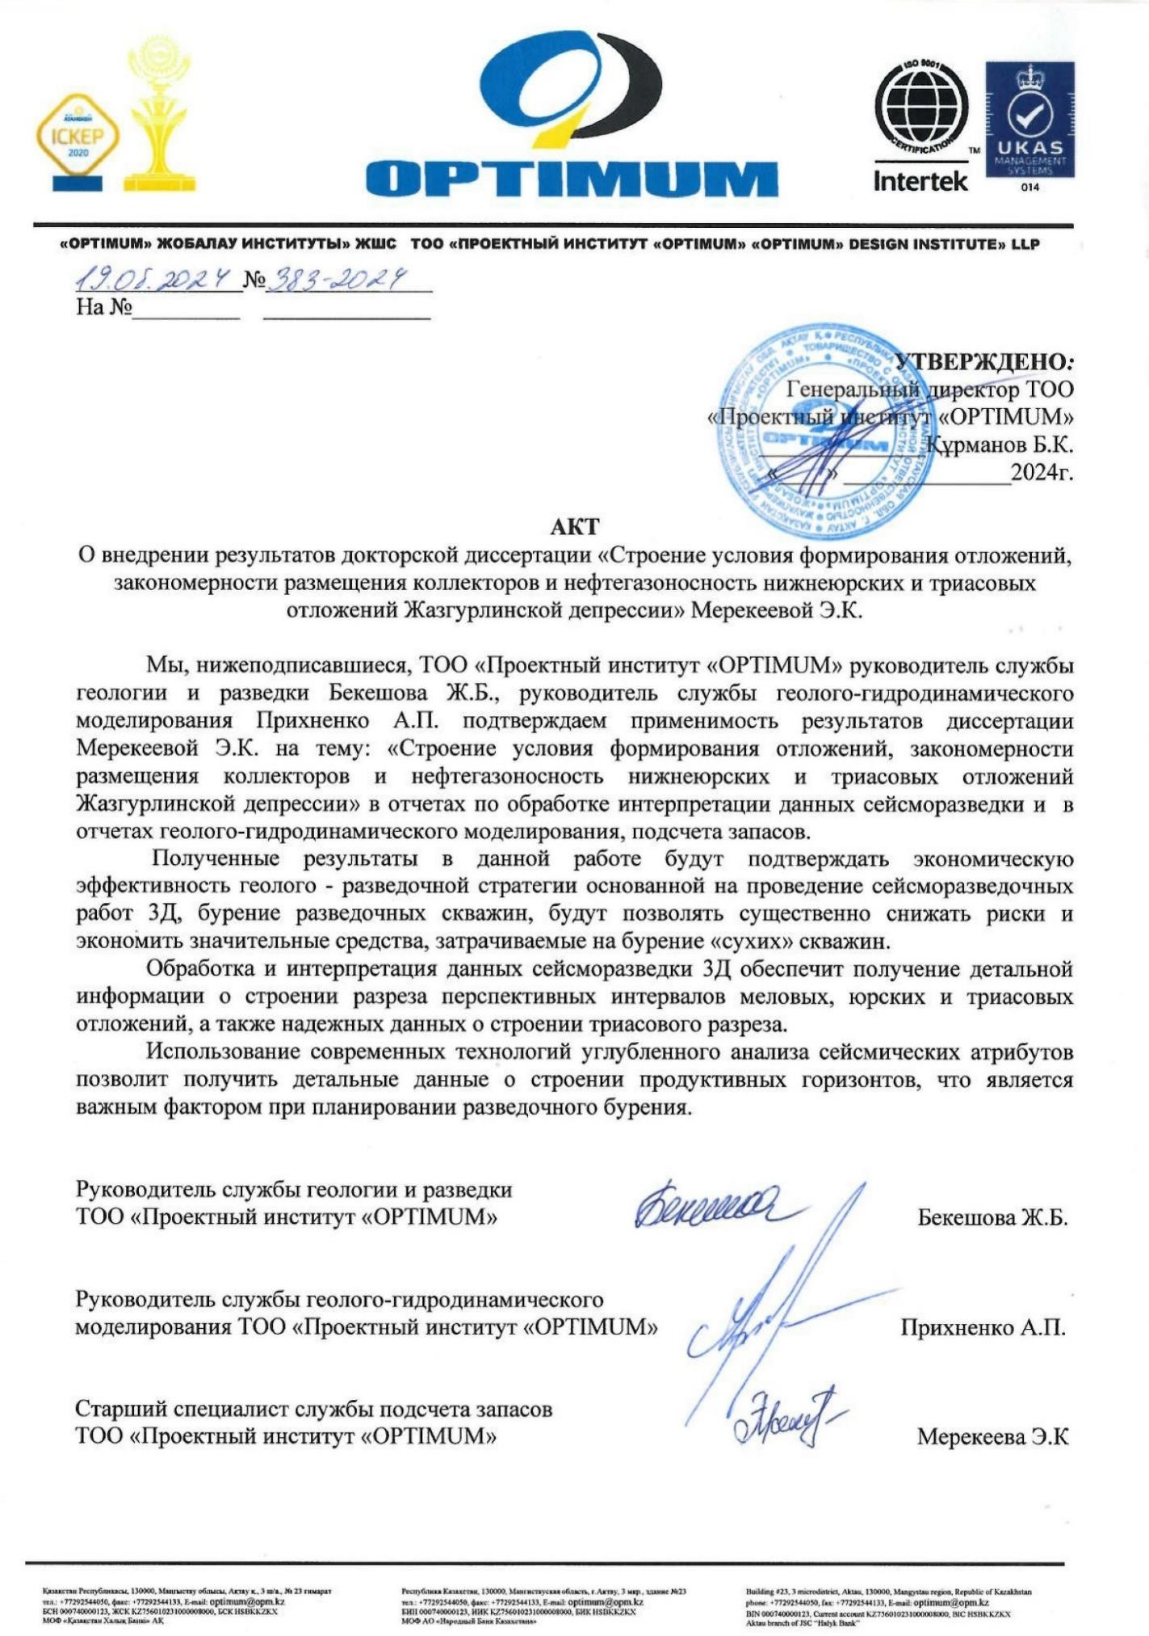

ПРИЛОЖЕНИЕ Г
Акт о внедрении результатов научно-исследовательской работы в учебный процесс
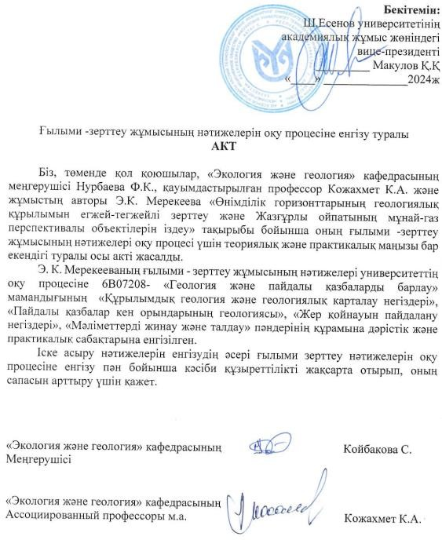

ПРИЛОЖЕНИЕ Д
Интерпретация геолого-геофизических и сейсмических исследовании в ТОО
«Проектном институте OPTIMUM»

